Міністерство освіти і науки України
Полтавський національний технічний
університет імені Юрія Кондратюка

О.Г. Онищенко, Г.Ф. Дураченко

Гідро- та пневмоприводи

Навчальний посібник

Полтава 2009
ББК 34.447я 7
0–58
УДК 62–82–85(07)

Рецензенти: Галай М.В., д.т.н., проф. Полтавського національного
технічного університету імені Ю. Кондратюка;
Савенко Р.Г., д.т.н., проф. Полтавського національного технічного університету імені Ю. Кондратюка

Онищенко О.Г., Дураченко Г.Ф.
Гідро- та пневмоприводи:
Навчальний посібник. – Полтава: ПолтНТУ, 2009. – 202 с.; іл.

У навчальному посібникові викладено класифікацію, принцип дії, загальну характеристику об’ємного гідропривода, а також особливості конструкції й експлуатації гідро- та пневмодвигунів, гідро- і пневмообладнання.
Наведені особливості гідравлічних відстежувальних систем (гідропідсилювачів) та існуючі способи регулювання швидкостей вихідних ланок гідродвигунів.
Висвітлені розрахункові залежності й обґрунтування, необхідні для визначення параметрів гідро- та пневмосистем, їх елементів, а також деякі довідкові матеріали.
Навчальний посібник призначений для студентів вищих навчальних закладів, а також інженерно-технічного персоналу, котрий має відношення до проектування й експлуатації гідро- та пневмоприводів.
Рекомендовано до друку науково-методичною радою Полтавського національного технічного університету імені Ю. Кондратюка. Протокол №3 від 24.12.2009 р.

УДК 62–82–85(07)
ББК 34.447я 7

© Онищенко О.Г., 2009
© Дураченко Г.Ф., 2009

Передмова

Попередники сучасних гідравлічних машин з’явилися в далекій давнині. Освоєння родючих земель, рівень яких вищий за рівень води найближчих водойм, а також необхідність водопостачання поселень вимагали створення різних водопідйомних засобів.
Найдавніший відомий нам механізм – водопідйомне колесо – піднімав 8 м³ води за годину на висоту 3 метри. У 1700 р. до н.е. у Каїрі для підйому води з колодязя глибиною 90 м використовували так званий ланцюговий насос (ланцюг із прикріпленими ковшами). Архімедів гвинт стали застосовувати для зрошення полів за 1000 років до н.е. Похило розташований вал із гвинтовою нарізкою обертався в напіввідчиненому лотку й забезпечував підйом води на висоту до 5 м.
Перший насос був поршневим. Винахідником його вважають давньогрецького механіка Ктесибія (II – I ст. до н.е.). Насос був описаний Героном Олександрійським у I ст. до н.е. у праці "Пневматика".
Поступово в процесі трудової діяльності люди накопичували знання про закономірності руху рідини й газів. Це знайшло відображення в працях давньогрецького філософа Аристотеля. Деякі закони гідравліки були сформульовані видатним механіком Давньої Греції Архімедом.
Відсутність приводного двигуна гальмувала розвиток гідравлічних машин. Тільки завдяки розподілу праці й розвитку мануфактури в XVI – XVII ст. були створені умови для широкого використання водяного колеса, а потім парової машини в якості двигуна.
Уперше ідею застосування в машинах гідропривода висловив наприкінці XVII століття Блез Паскаль, що вказував на можливість створення гідравлічного преса. Ця ідея Паскаля була реалізована в 1859 – 1861 рр. Хайзвеллом при розробленні конструкції першого гідравлічного штампувального преса. Надалі гідропривод довгий час застосовувався лише при створенні ковальсько-пресового устаткування.
Появу парових машин у XVIII ст. обумовила насамперед необхідність привода насосів для відкачування води із шахт. Неглибокі виробітки до цього часу вже виснажилися, а основною проблемою було видалення ґрунтових вод із глибоких шахт, які не дозволяли вести видобуток корисних копалин.
З розвитком парових машин і загальним технологічним прогресом у машинобудуванні тісно пов’язане вдосконалювання конструкцій поршневих насосів, поява й удосконалювання гідравлічних двигунів. Далі широке застосування двигунів внутрішнього згоряння й електропривода наприкінці XIX – на початку XX ст. послужило найсильнішим поштовхом у розвитку гідравлічних приводів.
У цей час практично неможливо назвати таку галузь світової промисловості або сільського господарства, у якій не застосовувався б гідропривод. А темпи створення й освоєння серійного виробництва нових машин із гідравлічним приводом, що зросли в останні роки, є наочним підтвердженням науково-технічного прогресу.
Використання гідроприводів у верстатобудуванні, нафтовому та газовому комплексах, будівельних і дорожніх машинах сприяє значному підвищенню рівня механізації в цих галузях. Гідравлічні пристрої встановлюються в системах керування на екскаваторах, бульдозерах, підйомниках, навантажувачах, кранах, а також як силові передачі на рушій цих машин.
У результаті впровадження сучасних технологічних процесів і вдосконалювання гідравлічного устаткування та машин з об’ємним гідроприводом за останні два десятиліття значно поліпшилася якість їхнього виготовлення, підвищилися тривалість безвідмовної роботи й технічний ресурс.
Перспективним є використання гідравлічних і пневматичних передач у сполученні з електричними для автоматизації технологічних процесів у багатьох галузях народного господарства з метою підвищення продуктивності й поліпшення умов праці.

1 Загальна характеристика привода

1.1 Структурна схема гідропривода

Гідроприводом називається сукупність гідромашин та гідроапаратів, призначених для передачі енергії на відстань і перетворення її в механічну на виході із системи за допомогою робочої рідини, що перебуває під тиском, з одночасним виконанням функцій регулювання та реверсування швидкості руху вихідної ланки гідродвигуна.
Гідроприводи можуть бути двох типів: гідродинамічні й об’ємні. У гідродинамічних приводах використовується в основному кінетична енергія потоку рідини, в об’ємних – потенційна енергія тиску робочої рідини.
Об’ємний гідропривод складається з гідропередачі, пристроїв керування, допоміжних пристроїв, додаткових пристроїв і гідроліній (рисунок 1.1).

Пристрої керування
Додаткові пристрої
Допоміжні пристрої

Гідропередача
Виконавчий механізм
Двигун
привода

Рисунок 1.1 – Схема об’ємного гідропривода

Насос

Гідродвигун
Основна гідролінія
Гідравлічна енергія
Допоміжна гідролінія
Механічна
енергія
Механічна
енергія
Рисунок 1.2 – Структурна схема гідропередачі

Об’ємна гідропередача, що є силовою частиною гідропривода, складається з об’ємного насоса (перетворювача механічної енергії двигуна, що приводить, в енергію тиску робочої рідини) й об’ємного гідродвигуна (перетворювача енергії тиску робочої рідини в механічну енергію вихідної ланки).
До складу деяких об’ємних гідропередач входить гідроакумулятор (гідроємності, призначені для акумулювання енергії робочої рідини, яка перебуває під тиском, із метою наступного її використання для приведення в роботу гідродвигуна). Крім того, до складу гідропередач можуть входити також гідроперетворювачі – об’ємні гідромашини для перетворення енергії потоку робочої рідини з одними значеннями тиску P і витрати Q в енергію іншого потоку з іншими значеннями P та Q.
Пристрої керування призначені для керування енергією потоку рідини, тобто режимом роботи і робочих параметрів гідропривода. При цьому під керуванням потоком розуміють зміну або підтримку на певному рівні тиску й витрати в гідросистемі, а також зміну напряму руху потоку робочої рідини. До пристроїв керування належать:
гідророзподільники, що служать для зміни напряму руху потоку робочої рідини, забезпечення необхідної послідовності включення в роботу гідродвигунів, реверсування руху їхніх вихідних ланок і т.д.;
регулятори витрати (дільники й суматори потоків, дроселі та регулятори потоку, напрямні клапани), за допомогою яких управляють потоком робочої рідини;
гідравлічні підсилювачі, необхідні для керування роботою насосів, гідродвигунів або інших пристроїв керування за допомогою робочої рідини з одночасним посиленням потужності сигналу керування.
Додаткові пристрої призначені для забезпечення заданих характеристик гідропривода. До них належать регулятори тиску (запобіжний, редукційний, переливний та інший клапани), призначені для регулювання тиску робочої рідини в гідросистемі.
Допоміжні пристрої забезпечують надійну роботу всіх елементів гідропривода. До них належать: кондиціонери робочої рідини (фільтри, теплообмінники та ін.); ущільнювачі, що забезпечують герметизацію гідросистеми; гідравлічні реле тиску; гідроємності (гідробаки й гідроакумулятори робочої рідини) та ін.
Склад допоміжних пристроїв установлюють, виходячи з призначення гідропривода й умов, у яких він експлуатується.
Гідролінії (трубопроводи, рукави високого тиску, канали в корпусах гідромашин і з’єднання) призначені для проходження робочої рідини по них у процесі роботи об’ємного гідропривода. Залежно від свого призначення гідролінії, що входять у загальну гідросистему, поділяються на всмоктувальні, напірні, зливні, дренажні й гідролінії керування.

1.2 Класифікація й принцип роботи гідроприводів
Залежно від конструкції й типу елементів, які входять до складу гідропередачі, об’ємні гідроприводи можна класифікувати за кількома ознаками.
1. За характером руху вихідної ланки гідродвигуна:
гідропривод обертового руху (рисунок 1.3, а), коли як гідродвигун застосовується гідромотор, у якого вихідна ланка (вал або корпус) робить необмежений обертовий рух;
гідропривод поступального руху (рисунок 1.3, б, в), у котрого як гідродвигун використовується гідроциліндр, – двигун зі зворотно-поступальним рухом вихідної ланки (штока поршня, плунжера чи корпусу);
гідропривод поворотного руху (рисунок 1.3, г), коли як гідродвигун застосований поворотний гідромотор або гідроциліндр, у якого вихідна ланка (вал чи корпус) робить зворотно-поворотний рух на кут, менший 360°.
2. За можливістю регулювання:
регульований гідропривод, у котрому в процесі його експлуатації швидкість вихідної ланки гідродвигуна можна змінювати за необхідним законом. У свою чергу регулювання може бути дросельним (рисунок 1.3, б, г), об’ємним (рисунок 1.3, а), об’ємно-дросельним або зміною швидкості двигуна, що приводить у роботу насос. Регулювання може бути ручним чи автоматичним. Залежно від завдань регулювання гідропривод може бути стабілізованим, програмним чи таким, що стежить;
нерегульований гідропривод, у якого не можна змінювати швидкість руху вихідної ланки гідропередачі в процесі експлуатації.
3. За схемою циркуляції робочої рідини:
гідропривод із замкнутою схемою циркуляції (рисунок 1.3, а), у котрому робоча рідина від гідродвигуна вертається в усмоктувальну гідролінію насоса. Гідропривод із замкнутою циркуляцією робочої рідини компактний, має невелику масу й допускає більшу частоту обертання ротора насоса без небезпеки виникнення кавітації, оскільки в такій системі в усмоктувальній лінії тиск завжди перевищує атмосферний. До недоліків варто віднести погані умови для охолодження робочої рідини, а також необхідність спускати з гідросистеми робочу рідину при заміні або ремонті гідроапаратури;
гідропривод із розімкнутою системою циркуляції (рисунок 1.3, б, в, г), у якому робоча рідина постійно з’єднана з гідробаком або атмосферою. Переваги такої схеми – гарні умови для охолодження й очищення робочої рідини. Однак такі гідроприводи громіздкі й мають більшу масу, а частота обертання ротора насоса обмежується дозволеними (за умов безкавітаційної роботи насоса) швидкостями руху робочої рідини в усмоктувальному трубопроводі.
4. За джерелом подачі робочої рідини:
насосні гідроприводи, у яких робоча рідина подається в гідродвигуни насосами, що входять до складу цих гідроприводів;
акумуляторні гідроприводи, у яких робоча рідина подається в гідродвигуни з гідроакумуляторів, попередньо заряджених від зовнішніх джерел, що не входять до складу даних гідроприводів;
магістральні гідроприводи, у яких робоча рідина подається до гідродвигунів від спеціальної магістралі, що не входить до складу цих приводів.
5. За типом приводного двигуна гідроприводи можуть бути з електроприводом, приводом від ДВЗ, турбін і т.п.
Принцип роботи об’ємного гідропривода заснований на законі Паскаля, за яким усяка зміна тиску в якій-небудь точці спочиваючої рідини, що не порушує її рівноваги, передається в інші її точки без зміни (рисунок 1.3).
Насосом 1 робоча рідина подається в напірну гідролінію 3 і далі через розподільник 5 до гідродвигуна 2. При одному положенні гідророзподільника відбувається робочий хід гідродвигуна, а при іншому положенні – холостий. З гідродвигуна рідина через розподільник надходить у зливну гідролінію й далі або в гідробак 9, або в усмоктувальну гідролінію насоса (у гідроприводах із замкнутою схемою циркуляції робочої рідини, дивись рисунок 1.3, а). У резервуарі рідина охолоджується й знову надходить у гідросистему. Надійна робота гідропривода можлива тільки при відповідному очищенні робочої рідини фільтрами 8.
Регулювання швидкості руху вихідної ланки гідродвигуна може бути дросельним чи об’ємним. При дросельному регулюванні в гідросистемі встановлюються нерегульовані насоси, а зміна швидкості руху вихідної ланки досягається зміною витрати робочої рідини через дросель 6. При об’ємному регулюванні швидкість руху вихідної ланки гідродвигуна змінюється подачею регульованого насоса або за рахунок застосування регульованого гідромотора.
Захист гідросистеми від надмірного підвищення тиску забезпечується запобіжним 4а або переливним 4б клапанами, які налаштовуються на максимально допустимий тиск. Якщо навантаження на гідродвигун зростає понад установлене, то весь потік робочої рідини буде йти через запобіжний чи переливний клапани, минаючи гідродвигун. Контроль за тиском на окремих ділянках гідросистеми здійснюється за манометрами 11.
Робота гідроагрегатів супроводжується витоками робочої рідини. У гідросистемах із замкнутою циркуляцією витоки компенсуються спеціальним насосом підживлення 1а (рисунок 1.3, а).
а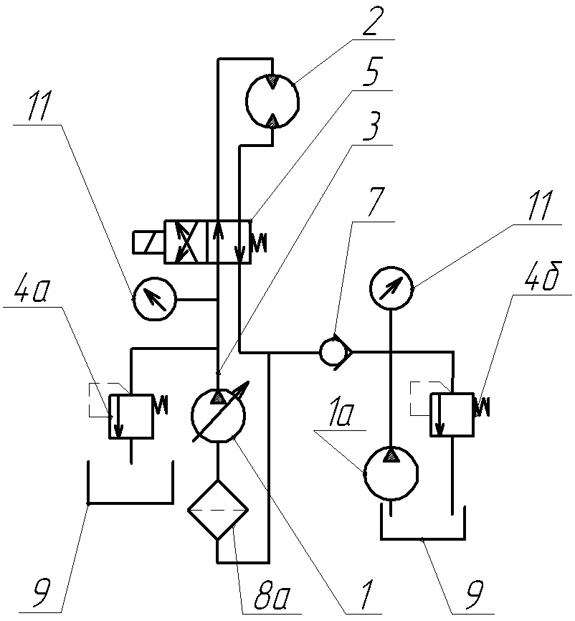 б 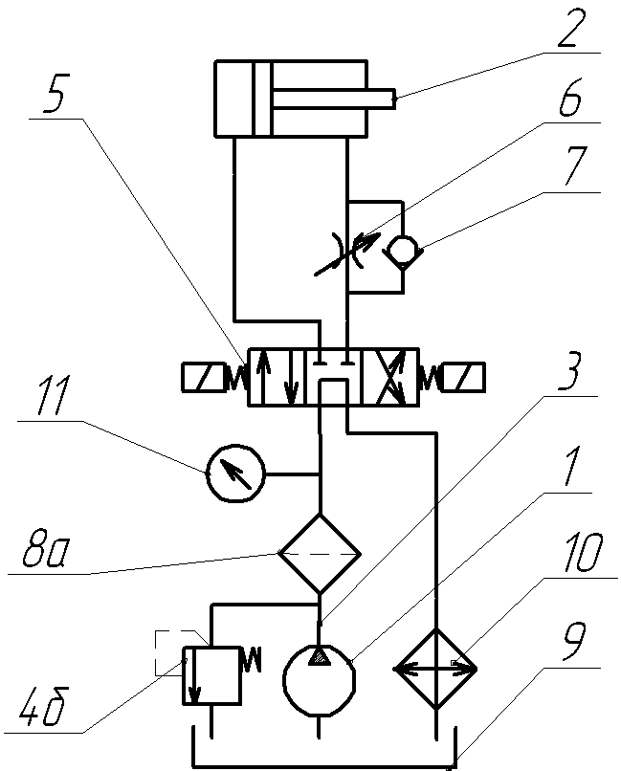
в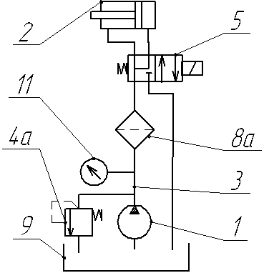 г 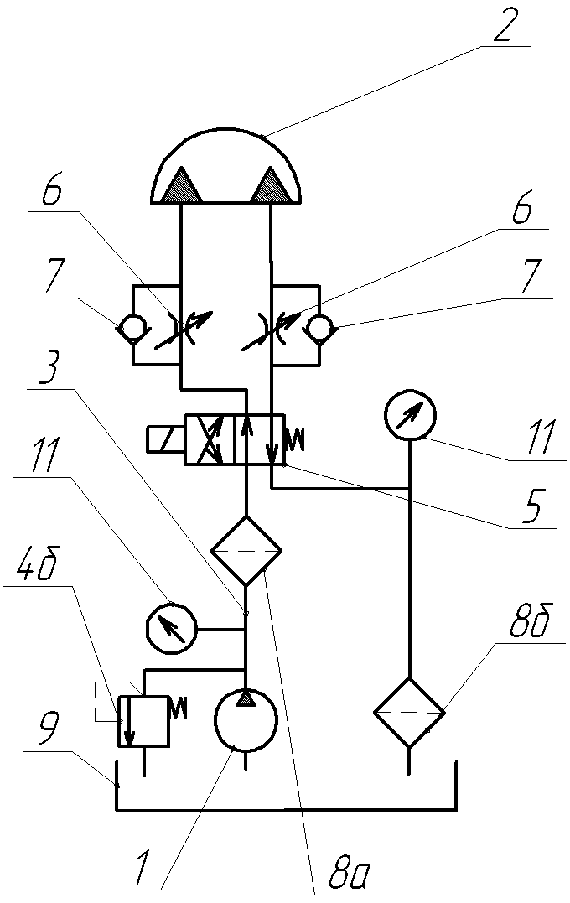
Рисунок 1.3 – Варіанти принципових схем гідроприводів:
а – з об’ємним регулюванням; б – із дросельним регулюванням; в – нерегульований; г – із дросельним регулюванням робочого й холостого ходів

1.3 Переваги й недоліки гідропривода
Широке розповсюдження гідропривода пояснюється тим, що він має низку переваг перед іншими видами приводів машин. От основні з них:
1. Безступеневе регулювання швидкості руху вихідної ланки гідропередачі й забезпечення малих стійких швидкостей. Мінімальна кутова швидкість обертання вала гідромотора може становити 2–3 хв⁻¹.
2. Невеликі габарити й маса. Час розгону завдяки меншому моменту інерції обертових частин не перевищує часток секунди на відміну від електродвигунів, у яких час розгону може становити кілька секунд.
3. Часте реверсування руху вихідної ланки гідропередачі. Наприклад, частота реверсування вала гідромотора може бути доведена до 500, а штока поршня гідроциліндра навіть до 1000 реверсів за хвилину. Щодо цього гідропривод поступається лише пневматичним інструментам, у яких кількість реверсів може досягати 1500 за хвилину.
4. Велика швидкодія та найбільша механічна й швидкісна жорсткість. Механічна жорсткість – величина відносної позиційної зміни положення вихідної ланки під впливом зовнішнього навантаження, що змінюється. Швидкісна жорсткість – відносна зміна швидкості вихідної ланки при зміні прикладеного до неї навантаження.
5. Автоматичний захист гідросистем від шкідливого впливу перевантажень завдяки наявності запобіжних клапанів.
6. Гарні умови змащення деталей, які труться, й елементів гідроапаратів, що забезпечує їх надійність і довговічність. Так, наприклад, при правильній експлуатації насосів та гідромоторів строк їхньої служби доведений у цей час до 5–10 тис. год роботи під навантаженням. Гідроапаратура може не ремонтуватися протягом довгого часу (до 10–15 років).
7. Простота перетворення обертового руху у зворотно-поступальний та зворотно-поворотний без застосування яких-небудь механічних передач, підданих зношуванню.
Говорячи про переваги гідропривода, слід зазначити простоту автоматизації роботи гідрофікованих механізмів, можливість автоматичної зміни їхніх режимів роботи за заданою програмою.
Гідроприводу властиві й недоліки, які обмежують його застосування. Основні з них такі:
1. Зміна в’язкості застосовуваних рідин від температури, що приводить до зміни робочих характеристик гідропривода й створює додаткові труднощі при експлуатації гідроприводів (особливо при негативних температурах).
2. Витоки рідини з гідросистем, які знижують ККД привода, викликають нерівномірність руху вихідної ланки гідропередачі, ускладнюють досягнення стійкої швидкості руху робочого органа при малих швидкостях.
3. Необхідність виготовлення багатьох елементів гідропривода за високим класом точності для досягнення малих зазорів між рухливими й нерухливими деталями, що ускладнює конструкцію й підвищує вартість їхнього виготовлення.
4. Вибухо- і пожежонебезпечність застосовуваних мінеральних робочих рідин.
5. Неможливість передачі енергії на більші відстані через значні втрати на подолання гідравлічних опорів і різке зниження при цьому ККД гідросистеми.
З багатьма із цих недоліків можна боротися. Наприклад, стабільність в’язкості при зміні температури досягається використанням синтетичних робочих рідин. Остаточний вибір типу привода встановлюється при проектуванні машин за результатами техніко-економічних розрахунків з урахуванням умов роботи цих машин. Гідропривод, проте, має переваги порівняно з іншими типами приводів там, де потрібне створення значної потужності, швидкодії, позиційної точності виконавчих механізмів, компактності, малої маси, високої надійності роботи й розгалуженості привода.
Основні переваги гідроприводів обумовили широке їхнє застосування:
у металорізальних верстатах, автоматах і агрегатах – гідроприводи головного руху (наприклад, у протяжних, поперечно-стругальних і довбальних верстатах);
– гідроприводи подач (наприклад, у шліфувальних верстатах);
– гідроприводи допоміжних пристроїв (наприклад, затискних);
– гідроприводи копіювальних відстежувальних верстатів;
– гідроприводи верстатів із числовим програмним керуванням:
– у ковальсько-пресовому та ливарному устаткуванні – гідроприводи пресів, молотів, машин для лиття під тиском і т.д.;
– у буровому та нафтогазопромисловому устаткуванні – гідроприводи підйому й опускання вишок, лебідок механізмів з’єднання і роз’єднання; гідроприводи плавучих бурових установок;
– в авіаційній техніці – гідроприводи керування рулями, механізмами зміни геометрії крила, механізмом шасі тощо;
– у гірничих і прохідницьких машинах – гідроприводи механізмів подачі вугільних та прохідницьких комбайнів, стругів, механізованих кріплень (гідростійки і гідродомкрати);
– на судах – гідроприводи рулів, палубних лебідок та інших механізмів;
– у будівельних і дорожніх машинах (екскаваторах, грейдерах, скреперах, кранах тощо) – гідроприводи підйому й переміщення вантажу та ґрунту;
– у транспортних машинах (автомобілях, потужних самоскидах, тягачах) – гідроприводи рульових механізмів, механізмів керування швидкостями руху (гідромуфти і гідротрансформатори), перекидання кузова;
– у тракторах, збиральних комбайнах, меліоративних машинах і сільськогосподарських агрегатах – гідроприводи керування, силових трансмісій, навісних агрегатів;
– у радіолокаторах – гідроприводи керування антенами;
– у ракетній техніці – гідроприводи наземних установок забезпечення запуску ракет;
– у засобах автоматизації технологічних ліній – гідроприводи промислових роботів і маніпуляторів.

1.4 Принцип дії об’ємного гідропривода
Принцип дії об’ємного гідропривода заснований на законі Паскаля: ,,Будь-яка зміна тиску в будь-якій точці об’єму рідини, яка не рухається, передається в інші точки без змін’’.
Цей закон дійсний лише для нерухомої рідини.
Для викладення принципу роботи зробимо припущення, що рідина не стискається (рідини мають великий об’ємний модуль пружності). Наприклад, модуль пружності води складає Е = 2000 МПа ≈ 20000 кгс/м², тобто зміна тиску на 1 кгс/м² веде до зміни об’єму води на $\frac{1}{\text{20000}}$, тому такими малими значеннями ми нехтуємо.
З курсу ,,Гідравліка’’ ми знаємо, що тиск – це відношення зусилля на одиницю площі, тобто
$P=\frac{F}{S}$ , (1.1)
де P – тиск;
F – зусилля, яке діє на одиницю площі;
S – площа.
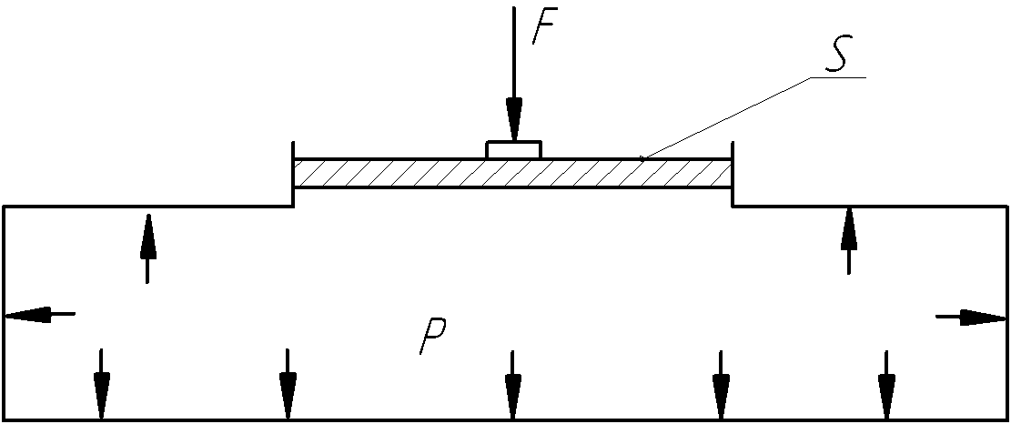

Рисунок 1.4 – Ємність із поршнем

Проілюструємо закон Паскаля на наступній схемі. У ємності з рідиною розташовано поршень круглого поперечного перерізу. Якщо до поршня площею S прикласти зусилля F, то всередині ємності утвориться тиск P. У зв’язку з тим, що поршень круглого поперечного перерізу, то вираз набуде вигляду
$P=\frac{4F}{{πD}^{2}}$, (1.2)
де F – зусилля, що діє на площу поршня;
D – діаметр поршня.
Тиск буде діяти в будь-якій точці рідини та в будь-якій точці поверхні ємності. Геометрична форма ємності з рідиною значення не має.
Розглянемо систему, що складається з двох з’єднаних між собою трубопроводом ємностей. При цьому умовно вважатимемо, що рідина не стискається, а тертя між рідиною і стінками ємностей відсутнє, витоки рідини через ущільнення поршня також відсутні.
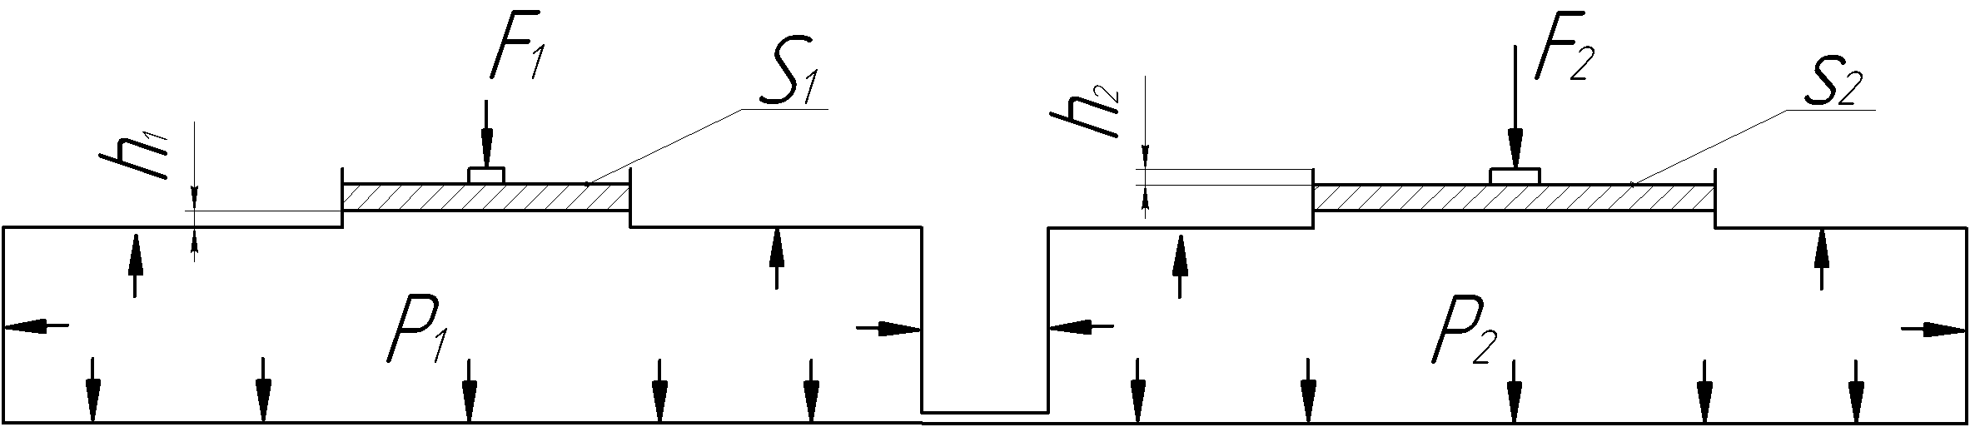

Рисунок 1.5 – Система з’єднаних ємностей

Якщо на поршень площею S₁ подіяти зусиллям F₁, то в лівій ємності утвориться тиск значенням P₁. Згідно із законом Паскаля в ємності з правого боку також утвориться тиск P₂
$P_{1}=P_{2}$. (1.3)
Від тиску P₂ на поршень площею S₂ буде діяти зусилля F₂
$\frac{F_{1}}{S_{1}}=\frac{F_{2}}{S_{2}}$. (1.4)
Помножимо цей вираз на$\frac{S_{1}}{F_{2}}$ і після спрощень будемо мати таке:
$\frac{F_{1}}{F_{2}}=\frac{S_{1}}{S_{2}}$. (1.5)
Підставимо значення площ у цей вираз
$\frac{F_{1}}{F_{2}}=\frac{S_{1}}{S_{2}}=\frac{D_{1}^{2}}{D_{2}^{2}}$. (1.6)
Вираз (1.6) є першим рівнянням мультиплікаційного ефекту. Співвідношення зусиль залежить тільки від співвідношення площ поршнів або квадратів їх діаметрів.
На цьому принципі заснована робота гідравлічного домкрата та гідравлічного преса. На рисунку 1.5 видно, що поршні жорстко не закріплені, а вільно ковзають в ємності. Під дією зусилля F₁ поршень S₁ переміститься на величину h₁, але у зв’язку з тим, що рідина не стискається, поршень S₂ переміститься вгору на величину h₂.
Об’єм рідини, що витисне поршень S₁, складе
$V_{1}=S_{1}⋅h_{1}$. (1.7)
Тоді об’єм рідини, яка переміститься в праву ємність, складе
$V_{2}=S_{2}⋅h_{2}$, (1.8)
звідси $S_{1}⋅h_{1}=S_{2}⋅h_{2}$. (1.9)
Розділимо вираз (1.9) на S₁h₂, отримаємо
$\frac{h_{1}}{h_{2}}=\frac{S_{2}}{S_{1}}$. (1.10)
Підставимо у вираз (1.10) значення площ
$\frac{h_{1}}{h_{2}}=\frac{S_{2}}{S_{1}}=\frac{D_{2}^{2}}{D_{1}^{2}}$. (1.11)
Вираз (1.11) є другим рівнянням мультиплікаційного ефекту.
Із двох рівнянь мультиплікаційного ефекту випливає ,,золоте’’ правило механіки: ,,Виграємо в зусиллі – програємо в переміщенні’’.

Контрольні запитання
1. Дати визначення гідропривода?
2. Із чого складається гідропривод?
3. Із чого складається гідропередача?
4. Для чого призначені пристрої керування?
5. Для чого призначені додаткові пристрої?
6. Для чого призначені допоміжні пристрої?
7. Для чого призначені гідролінії?
8. Як класифікується гідропривод?
9. Які переваги й недоліки гідропривода?
10. На яких принципах заснована робота об’ємного гідропривода?

2 Робочі рідини для гідросистем. Гідравлічні лінії

Робоча рідина, що застосовується в гідроприводі, є робочим середовищем, за допомогою котрого гідравлічна енергія передається від джерела до гідродвигуна. Тобто робоча рідина є енергоносієм, завдяки якому встановлюється зв’язок між насосом і гідродвигуном. Крім цієї основної функції, робоча рідина змащує поверхні тертя деталей гідромашин, відводить тепло від їх нагрітих поверхонь, виносить частинки бруду й продукти зношення, захищає деталі машин та механізмів від корозії. Умови експлуатації робочої рідини можуть бути складними. На стан робочої рідини впливає широкий діапазон робочих температур, а також наявність високих швидкостей потоку і високих тисків.

2.1 Характеристика робочих рідин
Основною властивістю робочих рідин є в’язкість. В’язкість – це здатність робочої рідини опиратися деформації зсуву або ковзанню її шарів.
Механізм виникнення в’язкості обумовлюється тим, що при протіканні рідини вздовж твердої стінки швидкість її прошарків у результаті гальмування потоку різна, внаслідок чого між прошарками виникає сила тертя.
Величина цієї сили (дотичне напруження) визначається з рівняння, що відображає закон рідинного тертя Ньютона
$τ=μF\frac{\text{du}}{\text{dy}}$, (2.1)
де $τ$ – сила тертя;
F – площа, що розглядається, шару рідини або стінки, з якою контактує рідина;
$μ$ – коефіцієнт пропорційності, котрий ще називають коефіцієнтом динамічної в’язкості;
$\frac{\text{du}}{\text{dy}}$ – градієнт швидкості або швидкість зсуву;
u – швидкість руху рідини;
y – відстань між шарами, виміряна перпендикулярно напрямку руху рідини.
З виразу $μ=\frac{τ}{F}⋅\frac{1}{\text{du}\text{dy}}$ ми бачимо, що коефіцієнт динамічної в’язкості $μ$ чисельно рівний силі тертя $τ$, що діє на одиницю площі поверхні F при градієнті швидкості $\frac{\text{du}}{\text{dy}}$, рівному одиниці.
Одиниця динамічної в’язкості – Па·с.
У гідравлічних розрахунках використовують поняття кінематичної в’язкості
$ν=\frac{μ}{ρ}$, (2.2)
де $ν$ – кінематична в’язкість;
$μ$ – динамічна в’язкість;
$ρ$ – щільність (густина) рідини.
Одиниця кінематичної в’язкості – см²/с – називається стоксом (Ст). У розрахунках отримав розповсюдження сантистокс (сСт).
1 сСт = 0,01 Ст = 1 мм²/с = 10⁻⁶м²/с;
1 м²/с = 10000 Ст = 1000000 сСт.
В інструкціях з експлуатації та паспортних даних на робочі рідини наводиться значення кінематичної в’язкості в сантистоксах, виміряної при температурі +50˚С.
Однією з основних характеристик робочих рідин є індекс в’язкості, він показує в’язкісно-температурну характеристику, яку зображено на рисунку 2.1.
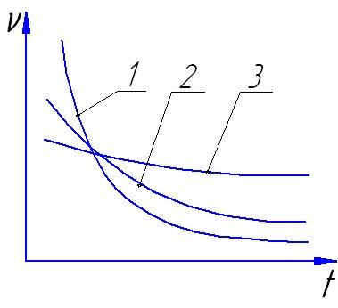
Рисунок 2.1 – В’язкісно-температурна характеристика рідини:
1 – чисте мінеральне масло; 2 – мінеральне масло з присадками;
3 – синтетичне масло

Чисте мінеральне масло має більш круту характеристику, тому в холодну пору року пуск гідропривода може бути утруднений. Тому використання чисто мінеральних масел може призвести до погіршення роботи гідропривода.
При широкому діапазоні низьких та високих температур використовують синтетичні рідини, які мають більш пологу характеристику.
Крутизна характеристики відображає індекс в’язкості. Для зменшення крутизни характеристики в робочі рідини вводять спеціальні присадки.
Присадка – це речовина, що додається до робочої рідини для поліпшення її властивостей чи надання нових.
Присадки збільшують діапазон температур застигання, покращують антиокиснювальні здатності рідини, антикорозійні властивості, фізичну та хімічну стабільність.

2.2 Вимоги до робочих рідин
Робочі рідини повинні мати такі властивості:
малу в’язкість (достатню для забезпечення роботи гідропривода та прокачування рідини через його елементи з малими втратами енергії);
мінімальну залежність в’язкості від температури в необхідному діапазоні температур;
малу стисливість (високий модуль об’ємного стиску);
значний термін зберігання;
низьку температуру застигання (температурою застигання називають температуру, при якій робоча рідина втрачає рухливість в умовах дослідів. У гідроприводах вибирають робочі рідини, в котрих температура застигання на 10 – 17˚С нижча від найменшої температури в системі при її експлуатації);
стійкість до окиснення на повітрі;
малу випаровуваність;
відсутність механічних домішок та інших часток забруднення;
високу стабільність до механічного руйнування складних сполучень рідини (деструкції) при її дроселюванні при великих тисках і високих швидкостях потоку;
гарні змащувальні, миючі та консерваційні властивості;
гарні охолоджувальні властивості;
малу токсичність;
високі економічні показники (рідина повинна мати малу вартість);
висока хімічна та фізична стабільність.
Під фізичною стабільністю розуміють спроможність рідини зберігати свій фізичний стан. До фізичних факторів відносять попадання в рідину забруднювачів у твердому, рідкому та газоподібному стані, зміни якості й кількості присадок.
Зміни механічного характеру в рідині проходять під впливом процесів тертя і дроселювання. Унаслідок цього відбуваються зміни молекулярної структури рідини, що супроводжується зниженням її в’язкості, а також погіршення змащувальних властивостей. При зменшенні в’язкості рідини в гідросистемі на 20% її рекомендують замінити.
Хімічна стабільність – це спроможність рідини протистояти ,,старінню’’, під яким у свою чергу розуміють, головним чином, зміни, що відбуваються в рідині при присутності кисню атмосферного повітря.
Хімічна стабільність робочих рідин залежить від хімічного складу та будови складових її компонентів.
Унаслідок окиснення рідини (особливо мінеральних масел), здійснюється випадання з них відкладень у вигляді смол, а також знижується в’язкість, що супроводжується зменшенням змащувальних властивостей.
Інтенсивність окиснення значною мірою залежить від температури на поверхні контакту рідини з повітрям: підвищується зі зростанням температури. Наприклад, при підвищенні температури на кожні 8 – 10°С інтенсивність окиснення мінеральних масел практично збільшиться у 2 рази. Особливо активно відбувається процес окиснення мінеральних масел за наявності в ньому розчиненого повітря.
У якості робочих рідин у гідравлічному приводі застосовують мінеральні масла, водно-масляні емульсії, суміші, синтетичні рідини та рідкі метали. Вибір типу й марки робочої рідини визначається призначенням, ступенем надійності та умовами експлуатації гідроприводів машин.
Мінеральні масла одержують у результаті переробки високоякісних сортів нафти із введенням у них присадок, що поліпшує їхні фізичні властивості. Присадки додають у кількості 0,05 – 10%. Присадки можуть бути багатофункціональними, тобто впливати на кілька фізичних властивостей відразу. Розрізняють присадки антиокисні, в’язкісні, протизношувальні, що знижують температуру застигання рідини, антипінні й т.д.
Водно-масляні емульсії являють собою суміші води й мінерального масла в співвідношеннях 100:1, 50:1 і т.д. Мінеральні масла в емульсіях служать для зменшення корозійного впливу робочої рідини й збільшення змащувальної спроможності. Емульсії застосовують у гідросистемах машин, що працюють у пожежонебезпечних умовах і в машинах, де потрібна велика кількість робочої рідини (наприклад, у гідравлічних пресах). Застосування емульсій обмежене негативними й високими (до 60° С) температурами.
Суміші різних сортів мінеральних масел між собою, з гасом, гліцерином і т.д. застосовують у гідросистемах високої точності, а також у гідросистемах, що працюють в умовах низьких температур.
Синтетичні рідини – це полісилоксанові та кремнієорганічні рідини; негорючі, стійкі до впливу хімічних елементів, мають стабільність в’язкісних характеристик у широкому діапазоні температур. Синтетичні рідини мають недоліки. Вони розчиняють усі існуючі пластифікатори синтетичних каучуків. Тому ущільнення, які виготовляються з таких каучуків, швидко виходять із ладу (стають крихкими, тріскаються та руйнуються). У гідроприводах, де застосовуються синтетичні рідини, ущільнювальні пристрої виготовляють зі спеціальних синтетичних матеріалів. Останнім часом, незважаючи на високу вартість синтетичних рідин, вони все більше застосовуються в гідроприводах машин загального призначення.

2.3 Вибір і експлуатація робочих рідин
Вибір робочих рідин для гідросистеми машини визначається:
– діапазоном робочих температур;
– тиском у гідросистемі;
– швидкостями руху виконавчих механізмів;
– конструкційними матеріалами й матеріалами ущільнень;
– особливостями експлуатації машини (на відкритому повітрі або в приміщенні, умовами зберігання машини, можливостями засмічування й т.д.).
Діапазон робочих температур, що рекомендуються, знаходять за в’язкісними характеристиками робочих рідин. Верхня температурна межа для вибраної робочої рідини визначається припустимим збільшенням витоків і зниженням об’ємного ККД, а також міцністю плівки робочої рідини.
Нижня температурна межа визначається роботоздатністю насоса, що характеризується повним заповненням його робочих камер або межею прокачування рідини насосом. При безгаражному зберіганні машин у зимовий час в’язкість рідин стає настільки високою, що в періоди пуску й розігріву гідросистеми насос деякий час не прокачує робочу рідину. У результаті виникає ,,сухе’’ тертя рухливих частин насоса, кавітація, інтенсивне зношування й вихід насоса з ладу. Таким чином, при застосуванні робочих рідин в умовах негативних температур перед пуском гідропривода в роботу необхідно підігрівати робочу рідину.
Максимальні й мінімальні значення в’язкості робочих рідин залежно від типу насоса наведені в таблиці 2.1.

Таблиця 2.1 – Значення в’язкості при крайніх температурних межах
Тип насоса | Значення в’язкості (сСт) при температурній межі
Тип насоса | нижній |  | верхній
Тип насоса | за умовою  прокачуваності | за умовою повного заповнення  робочих камер | за умовою забезпечення  змащувальної плівки та  значення  ККД = 0,80–0,85
Шестеренний | 4500–5000 | 1380–1250 | 161–18
Пластинчастий | 4000–4500 | 680–620 | 10–12
Аксіально-поршневий | 1800–1600 | 570–530 | 6–8
Робочий тиск у гідросистемі й швидкість руху виконавчого механізму також є важливими показниками, що визначають вибір робочої рідини. Витоки рідини підвищуються при збільшенні тиску, отже, було б краще застосовувати робочу рідину з підвищеною в’язкістю. Але при цьому будуть збільшуватися гідравлічні втрати, і знижуватися ККД гідропривода. Аналогічний вплив робить на робочу рідину швидкість руху виконавчих механізмів. На сьогоднішній день немає науково обґрунтованих рекомендацій щодо вибору робочих рідин залежно від тиску й швидкості руху виконавчого механізму. Однак відзначається прагнення при більших тисках застосовувати робочу рідину підвищеної, а при низьких тисках – зниженої в’язкості.
При експлуатації гідросистем необхідно створювати такі умови, за яких робоча рідина якомога довше зберігала б свої первісні властивості. Для цього потрібно: не змішувати в одній ємності свіжу робочу рідину й ту, що була в експлуатації; користуватися чистим заправним інвентарем; не допускати змішування робочої рідини з водою; не допускати потрапляння в рідину пилу, піску, стружки й інших механічних часток; не допускати змішування мінеральних масел та синтетичних робочих рідин. При цьому необхідно: фільтрувати рідину перед її заливанням; герметично закривати резервуари, які містять робочу рідину. При роботі гідропривода в широкому діапазоні температур рекомендується застосовувати літні й зимові сорти робочих рідин. У початковий період експлуатації (період роботи гідропривода протягом перших 50–100 годин) необхідно заміняти робочу рідину для її фільтрації та очищення від продуктів зношування.
Марки основних гідравлічних масел:
– АУ – веретенне масло – чисте мінеральне масло без присадок;
– АУП – веретенне масло з присадками;
– И10, И12, И18, И20, И30 – чисте мінеральне масло без присадок;
– ИПГ18 – індустріальне масло з присадками;
– АМГ10 – авіаційне гідравлічне масло з присадками.
Цифрові значення показують середню кінематичну в’язкість у сантистоксах при температурі робочої рідини 50°С.
Найпоширенішими є два сорти робочих рідин – ВМГЗ і МГ-30. Вони дозволяють замінити більше 30-ти сортів спеціальних масел: індустріальних, турбінних, трансформаторних, дизельних, моторних, циліндрових, веретенних і т.д.
Існують гідравлічні приводи, де робочі температури досягають значних величин, що не дозволяє використовувати мінеральні масла та синтетичні рідини, тож у таких системах застосовують рідкі метали з дуже низькою температурою плавлення. Такі рідини використовують на атомних енергетичних установках у якості теплоносіїв.
Найбільш перспективним є евтектичний сплав, що складається з 77% натрія (Na) та 23% калія (Ka) і являє собою сріблястий рідкий метал, схожий за зовнішніми ознаками на ртуть. Точка його плавлення (евтектична точка) мінус 12°С, а кипіння (при атмосферному тиску) +850°С.

2.4 Гідравлічні лінії
У гідросистемах машин окремі елементи перебувають на відстані один від одного та з’єднуються між собою гідролініями. Гідролінії повинні мати такі характеристики:
– достатня міцність;
– мінімальні втрати тиску на подолання гідравлічних опорів;
– відсутність витоків рідини;
– відсутність у трубах повітряних міхурів.
Трубопроводи залежно від своєї конструкції поділяються на тверді й гнучкі.
Тверді трубопроводи виготовляють зі сталі, міді, алюмінію та його сплавів. Сталеві застосовують при високих тисках (до 32 МПа). Труби зі сплавів алюмінію застосовують при тисках до 15 МПа і головним чином у гідросистемах машин з обмеженою масою. Мідні трубопроводи – при менших тисках (до 5 МПа) там, де потрібен вигин труб під більшими кутами, що забезпечує компактність гідросистеми, і для дренажних ліній.
Гнучкі трубопроводи (рукави) бувають двох видів: гумові й металеві. Для виготовлення гумових рукавів застосовують натуральну та синтетичну гуму. Рукав складається з еластичної внутрішньої гумової трубки, зміцненої зовнішнім обплетенням або внутрішнім текстильним каркасом (рисунок 2.2). Їх застосовують тоді, коли гідроагрегати, що з’єднуються трубопроводом, повинні переміщуватися відносно один одного. При цьому завдяки своїй пружності гумові рукави зменшують пульсацію тиску в гідросистемі. Вони мають такі недоліки: рухливість при зміні тиску; зниження загальної жорсткості гідросистеми; малу довговічність (1,5–3 роки). Тому при проектуванні гідросистем машин треба, якщо можна, уникати застосування гумових рукавів.
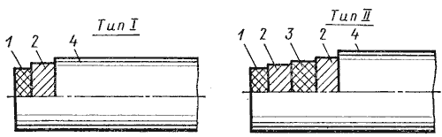
Рисунок 2.2 – Схеми конструкції рукавів з обплетенням:
1 – внутрішній гумовий шар; 2 – металеве обплетення; 3 – проміжний гумовий шар; 4 – зовнішній гумовий шар

Металеві рукави (рисунок 2.3) мають гофровану внутрішню трубу, виконану із бронзової або сталевої стрічки, і зовнішнє дротове обплетення. Між витками стрічки перебуває ущільнювач. Рукави з бавовняним ущільненням призначені для роботи з температурою робочої рідини до 110 °С, а з азбестовим ущільненням – до 300 °С. Металеві рукави застосовують у специфічних умовах експлуатації гідросистем, у контакті з агресивними робочими рідинами.
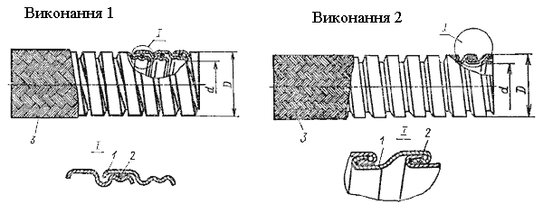
Рисунок 2.3 – Металеві рукави:
1 – профільована стрічка; 2 – ущільнювач; 3 – дротове обплетення

2.5 З’єднання
Окремі труби й гідроагрегати монтуються в єдину гідросистему за допомогою з’єднань. Крім того, з’єднання застосовують і тоді, коли в гідросистемі необхідно передбачити технологічні рознімання. З’єднання можуть бути нерозбірними та розбірними.
Нерозбірні з’єднання використовують у гідросистемах, що не демонтуються. Для з’єднання труб застосовують зварювання й паяння в стик або використовують муфти (перехідні втулки) із прямими та зі скошеними під кутом 30° кінцями. При застосуванні нерозбірних з’єднань маса гідроліній може бути зменшена на 25 – 30% порівняно з використанням розбірних з’єднань.
Розбірні з’єднання (нерухливі й рухливі) – це з’єднання за допомогою фланців, штуцерів, ніпелів та інших сполучних елементів.
Нерухливе розбірне з’єднання може бути виконане по зовнішньому й внутрішньому конусу, з кільцем, що врізається, і фланцевим.
З’єднання по зовнішньому конусу (рисунок 2.4) складається із трубопроводу 1 із розвальцьованим на конус кінцем, ніпеля 2, штуцера 4 і накидної гайки 3. Герметичність з’єднання забезпечується щільним приляганням розвальцьованого кінця труби до зовнішньої поверхні штуцера й відповідним затягуванням накидної гайки. Недоліками такого з’єднання є: зменшення міцності труби в місці розтруба; можливість утворення непомітних для ока кільцевих тріщин; порівняно великий момент затягування накидної гайки; невелика кількість перебирань; застосування спеціального інструмента для розвальцьовування.
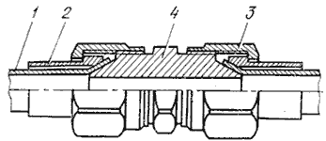
Рисунок 2.4 – З’єднання по зовнішньому конусу

Нерухливе розбірне з’єднання по внутрішньому конусу (рисунок 2.5) складається з ніпеля 4, привареного або припаяного до труби 5, штуцера 2 і накидної гайки 1, яка опирається на ніпель через опорне кільце 3. Герметичність з’єднання забезпечується щільним приляганням зовнішньої поверхні ніпеля до внутрішньої поверхні штуцера й затяжної накидної гайки. З’єднання по внутрішньому конусу допускає велику кількість перебирань, а при його монтажі не відбувається небажаних деформацій у трубах і в арматурі, що з’єднується. Завдяки сферичній поверхні ніпеля допускається невеликий перекіс труб.
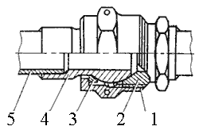
Рисунок 2.5 – З’єднання по внутрішньому конусу

З’єднання з кільцем, яке врізається (рисунок 2.6), складається зі штуцера 1 із внутрішньою конічною поверхнею 2, накидної гайки 5 і кільця, що врізається, 3. Кільце виготовлене зі сталі із цементованою поверхнею, а його кінець, який контактує зі штуцером, має різальну крайку. При затягуванні з’єднання гайкою різальна крайка врізається в трубу 4, відбувається деформація кільця, отримується форма, що відповідає конічній поверхні штуцера. У результаті забезпечуються необхідні міцність і герметичність з’єднання.
До нерухливих розбірних з’єднань відносять і фланцеві з’єднання (рисунок 2.7), що застосовують при монтажі гідросистем із трубами, які
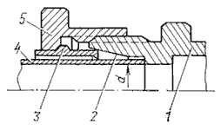
Рисунок 2.6 – З’єднання з кільцем, яке врізається

мають діаметр умовного проходу більше 32 мм при робочих тисках до 32 МПа. Герметичність забезпечується установкою між фланцями ущільнювальних кілець.
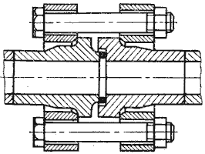
Рисунок 2.7 – Фланцеве з’єднання

Рухливе розбірне з’єднання використовується в гідросистемах землерийних, будівельних, автомобільного господарства та інших машин. Тут нерідко застосовують гідроциліндри, які повинні повертатися на невеликий кут щодо осі, що проходить через точку кріплення гідроциліндра. При монтажі таких гідросистем застосовують рухливі з’єднання, які мають один, два та більше степенів вільності. На рисунку 2.7, а наведене поворотне з’єднання з одним степенем вільності, що складається зі штуцера 1 і закріпленого на ньому поворотного косинця 2. Від осьового переміщення косинець стопориться шайбою 3 та кільцем 4. Герметичність з’єднання забезпечується гумовими кільцями 5 із захисними шайбами 6.
Іншим прикладом рухливого з’єднання є згорнутий у спіраль трубопровід (рисунок 2.8, б). У цьому випадку спіраль необхідно закріпити у двох точках (точки 1 і 2). Під час повороту гідроциліндра спіраль може розтягуватися. Такий спосіб з’єднання може забезпечувати кілька степенів вільності.
Спосіб закріплення в кінцях гнучких трубопроводів сполучних арматур визначається тиском і конструкцією гнучкого трубопроводу. При
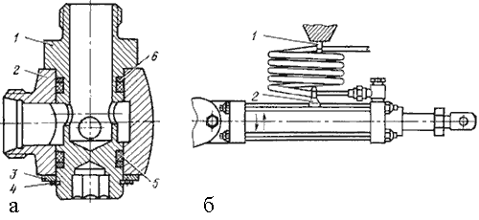
Рисунок 2.8 – Рухливе розбірне з’єднання:
а – шарнірне; б – у вигляді труби, згорнутої в спіраль

тиску до 0,5 МПа (рисунок 2.9, а) кінець рукава нагвинчують на наконечник або на ніпель 1 із гребінчастою поверхнею і закріплюють хомутом 2. При тисках до 10 МПа з’єднання кінця рукава відбувається в результаті затиснення його між ніпелем і затискною муфтою (обоймою). При такому способі (рисунок 2.8, б) рукав 1 угвинчують у затискну муфту 2, що має різьбу з більшим кроком. Далі в муфту вгвинчують ніпель 3, що своєю конусною поверхнею вдавлює кінець рукава в різьбу муфти й затискає його. Для тисків більше 10 МПа муфту 2 обтискають у спеціальному цанговому пристосуванні. Накидною гайкою 4 роблять з’єднання рукава з гідрообладнанням.
У деяких машинах і механізмах для оперативної заміни технологічного обладнання та забезпечення герметичності системи використовують швидкорознімне з’єднання рукавів.
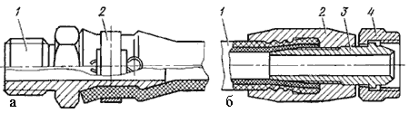
Рисунок 2.8 – Закладення кінців рукавів:
а – при тиску до 0,5 МПа; б – при тиску понад 10 МПа

Швидкорознімне з’єднання рукавів (рисунок 2.10) складається з двох гідрорознімань: штиркового 5 та гніздового 1, в які вставлені кульки 2 і 6 та циліндричні пружини 7 і 10, що опираються на хрестовини 9 та 11. Кульки виконують функції затворів. Рознімання мають приєднувальні штуцери 8 і 12. При з’єднанні парних гідрорознімань під дією зусилля стикування кульки стискаються та взаємно відтискаються від сідел. Таким чином, утворюються робочі прохідні перерізи, необхідні для проходження робочої рідини крізь з’єднання. Герметизація з’єднання при стисненні забезпечується ущільнювальним кільцем 4, а притиснення і фіксація рознімань – накидною гайкою 3. При розстиковуванні з’єднання спочатку відкручують накидну гайку, а потім роз’єднують рознімання. При цьому кульки 2 та 6 під дією пружин притискуються до сідел і запобігають витіканню робочої рідини.
Крім нарізних швидкорознімних з’єднань, у гідроприводах застосовують цангові швидкорознімні з’єднання.
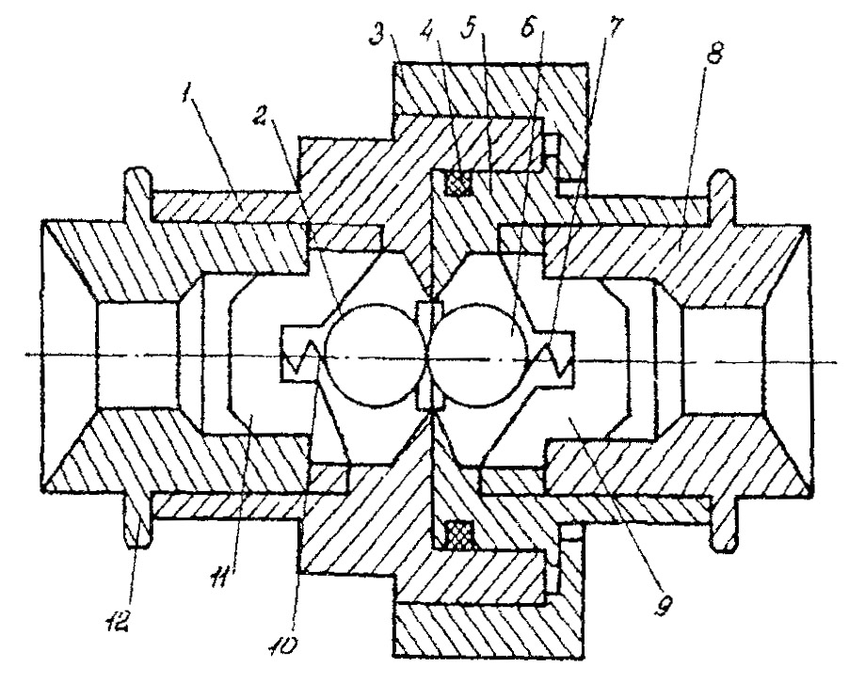
Рисунок 2.10 – Швидкорознімне з’єднання рукавів

2.6 Розрахунок гідроліній
Метою розрахунку гідроліній є визначення внутрішнього діаметра трубопроводів, втрат тиску на подолання гідравлічних опорів і товщини стінок труб.
Внутрішній діаметр (умовний прохід) трубопроводу d визначають за формулою
$d=\sqrt{\frac{4Q}{\text{πυ}}}$, (2.1)
або
$d=4,6\sqrt{\frac{Q}{υ}}$, (2.2)
де Q – витрата рідини, м³/с (для (2.1)) і л/хв (для (2.2));
υ – швидкість руху рідини, м/с;
d – внутрішній діаметр трубопроводу, м (для (2.1)) і мм (для (2.2)).
Швидкість плину рідини в трубопроводах залежить в основному від тиску в гідросистемі (таблиця 2.2).

Таблиця 2.2 – Значення швидкості робочої рідини, що рекомендуються
 | Трубопроводи
 | Усмокт-уючі | Зливні | Нагнітальні
Р_{Н}, МПа | - | - | 2,5 | 6,3 | 16 | 32 | 63 | 100
V_{Р.РІД}, м/с | 1,2 | 2 | 3 | 3,5 | 4 | 5 | 6,3 | 10

Втрата тиску на подолання гідравлічних опорів по довжині кожної ділянки трубопроводу визначається за формулою
${ΔP}_{\text{дл}}=\text{ρλ}\frac{l}{d}⋅\frac{υ_{p}^{2}}{2}$, (2.3)
де ρ – щільність робочої рідини, кг/м³;
λ – коефіцієнт гідравлічного тертя;
l – довжина трубопроводу, м.
Якщо на шляху руху робочої рідини зустрічаються місцеві опори, то втрата тиску в місцевих опорах визначається за формулою Вейсбаха
${ΔP}_{\text{зл}}=\text{ρζ}\frac{υ_{p}^{2}}{2}$, (2.4)
де ζ – коефіцієнт місцевих опорів.
Значення коефіцієнтів ζ для найпоширеніших видів місцевих опорів приймають такими:
для штуцерів і перехідників для труб ζ = 0,1–0,15;
для косинців із поворотом під кутом 90° ζ = 1,5–2,0;
для прямокутних трійників для розподілу й об’єднання потоків ζ = =0,9–2,5;
для плавних вигинів труб на кут 90° із радіусом вигину, рівним (3÷5)d, ζ = 0,12–0,15;
для входу в трубу ζ = 0,5;
для виходу із труби в бак або в циліндр ζ = 1.
При ламінарному режимі для визначення коефіцієнта гідравлічного тертя λ рекомендує при Re<2300 застосовувати формулу
$λ=\sqrt{\frac{\text{75}}{R_{e}}}$, (2.5)
а при турбулентному режимі плину рідини в діапазоні Re = =2300–100000 коефіцієнт λ визначається за напівемпіричною формулою Блазиуса

$λ_{T}=\frac{0,\text{3164}}{R_{e}^{0,\text{25}}}$. (2.6)
Якщо
$R_{e}>\text{10}\frac{d}{Δ_{е}}$ , (2.7)
де Δ_{е} – еквівалентна шорсткість труб (для нових безшовних сталевих труб Δ_{е} = 0,05 мм, для латунних Δ_{е} = 0,02 мм, для мідних – 0,01, для труб зі сплавів з алюмінію – 0,06, для гумових шлангів – 0,03), то коефіцієнт гідравлічного тертя обчислюється за формулою А.Д. Альтшуля
$λ=0,\text{11}⋅{\left(\frac{\text{68}}{R_{е}}+\frac{Δ_{е}}{d}\right)}^{0,\text{25}}$. (2.8)
Втрати тиску в гідроапаратурі ΔP_{га} приймають за їх технічною характеристикою після вибору гідроапаратури. Після цього підсумовують втрати тиску
ΔP=ΔP_{дл}+ΔP_{м}+ΔP_{га} . (2.9)
При виконанні гідравлічного розрахунку роблять перевірку безкавітаційної роботи насоса. Вакуум на вході в насос визначають за формулою
$P_{в}=ρg\left(h_{s}+h_{\text{тр}}\frac{{aυ}^{2}}{2g}\right)$, (2.10)
де h_{s} – відстань від осі насоса до рівня робочої рідини в баку;
h_{тр} – втрати напору на подолання всіх гідравлічних опорів у всмоктувальній гідролінії;
υ – швидкість руху рідини в усмоктувальній гідролінії;
α – коефіцієнт Коріоліса.
Вакуум P_{в} на вході в насос (із запасом на безкавітаційну роботу насоса), що рекомендується, повинен бути не більшим ніж 0,04 МПа. Якщо P_{в} > 0,04 МПа, то потрібно збільшити діаметр усмоктувального трубопроводу або розташувати бак вище осі насоса. При цьому вважається, що робоча рідина перебуває в бакові з атмосферним тиском P_{атм} = 0,1 МПа. Таким чином, різниця тисків у бакові P_{б} (з атмосферним або надлишковим тиском) і на вході в насос P_{в} не повинна бути меншою за 0,06 МПа.
Визначення товщини стінок є перевірним розрахунком на міцність жорстких труб, підібраних за нормативними документами. Товщину стінки труби визначають за формулою
$δ=\frac{\text{Pd}}{2σ_{в}}n$ , (2.11)
де P – максимальний статичний тиск;
σ_{в} – допустиме напруження на розрив матеріалу труб, прийняте рівним 30 – 35% від тимчасового опору;
n – коефіцієнт запасу, n = 3–6, для гнутих труб приймається рівним на 25% нижчим.
З урахуванням можливих механічних пошкоджень товщина стінок сталевих труб повинна бути не меншою ніж 0,5 мм, а для мідних – не меншою від 0,8–1,0 мм.

Контрольні запитання
- Дайте визначення робочої рідини.
- Дайте визначення в’язкості.
- Поясніть закон рідинного тертя Ньютона.
- Що називається в’язкісно-температурної характеристики рідини?
- Дайте визначення присадки.
- Які висуваються вимоги до робочих рідин?
- Що розуміють під фізичною стабільністю?
- Що розуміють під хімічною стабільністю?
- Що застосовують у гідравлічному приводі в якості робочих рідин?
- За якими параметрами проводиться вибір робочих рідин для гідросистеми машини?
- Перерахуйте марки основних гідравлічних рідин.
- Які бувають трубопроводи?
- Які типи з’єднань використовуються в гідроприводі?
- Як розраховуються гідролінії?

3 Насоси й гідромотори

3.1 Терміни й визначення
Насос – гідравлічна машина, у якій механічна енергія, прикладена до вихідного вала, перетворюється на гідравлічну енергію потоку робочої рідини.
Гідродвигун – машина, у котрій енергія потоку робочої рідини перетворюється на енергію руху вихідної ланки. Якщо вихідна ланка одержує обертовий рух, то такий гідродвигун називають гідромотором, якщо поступальний, то силовим циліндром.
Гідромашина, що може працювати в режимі насоса або гідромотора, називається насосом-гідромотором.
Робочий об’єм гідромашини – це теоретичний об’єм рідини, що проходить через гідромашину за один оберт вала; у гідромоторі – об’єм рідини, необхідний для одержання одного оберту вала гідромотора. Гідромашини виготовляються з постійним і змінним робочим об’ємом, відповідно до цього перші називаються нерегульованими, а другі – регульованими.
Гідролінія (магістраль), як уже говорилося в лекції 2, – це трубопровід, по якому транспортується робоча рідина. Розрізняють магістралі всмоктувальні, напірні, зливні й дренажні.
Продуктивність насоса (подача) – це відношення об’єму рідини, що подається, до часу.
Теоретична продуктивність насоса Q_{Т} – це розрахунковий об’єм рідини, що витісняється за одиницю часу з його порожнини нагнітання.
Дійсна продуктивність насоса Q_{Д} зменшується на величину Q_{Н} через зворотний плин рідини в насосі з порожнини нагнітання в порожнину всмоктування й через витік рідини в зовнішнє середовище. Тому
Q_{Д} = Q_{Т} - Q_{Н}, (3.1)
а відношення
$\frac{Q_{д}}{\text{Qт}}=1−\frac{{ΔQ}_{н}}{Q_{т}}=η_{\text{об}\text{.}н\text{.}}$, (3.2)
де η_{об.н.} – об’ємний ККД насоса;
ΔQ_{Н} – величина витоків у насосі (об’ємні втрати).
Об’ємні втрати й об’ємний ККД гідромотора
При роботі машини в режимі гідромотора в його вхідну порожнину надходить рідина під тиском від насоса. Об’ємні втрати в гідромоторі зводяться в основному до витоків рідини через зазори між елементами, що сполучаються. Це приводить до того, що об’єм рідини Q_{П}, який підводиться, перевищує теоретичне значення Q_{Т}. Тому
$η_{\text{об}\text{.}м\text{.}}=\frac{Q_{т}}{Q_{п}}=1−\frac{{ΔQ}_{м}}{Q_{п}}=1−\frac{{ΔQ}_{м}}{Q_{т}+{ΔQ}_{м}}$ (3.3)
де ΔQ_{М} – величина витоків у гідромоторі (об’ємні втрати).
Потужність і крутний момент на валу гідромотора
Фактична потужність, що розвивається гідромотором при даному перепаді тисків,
Р_{M факт} = Δрq_{M}n_{M}η_{M} , (3.4)
де q_{м} – робочий об’єм гідромотора;
n_{м} – частота обертання вала гідромотора;
η_{м} – загальний ККД гідромотора.
Виразивши крутний момент через теоретичну потужність
Р_{Т} = Δрqn (3.5)
і кутову швидкість
ω= 2πn, (3.6)
одержимо теоретичну величину крутного моменту для гідромашини
$M_{T}=\frac{P_{T}}{ω}=\frac{P_{T}}{2πn}=\frac{Q_{T}⋅Δp}{2πn}=\frac{q_{M}⋅Δp}{2π}$. (3.7)
З формули (3.7) ми бачимо, що значення крутного моменту не залежить від частоти обертання.

3.2 Гідравлічні машини шестеренного типу
Шестеренні машини в сучасній техніці знайшли широке застосування. Їхньою основною перевагою є конструкційна простота, компактність, надійність у роботі й порівняно високий ККД. У цих машинах відсутні робочі органи, на які діють відцентрові сили, що дозволяє експлуатувати їх при частоті обертання до 20 с⁻¹. У машинобудуванні шестеренні гідромашини застосовуються в системах із дросельним регулюванням.
Шестеренні насоси. Основна група шестеренних насосів складається із двох прямозубих шестерень зовнішнього зачеплення (рисунок 3.1, а). Застосовуються також і інші конструктивні схеми, наприклад насоси із внутрішнім зачепленням (рисунок 3.1, б), зовнішнім зачепленням трьох та більше шестерень (рисунок 3.1, в).
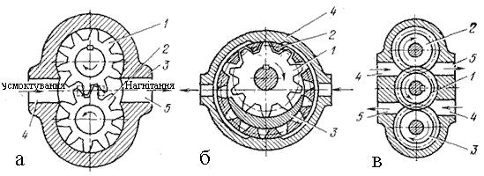
Рисунок 3.1 – Схеми шестеренних насосів:
а – із зовнішнім зачепленням; б – із внутрішнім зачепленням;
в – тришестеренний

Шестеренний насос із зовнішнім зачепленням (рисунок 3.1, а) складається із ведучої 1 і веденої 2 шестерень, розміщених із невеликим зазором у корпусі 3. При обертанні шестерень рідина, що заповнила робочі камери (міжзубові простори), переноситься з порожнини всмоктування 4 у порожнину нагнітання 5. З порожнини нагнітання рідина витісняється в напірний трубопровід.
У загальному випадку подача шестеренного насоса визначається за формулою
, (3.8)
де m – модуль шестірні;
z – кількість зубів;
b – ширина зуба шестерень;
n – частота обертів ведучого вала насоса;
η_{об} – об’ємний ККД.
Шестеренний насос у розібраному стані поданий на рисунку 3.2. Він складається з корпуса 8, виконаного з алюмінієвого сплаву, всередині якого встановлені підшипниковий блок 2 із ведучою 1 і веденою 3 шестернями й ущільнювальний блок 5, що являє собою іншу половину підшипника. Для радіального ущільнення шестерень у центральній частині ущільнювального блока є дві сегментні поверхні, які охоплюють із установленим зазором зуби шестерень. Для торцевого ущільнення шестерень служать дві підтискні пластини 7, установлені в спеціальні пази ущільнювального блока по обидва боки шестерень. У підтискних пластинах і в лівій частині ущільнювального блока є фігурні заглиблення під гумові прокладки 6. Тиском рідини з порожнини нагнітання пластини 7 притискаються до торців шестерень, завдяки чому автоматично компенсується зазор, а витоки залишаються практично однаковими при будь-якому робочому тиску насоса. Ведуча й ведена шестерні виконані заодно із цапфами, що опираються на підшипники ковзання підшипникового й ущільнювального блоків. Одна із цапф ведучої шестірні має шліци для з’єднання з валом привідного двигуна. Насос закривається кришкою 4 з ущільнювальним гумовим кільцем 9. Привідний вал насоса ущільнений гумовою манжетою, яка закріплена спеціальними кільцями в корпусі насоса.
Шестеренні насоси із внутрішнім зачепленням складні у виготовленні, але дають більш рівномірну подачу й мають менші розміри. Внутрішня шестірня 1 (див. рисунок 3.1, б) має на два-три зуби менше, ніж зовнішня шестірня 2. Між внутрішньою й зовнішньою шестернями є серпоподібна перемичка 3, що відокремлює порожнину всмоктування від напірної порожнини. При обертанні внутрішньої шестірні рідина, що заповнює робочі камери, переноситься в напірну порожнину й витісняється через вікна в кришках корпусу 4 у напірний трубопровід.
Шестеренні насоси із внутрішнім зачепленням використовують у випадках, якщо необхідно забезпечити невеликі габаритні розміри та подавати робочу рідину в порівняно невеликих об’ємах.
На рисунку 3.1, в наведена схема тришестеренного насоса. У цьому насосі шестірня 1 ведуча, а шестерні 2 і 3 – ведені, порожнини 4 – усмоктувальні, а порожнини 5 – напірні. Такі насоси вигідно застосовувати в гідроприводах, у яких необхідно мати дві незалежні напірні гідролінії.
Рівномірність подачі рідини шестеренним насосом залежить від кількості зубів шестірні й кута зачеплення. Чим більше зубів, тим менша нерівномірність подачі, однак при цьому зменшується продуктивність насоса. Для усунення
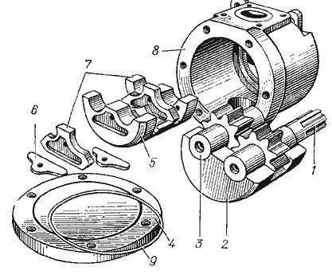
Рисунок 3.2 – Шестеренний насос НШ-К і його складові елементи

заклинювання рідини в зоні контакту зубів шестерень та бічних стінок корпусу насоса виконані розвантажувальні канавки, через які рідина відводиться в одну з порожнин насоса.
Шестеренні гідромотори. Робота шестеренних гідромоторів здійснюється таким чином. Рідина з гідромагістралі (див. рисунок 3.1, а) надходить у порожнину 4 гідродвигуна та, впливаючи на зуби шестерень, створює крутний момент, рівний
$M_{\text{кр}}=k\frac{D^{2}b}{2πz}{Δpη}_{м}$, (3.9)
де η_{м} – механічний ККД гідромотора.
Конструктивно шестеренні гідромотори відрізняються від насосів меншими зазорами в підшипниках, меншими зусиллями притискання втулок до торців шестерень, розвантаженням підшипників від неврівноважених радіальних зусиль. Пуск гідромоторів рекомендується робити без навантаження.
Шестеренні машини можуть бути використані і як гідромотори, і як насоси.
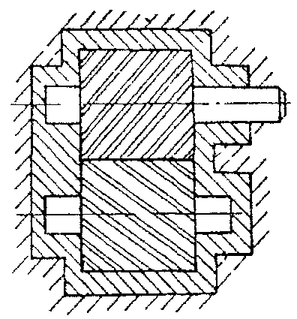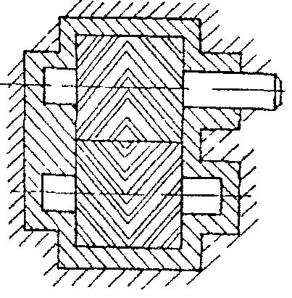
а б
Рисунок 3.3 – Шестеренний насос із різними схемами зачеплення зубів:
а – косозубе зачеплення; б – шевронне зачеплення

Для зменшення нерівномірності подачі застосовують насоси з косозубими та шевронними шестернями (рисунок 3.3, а, б). У цих насосах зуби з’єднуються поступово, початок зачеплення йде від входу і до кінця їх виходу із зачеплення, на відміну від прямозубих шестерень, які входять у зчеплення по всій довжині зуба. Але при роботі косозубих шестерень виникають сили, котрі притискують шестірню до корпусу, що спричиняє їхнє зношування. У шевронних насосах цей недолік відсутній, тому що сили зрівноважуються.
Розрахунок подачі шестеренних насосів із косозубим і шевронним зачепленням виконується за виразом (3.8). Якщо в шестеренних насосах із косозубими шестернями збільшити кут нахилу, то одержимо гвинтовий насос.
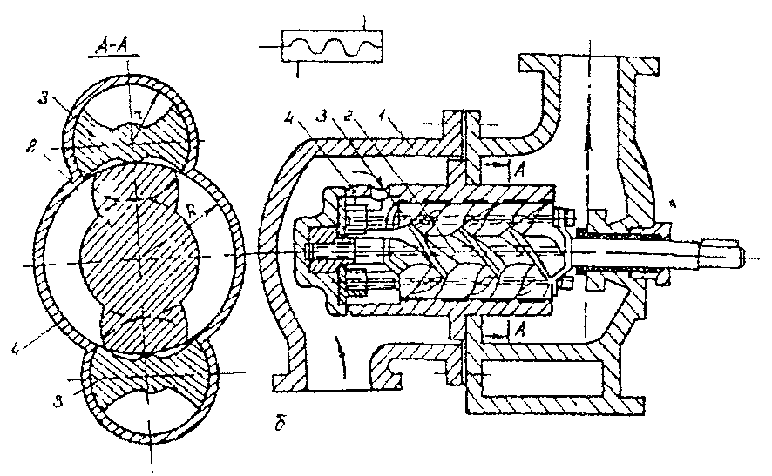
Рисунок 3.4 – Гвинтовий насос

Гвинтові насоси характеризуються надійністю, малими розмірами та безшумністю в роботі.
На рисунку 3.4 зображена схема тригвинтового насоса, який складається з корпусу 1 і трьох гвинтових роторів (середнього ведучого 2 та двох ведених 3) і обойми 4. Ведучий гвинт 2 двозахідний із кутом підйому гвинта близько 47° з віссю ротора. Ведений гвинт 3 призначений для герметизації машини при переміщенні рідини. Гвинтові насоси можуть працювати з великою кількістю обертів (10000–15000 хв⁻¹) з подачею рідини до 15000 л/хв і тиском до 20 МПа.
Подача тригвинтового насоса дорівнює об’єму канавок, якими рухається рідина за одиницю часу,
Q=t(S₁-S₂)n, (3.10)
де t – крок гвинта;
S₁, S₂ – площа відповідно поперечного перерізу насоса та перерізу гвинта.
На рисунку 3.4, б показано умовне позначення гвинтового насоса. Шестеренний насос із внутрішнім зачепленням використовують там, де необхідно застосовувати насос із малою подачею. На рисунку 3.5 зображений шестеренний насос, який складається з ведучої 1 та веденої 2 шестірні, розподільної пластинки 3, порожнин усмоктування 4 і нагнітання 5. Рідина, що заповнює западини між зубами шестерень, переноситься в порожнину нагнітання, а звідти виштовхується зчепленими зубами через серпоподібні вікна в бічних кришках корпусу. У насосі для розділення порожнин усмоктування та нагнітання передбачена розподільна пластинка. У внутрішній шестірні на 2 – 3 зуби менше, ніж у зовнішній.
Насоси з внутрішнім зачепленням шестерень, в яких відсутня розподільна пластинка, називають героторними (рисунок 3.5, б).
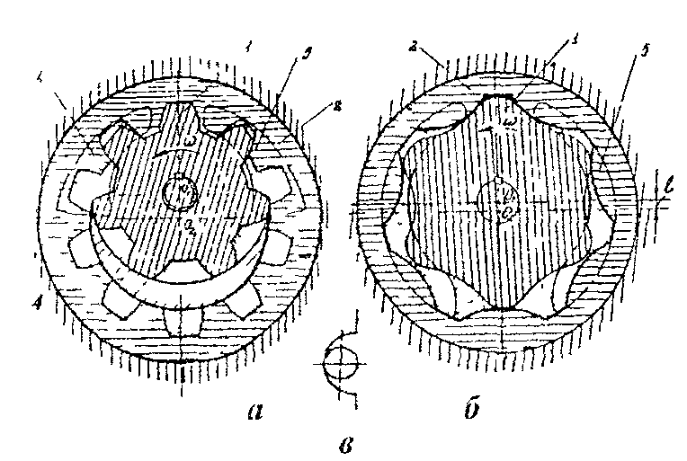
Рисунок 3.5 – Шестеренні насоси з внутрішнім зачепленням

Шестерні героторного насоса розміщені з ексцентриситетом е. При обертанні шестерень зуби контактують між собою й утворюють закриті об’єми. Лінія контакту зубів шестірні при обертанні переміщається так, що об’єм камер змінюється. Унаслідок цього внутрішня шестірня повертається на кут $2πn$ і при цьому змінюється об’єм рідини, що дорівнює сумі об’ємів западин між зубами внутрішньої шестірні.

3.3 Пластинчасті насоси й гідромотори
Гідронасос, в якому робоча рідина переміщається в результаті обертання й одночасного переміщення в пазах ротора пластинок, називається пластинчастим насосом.
Пластинчасті насоси й гідромотори так само, як і шестеренні, прості за конструкцією, компактні, надійні в експлуатації й порівняно довговічні. У таких машинах робочі камери утворені поверхнями статора, ротора, торцевих розподільних дисків і двома сусідніми пластинами. Ці пластини також називають лопатками, шиберами.
Пластинчасті насоси можуть бути одно-, дво- і багатократної дії. У насосах однократної дії одному оберту вала відповідає одне всмоктування й одне нагнітання, у насосах двократної дії – два всмоктування та два нагнітання.
Схема насоса однократної дії наведена на рисунку 3.6. Насос складається з ротора 1, установленого на привідному валу 2, опори якого розміщені в корпусі насоса. У роторі є радіальні або розташовані під кутом до радіуса пази, у котрі вставлені пластини 3. Статор 4 відносно ротора розташований з ексцентриситетом е. До торців статора й ротора з малим зазором (0,02–0,03 мм) прилягають торцеві розподільні диски 5 із серпоподібними вікнами. Вікно 6 каналами в корпусі насоса з’єднано з гідролінією всмоктування 7, а вікно 8 – з напірною гідролінією 9. Між вікнами є ущільнювальні перемички 10, що забезпечують герметизацію зон усмоктування й нагнітання. Центральний кут, утворений цими перемичками, більший від кута між двома сусідніми пластинами.
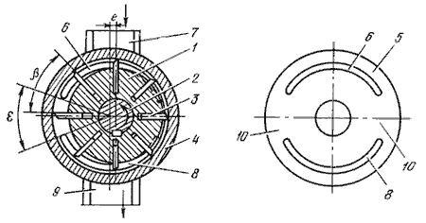
Рисунок 3.6 – Схема пластинчастого насоса однократної дії:
1 – ротор; 2 – привідний вал; 3 – пластини; 4 – статор;5 – розподільний диск;
6, 8 – вікна; 7 – гідролінія всмоктування; 9 – гідролінія нагнітання

При обертанні ротора пластини під дією відцентрової сили, пружин або під тиском рідини, яка підводиться під їхні торці, висуваються з пазів і притискаються до внутрішньої поверхні статора. Завдяки ексцентриситету об’єм робочих камер спочатку збільшується – відбувається всмоктування, а потім зменшується – відбувається нагнітання. Рідина з лінії всмоктування через вікна розподільних дисків спочатку надходить у робочі камери, а потім через інші вікна витісняється з них у напірну лінію.
При зміні ексцентриситету е змінюється подача насоса. Якщо е = 0 (ротор і статор розташовані співвісно), пластини не будуть робити зворотно-поступальних рухів, об’єм робочих камер не змінюватиметься і, отже, подача насоса буде дорівнювати нулю. При зміні ексцентриситету з +е на -е змінюється напрямок потоку робочої рідини (лінія 7 стає нагнітальною, а лінія 9 – всмоктувальною). Таким чином, пластинчасті насоси однократної дії в принципі регульовані й реверсовані.

Подачу пластинчастого насоса однократної дії визначають за формулою
$Q=2\text{ben}\left(πD−\text{zS}\right)$, (3.11)
де b – ширина пластин;
е – ексцентриситет;
D – діаметр статора;
z – кількість платин;
S – товщина платин;
n – частота обертання ротора.
Кількість пластин z може бути від 2 до 12. Зі збільшенням кількості пластин подача насоса зменшується, але при цьому збільшується її рівномірність.

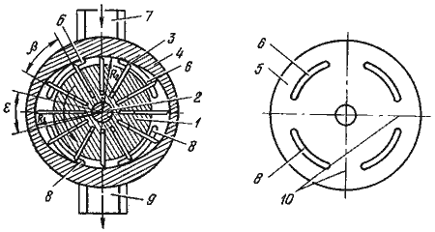
Рисунок 3.7 – Схема пластинчастого насоса двократної дії

У насосах подвійної дії (рисунок 3.7) ротор 1 і статор 2 співвісні. Ці насоси мають по дві симетрично розташовані порожнини всмоктування й порожнини нагнітання. Таке розміщення зон урівноважує сили, які діють із боку робочої рідини, і розвантажує привідний вал 2, що буде навантажений тільки крутним моментом. Для більшої врівноваженості кількість пластин 3 у насосах подвійної дії приймається парною. Торцеві розподільні диски 5 мають чотири вікна. Два вікна 6 каналами в корпусі насоса з’єднуються з гідролінією всмоктування 7, інші два 8 – з напірною гідролінією 9. Так само, як і в насосах однократної дії, між вікнами є ущільнювальні перемички 10. Для герметизації зон усмоктування й нагнітання повинна бути дотримана умова, за якої ε < β.
Профіль внутрішньої поверхні статора виконаний із дуг радіусами R₁ і R₂ із центром у точці О. Пази для пластин у роторі можуть мати радіальне розташування під кутом 7–15˚ до радіуса, що зменшує тертя й виключає заклинювання пластин. Насоси з радіальним розташуванням пластин можуть бути реверсивними.
Розглянемо ще раз будову та принцип роботи пластинчастого насоса подвійної дії на прикладі насоса Г12-2М. Основними деталями насоса є корпус із кришкою, привідний вал із підшипниками й робочий комплект (рисунок 3.8, а), що складається з розподільних дисків 1 і 7, статора 3, ротора 4 та пластин 5. Диски й статор, зафіксовані в кутовому положенні щодо корпусу штифтом 9, притискаються один до одного пружинами (не показані), а також тиском рідини в напірній лінії. При обертанні ротора 4, зв’язаного через шліцьове з’єднання із приводним валом, у напрямку, зазначеному стрілкою, пластини 5 відцентровою силою й тиском рідини, підведеної в отвори 11, притискаються до внутрішньої поверхні 10 статора 3, що має форму овалу, і, отже, роблять зворотно-поступальний рух у пазах ротора.
Під час руху пластин від точки А до точки В та від точки С до точки D об’єми камер, утворених двома сусідніми пластинами, внутрішньою поверхнею статора, зовнішньою поверхнею ротора й торцевих поверхонь дисків 1 і 7, збільшуються, й масло заповнює робочі камери через вікна 2 і 12 диска 1, зв’язані з усмоктувальною лінією. При русі в межах ділянок ВС та DА об’єми камер зменшуються, і масло витісняється в напірну лінію гідросистеми через вікна 6 та 8 диска 7. Оскільки зони нагнітання (ВС і DА) й усмоктування (АВ і CD) розташовані діаметрально щодо ротора, на нього не діють радіальні зусилля, що позитивно позначається на довговічності підшипників привідного вала.
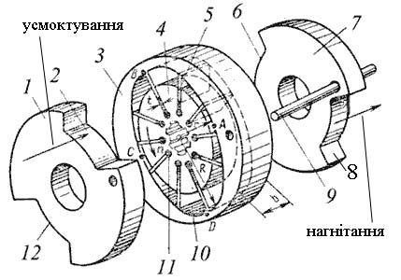
a) 1, 7 – розподільні диски; 3 – статор; 4 – ротор; 5 – пластини; 6, 8 – вікна напірної порожнини; 2, 12 – вікна всмоктувальної порожнини; 9 – штифт; 10 – внутрішня поверхня статора; 11 – отвір
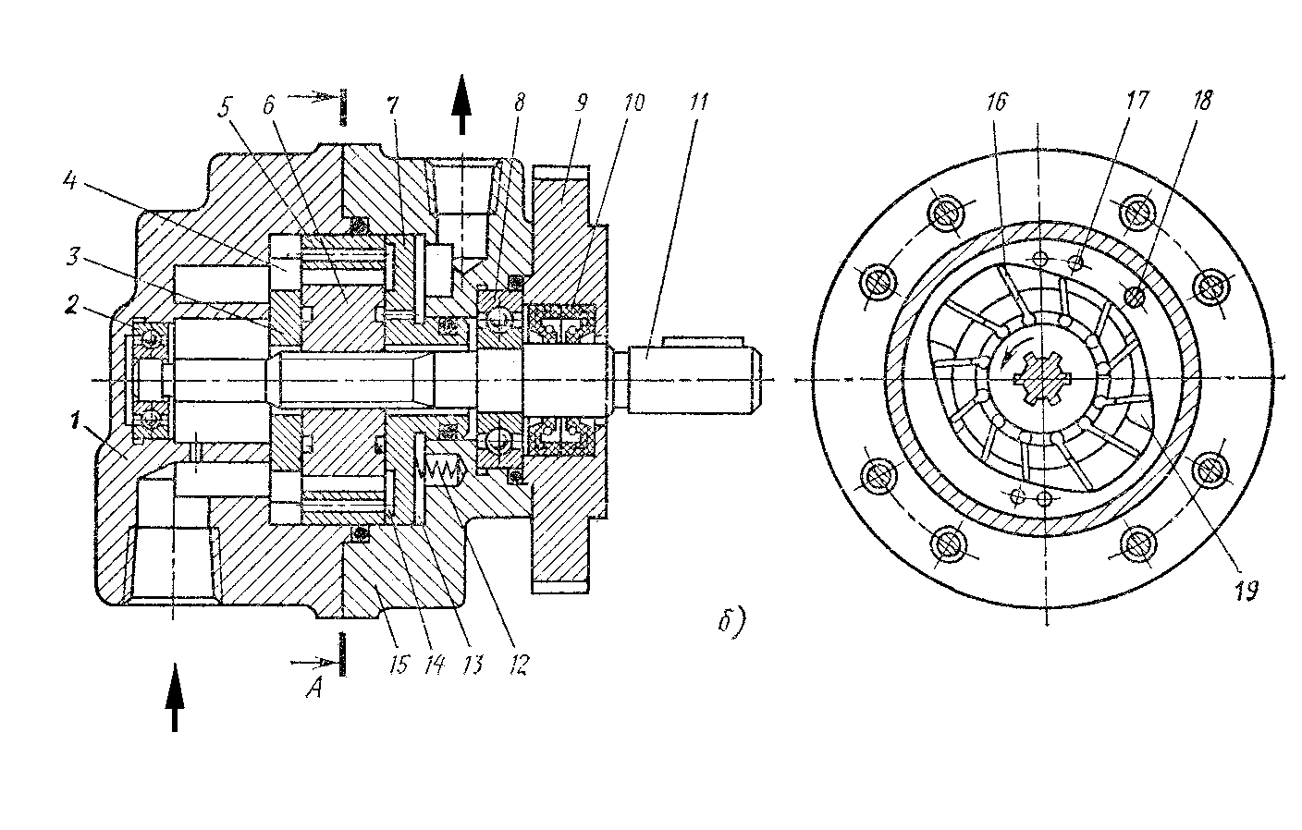
б) 1 – кришка; 2, 8 – підшипники; 3, 7 – диски; 4 – вікно; 5 – статор; 6 – ротор; 9 – фланець; 10 – манжети; 11 – привідний вал; 12 – пружина; 13 – камера під тиском; 14 – вікно всмоктування; 15 – корпус; 16 – пластини; 17 – отвір; 18 – штифт; 19 – вікно
Рисунок 3.8 – Робочий комплект (а) і конструкція (б) пластинчастого насоса подвійної дії Г12-2М

Конструкція насоса показана на рисунку 3.8, б. У розточеннях корпусу 15 і кришки 1 установлений робочий комплект (диски 3 та 7, статор 5, ротор 6, пластини 16). Ротор через шліцьове з’єднання пов’язаний із привідним валом 11, що опирається на шарикопідшипники 2 і 8. Зовнішні витоки або підсмоктування повітря по валу усуваються манжетами 10, установленими в розточенні фланця 9. Комплект стискується трьома пружинами 12 і тиском масла в камері 13. Вікна 4 диска 3 через отвори 17 статора з’єднані з глухими вікнами всмоктування 14 диска 7, завдяки чому масло з усмоктувальної лінії надходить у ротор із двох сторін, що полегшує умови всмоктування. У напірну лінію масло витісняється через вікна 19 диска 7. Повороту комплекта запобігає штифт 18 (або гвинти), що проходять через отвори в деталях 1, 3, 5, 7 і 15.
Подачу пластинчастого насоса подвійної дії визначають за формулою
$Q=\text{qn}η_{\text{об}}=2b\left[π\left(R_{1}^{2}−R_{2}^{2}\right)−\frac{\text{tz}\left(R_{1}−R_{2}\right)}{\text{cos}α}\right]{nη}_{\text{об}}$, (3.12)
де b – ширина ротора;
R₁ і R₂ – радіуси дуг, що утворюють профіль внутрішньої поверхні статора;
t – товщина пластин;
z – кількість пластин;
α – кут нахилу пластин до радіуса.
Пластинчасті гідромотори можуть бути також одно, дво- і багатократної дії. Пластинчасті гідромотори від пластинчастих насосів відрізняються тим, що в їхню конструкцію включені пристрої, які забезпечують постійне притискання пластин до статорного кільця.
При підведенні до машини рідини на робочу поверхню пластин діє сила, що створює крутний момент на валу гідромотора, що для гідромоторів однократної дії обчислюється за формулою
$M_{\text{кр}}=\frac{Δ\text{Pq}}{2π}η_{м}=\frac{ΔP}{2π}2\text{eb}\left(πD−\text{zt}\right)η_{м}$, (3.13)
а для гідромоторів подвійної дії
$M_{\text{кр}}=\frac{Δ\text{Pq}}{2π}η_{м}=\frac{ΔP}{2π}2b\left[π\left(R_{1}^{2}−R_{2}^{2}\right)−\text{tz}\left(R_{1}−R_{2}\right)\right]η_{м}$. (3.14)
Гідромотори подвійної дії так само, як і насоси подвійної дії, нерегульовані.
Надійність та термін служби пластинчастих гідромашин залежать від матеріалу пластин і статорного кільця. Щоб уникнути відпуску матеріалу пластин через нагрівання від тертя по статорному кільцю, пластини виготовляють зі сталі з високою температурою відпуску. Статорне кільце цементується й гартується. Ротор виготовляють із загартованої хромистої сталі, а торцеві розподільні диски – із бронзи.

3.4 Радіально-поршневі насоси й гідромотори
Радіально-поршневі гідромашини застосовують при порівняно високих тисках (до 70 МПа) та переміщенні значних об’ємів робочої рідини. За принципом дії радіально-поршневі гідромашини діляться на одно-, дво- і багатократної дії. У машинах однократної дії за один оберт ротора поршні роблять один зворотно-поступальний рух.
Радіально-поршневою гідромашиною називають гідромашину, в якій поршні (осі циліндрів) розташовані радіально (у вигляді зірки) в одній площині.
Схема радіально-поршневого насоса однократної дії наведена на рисунку 3.9. Робочими камерами в насосі є радіально розміщені циліндри, а виштовхувачами – поршні. Ротор (блок циліндрів) 1 на ковзаючій посадці встановлений на вісь 2, що має два канали 3 і 4 (один з’єднаний із
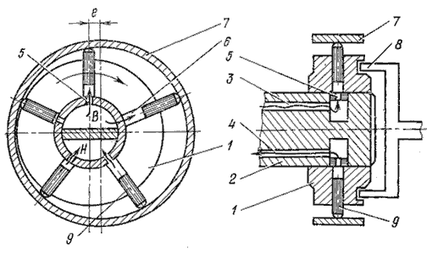
Рисунок 3.9 – Схема радіально-поршневого насоса однократної дії

гідролінією всмоктування, інший – з напірною гідролінією). Канали мають вікна 5, якими вони можуть з’єднуватися із циліндрами 6. Статор 7 відносно ротора розташовується з ексцентриситетом.
Ротор обертається від привідного вала через муфту 8. При обертанні ротора в напрямку, зазначеному на рисунку 3.9 стрілкою, поршні 9 спочатку висуваються із циліндрів (відбувається всмоктування), а потім засовуються (нагнітання). Відповідно робоча рідина спочатку заповнює циліндри, а потім поршнями витісняється звідти в канал 4 і далі в напірну лінію гідросистеми. Поршні висуваються й притискаються до статора відцентровою силою або примусово (пружиною, тиском робочої рідини або іншим шляхом).
Подача радіально-поршневого насоса
$Q=\text{qn}η_{\text{об}}=\frac{{πd}^{2}}{2}\text{ezn}η_{\text{об}}$, (3.15)
де d – діаметр циліндра;
е – ексцентриситет;
z – кількість поршнів;
$η_{\text{об}}$ – об’ємний ККД.
У серійних конструкціях радіально-поршневих насосів кількість поршнів приймається непарною (найчастіше z = 7 або z = 9). Кількість рядів циліндрів для збільшення подачі може бути збільшена від 2 до 6.
У верстатобудуванні застосовують регульовані радіально-поршневі насоси однократної дії типу НП, які випускають із максимальною подачею до 400 л/хв і тиском до 200 МПа.
На рисунку 3.10 наведений радіально-поршневий насос однократної дії типу НП із чотирма рядами циліндрів, що складається з корпусу 1 і кришки 25, усередині яких розміщені всі робочі елементи
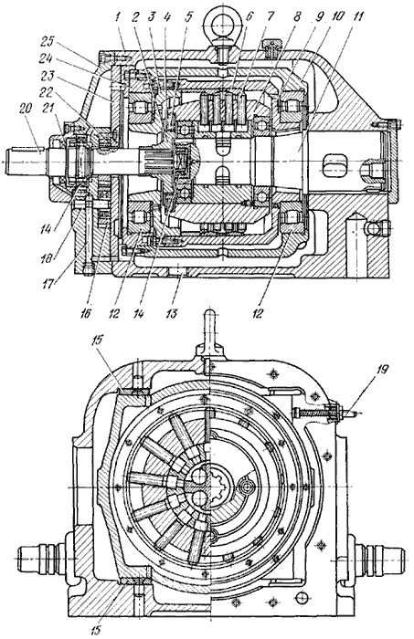
Рисунок 3.10 – Радіально-поршневий насос однократної дії типу НП

насоса: ковзаючий блок 10 із кришкою 24, обойма 9 із кришкою 3 і реактивним кільцем 6, ротор 8 з радіально розташованими циліндрами, поршні 7, розподільна вісь 11, на якій на ковзаючій насадці встановлені ротор, привідний вал 20 та муфта. Ковзаючий блок може переміщатися по напрямних 15, завдяки чому досягається зміна ексцентриситету, а отже, і подача насоса. Величина ексцентриситету обмежується покажчиком 19. Обойма обертається у двох підшипниках 12, а привідний вал – у підшипниках 14. Розподільна вісь має канали з отворами, через які відбуваються всмоктування й нагнітання. Муфта складається із фланця 2, установленого на шліцах привідного вала проміжного кільця 5, і чотирьох роликів 4, через які крутний момент передається від фланця до ротора. Для недопущення витоків робочої рідини по валу розташовано ущільнення 21. Витоки по каналу 17 відводяться в корпус насоса, а з нього через отвір 13 у дренажну гідролінію.
Насос працює таким чином. При обертанні ротора поршні під дією відцентрової сили висуваються із циліндрів і притискаються до реактивних кілець обойми. При цьому якщо між ротором та обоймою є ексцентриситет, то поршні, крім обертального, будуть робити й зворотно-поступальний (у радіальному напрямку) рухи. Зміна ексцентриситету приводить до відповідної зміни ходу поршнів і подачі насоса. Разом із ротором в обертання втягується обойма, що обертається на своїх підшипниках. Така конструкція дозволяє зменшити сили тертя й підвищити ККД гідромашини.
Для радіально-поршневих машин, які працюють у режимі гідромотора, крутний момент можна визначити за формулою
$M_{\text{кр}}=\frac{Δ\text{pq}}{2π}η_{м}=Δp\frac{d^{2}}{8}\text{hzmi}η_{м}$, (3.16)
де m – кількість рядів циліндрів;
i – кратність ходу поршнів;
z – кількість поршнів;
h – величина ходу поршнів;
$η_{м}$ – механічний ККД.

3.5 Аксіально-поршневі насоси й гідромотори
Аксіально-поршневі гідромашини знайшли широке застосування в гідроприводах, що пояснюється низкою їхніх переваг: менші радіальні розміри, маса, габарит і момент інерції обертових мас; можливість роботи при великій кількості обертів; зручність монтажу й ремонту.
За конструкцією механізму привода циліндрів аксіально-поршневих насосів буває: – з похилим блоком циліндрів;
– з похилим диском.
Аксіально-поршневі гідромашини з похилим диском – це гідромашини, в яких вхідна (вихідна) ланка та блок циліндрів розташовані на одній осі, а поршні пов’язані з поверхнею диска, нахиленого до цієї осі.
Аксіально-поршневі гідромашини з похилим блоком циліндрів – це гідромашини, в котрих осі вихідної (вхідної) ланки і блока циліндрів перехрещуються.
Насоси (і гідромотори) з аксіальним розміщенням циліндрів одержали назву просторових, або насосів із похилим диском (шайбою).
Кінематичною основою цих насосів є видозмінений кривошипно-шатунний механізм (рисунок 3.11, а), циліндр 3 у якому при повороті кривошипа 2 навколо осі 1 робить переміщення у вертикальній площині (у площині креслення), рухаючись паралельно самому собі й зберігаючи осьове положення.
Переміщення поршня 4 при повороті кривошипа 2 на кут $α=ωt$ дорівнює
$x^{'}=R−R\text{cos}α=R(1−\text{cos}α)$, (3.17)
де R — довжина кривошипа.
Очевидно, що повне переміщення поршня при повороті кривошипа на кут $α$= 180° складе 2R.
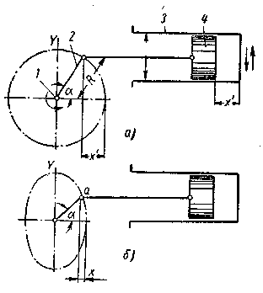
Рисунок 3.11 – Кінематична схема аксіально-поршневого насоса

Схема принципово не зміниться, якщо площину обертання кривошипа повернути навколо вертикальної осі YY щодо колишнього положення на деякий кут $β$, менший ніж 90° (рисунок 3.11, б). У цьому випадку схема перетвориться на просторову, а отже, циліндр для збереження колишньої кінематики поршня повинен переміщатися в просторі по еліпсу, що являє собою слід проекції точки 2 на площину, перпендикулярну до осі циліндра.
При цьому переміщення поршня буде
х = х’ cos $β$ = R (1 — cos$α$) cos$β$, (3.18)
де $β$ – кут повороту площини обертання кривошипа.
Оскільки переміщення циліндра по подібній траєкторії практично нездійсненне, цю траєкторію заміняють колом, описаним радіусом R, що вносить у розрахунок за формулою (3.18) деяку неточність.
Узявши замість одного циліндра декілька й розташувавши їх по колу (подібно револьверному барабану), а також замінивши кривошип диском 5 (рисунок 3.12, а), вісь якого нахилена щодо осі циліндрового блока 2 на кут $γ$= 90° - $β$, одержимо принципову схему багатопоршневого насоса (мотора) просторового типу. Насос складається із циліндрового блока (барабана) 2 з поршнями 3, пов’язаними за допомогою тих або інших засобів (поршневих шатунів 4 чи пружин) із похилим диском (шайбою) 5, зміною кута нахилу якого щодо осі циліндрового блока здійснюється регулювання величини ходу h поршней. Циліндровий блок у цій схемі пов’язаний із вхідною ланкою 8 за допомогою кардана 6.
Оскільки осі циліндрів у цьому випадку будуть переміщатися при обертанні циліндрового блока по колу, а проекція кола центрів гнізд диска (шайби), у якій вмонтовані шатуни поршнів, на площину, перпендикулярну до осі циліндрового блока, є еліпсом, то паралельність осей шатунів буде порушена і при обертанні циліндрового блока вони здійснюватимуть гойдальні рухи, що вплине на кінематику руху поршня. Кут повороту шатунів буде залежати від їхньої довжини й кута повороту шайби =90° –– між площиною диска й віссю циліндрового блока.
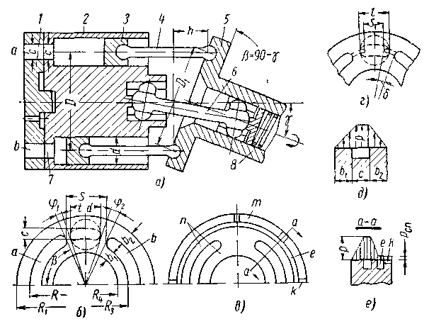
Рисунок 3.12 – Принципова схема аксіального поршневого насоса з карданно-шатунним зв’язком похилого диска із циліндровим блоком і поршнями (а) та розрахункові схеми елементів насоса (б — е)

На практиці поворотом шатуна звичайно нехтують, у результаті формула (3.18) буде приблизно справедлива й для дійсної схеми насоса.
Оскільки циліндровий блок 2 у розглянутих насосів обертається (циліндри переміщаються відносно корпусу), спрощується розподіл рідини, що звичайно виконується через серпоподібні вікна а та b (рисунок 3.12, б) у розподільному золотнику 1 і канали (отвори) 7 у циліндровому блоці 2 (див. рисунок 3.12, а, в). У „мертвих” положеннях циліндрів отвори 7 перекриваються нижніми й верхніми перемичками, розташованими між розподільними вікнами а та b, ширина s яких трохи перевищує розмір отворів 7 (t < s) (на рисунку 3.12, а вікна а й b показані умовно).
Продуктивність насоса регулюється зміною кута $γ$ нахилу шайби щодо осей циліндрового блока, що здійснюється або зміною положення циліндрового блока при незмінному положенні осі похилої шайби (рисунок 3.12, а), або навпаки (рисунок 3.13).
Насоси й гідромотори аксіального типу мають найкращі з усіх типів цих машин габаритні й масові характеристики. Так, наприклад, на 1 кг ваги насосів, які застосовуються в авіаційній техніці, часто припадає потужність 5 – 8 к. с.
Особливістю розглянутих машин є малий момент інерції обертових частин, що має істотне значення при використанні їх як гідромоторів.
Важливим параметром для багатьох випадків застосування є також швидкодія насоса при регулюванні витрати.
Зміна продуктивності від нульового до максимального значення здійснюється в деяких насосах за 0,04 і від максимального до нульового за – 0,02 .
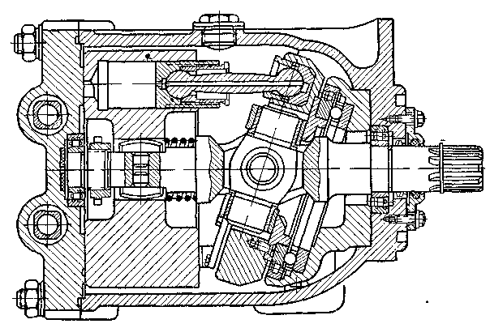
Рисунок 3.13 – Аксіально–поршневий насос із хитною шайбою

Найбільш поширена кількість циліндрів в аксіально-поршневих насосах складає 7 – 9. Максимальний кут між віссю циліндрового блока та похилого диска, як правило, дорівнює: у насосах 20° і в гідромоторах 30°, збільшення цього кута супроводжується зростанням радіальних складових тиску рідини на поршень.
Частота обертання насосів середньої потужності звичайно становить 1000 – 2000 обертів за хвилину. Кількість обертів гідромоторів може бути вищою приблизно в 1,5 – 2 рази, ніж у насосів у тієї ж конструкції й потужності.
Частота обертання подібних насосів авіаційних гідросистем, як правило, дорівнює 3000 – 4000 за хвилину; однак в окремих випадках застосовують насоси зі значно більшою частотою обертання. За даними іноземної преси, фірма „Віккерс” (США) виготовляє насоси з максимальною частотою обертання за хвилину 20 000 і 30 000 і мінімальною кількістю обертів 5 – 10.
Насоси й мотори з аксіальним розташуванням циліндрів використовуються при тисках 21 – 35 МПа та рідше при більш високих тисках (насоси продуктивністю до 400 л/хв часто випускаються на робочі тиски до 55 МПа і насоси з малою продуктивністю – на тиск
70 МПа).
Потужність унікальних насосів, що випускаються для деяких галузей промисловості (для прокатних станів та ін.), досягає 4000 – 4500 к. с. і більше. Крутний момент гідромоторів при 21 МПа доведений до 8000– 9000 Н⋅м.
Насоси й мотори цих типів мають високий об’ємний ККД, що для більшості моделей досягає при номінальних режимах роботи значень 0,97 – 0,98. Багато закордонних фірм гарантують для насосів продуктивністю 130 – 150 л/хв об’ємний ККД при тиску 35 МПа не менше 0,99. Загальний ККД цих насосів становить приблизно 0,95.
Вагова перевага (вага, що припадає на одиницю потужності) гідромоторів цього типу порівняно з електродвигуном становить від ~80 разів для малої до ~12 для великої потужності.
Аксіально-поршневий насос складається із блока циліндрів 8 (рисунок 3.14) з поршнями (плунжерами) 4, шатунів 7, упорного диска 5, розподільного пристрою 2 і привідного вала 6.
Під час роботи насоса при обертанні вала починає обертатися й блок циліндрів. При похилому розташуванні упорного диска (див. рисунок 3.14, а, в) або блока циліндрів (див. рисунок 3.14, б, г) поршні, крім обертального, роблять і зворотно-поступальні аксіальні рухи (вздовж осі обертання блока циліндрів). Коли поршні висуваються із циліндрів, відбувається всмоктування, а коли переміщуються у зворотному напрямку – нагнітання. Через вікна 1 і 3 у розподільному пристрої 2 циліндри поперемінно з’єднуються то з усмоктувальною, то з напірною гідролініями. Для запобігання з’єднання всмоктувальної лінії з напірною блок циліндрів щільно притискається до розподільного пристрою, а між вікнами цього пристрою є ущільнювальні перемички, ширина яких b більша від діаметра d_{к} отвору сполучних каналів у блоці циліндрів. Для зменшення гідравлічного удару при переході циліндрами ущільнювальних перемичок в останні зроблені дросельні канавки у вигляді невеликих вусиків, за рахунок яких тиск рідини в циліндрах підвищується рівномірно.
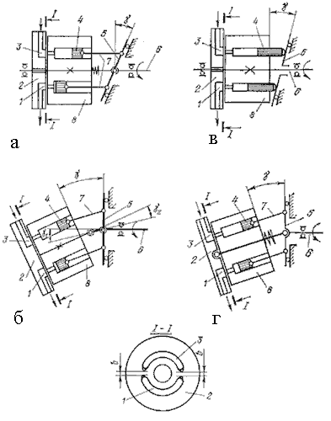
Рисунок 3.14 – Принципові схеми аксіально-поршневих насосів:
1 і 3 – вікна; 2 – розподільний пристрій; 4 – поршні; 5 – упорний диск;
6 – привідний вал; 7 – шатуни; 8 – блок циліндрів; а – із силовим карданом; б – із несиловим карданом; в – із точковим торканням поршнів;
г – безкарданного типу

Робочими камерами аксіально-поршневих насосів є циліндри, аксіально розташовані щодо осі ротора, а виштовхувачами – поршні. За видом передачі руху виштовхувачам аксіально-поршневі насоси поділяються на насоси з похилим блоком (див. рисунок 3.14, б, г) і з похилим диском (див. рисунок 3.14, а, в). Відомі конструкції аксіально-поршневих насосів виконані за чотирма різними принциповими схемами.
У насосах із силовим карданом (див. рисунок 3.14, а) привідний вал з’єднаний із похилим диском силовим карданом, виконаним у вигляді універсального шарніра із двома степенями вільності. Поршні з’єднуються з диском шатунами. При такій схемі крутний момент від приводного двигуна передається блоку циліндрів через кардан і похилий диск. Початкове притиснення блока циліндрів до розподільного пристрою забезпечується пружиною, а під час роботи насоса – тиском рідини. Передача крутного моменту блоку циліндрів необхідна для подолання сил тертя між торцем блоку циліндрів і розподільним пристроєм.
У насосах із подвійним несиловим карданом (див. рисунок 3.14, б) кути між віссю проміжного вала й осями ведучого і веденого валів приймають однаковими та рівними. При такій схемі обертання ведучого і веденого валів буде практично синхронним, а кардан повністю розвантаженим, тому що крутний момент від привідного двигуна передається блоку циліндрів через диск 5, що виготовляється заодно з валом 6.
Насоси з точковим торканням поршнів похилого диска (див. рисунок 3.14, в) мають найбільш просту конструкцію, оскільки тут немає шатунів і карданних валів. Однак для того, щоб машина працювала в режимі насоса, необхідне примусове висування поршнів із циліндрів для притиснення їх до опорної поверхні похилого диска (наприклад, пружинами, розміщеними в циліндрах). За такою схемою найчастіше виготовляють гідромотори типу Г15-2 (рисунок 3.15). Ці машини виготовляються невеликою потужністю, тому що в місцях контакту поршнів із диском створюється високе напруження, що обмежує тиск рідини.
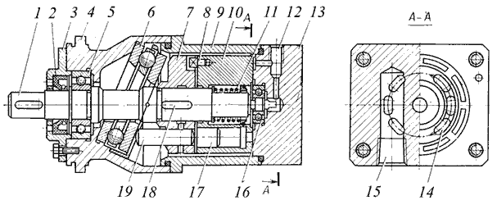
Рисунок 3.15 – Аксіально-поршневий гідромотор типу Г15-2:
1 – вал; 2 – манжета; 3 – кришка; 4, 9 – корпус; 5, 16 – підшипник;
6 – радіально упорний підшипник; 7 – барабан; 8 – повідець; 10 – ротор;
11 – пружини; 12 – дренажний отвір; 13 – розподільний пристрій;
14 – напівкільцеві пази; 15 – отвір напірний; 17 – поршні; 18 – шпонка;
19 – штовхач

В аксіально-поршневих машинах безкарданного типу (див. рисунок 3.14, г) блок циліндрів з’єднується з ведучим валом через шайбу й шатуни поршнів. Порівняно з гідромашинами з карданним зв’язком машини безкарданного типу простіші у виготовленні, надійніші в експлуатації, мають менший габарит блока циліндрів. За даною схемою вітчизняною промисловістю випускається більшість аксіально-поршневих машин серії 200 і 300 (рисунок 3.16).
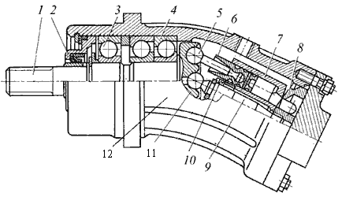
Рисунок 3.16 – Аксіально-поршнева машина серії 200 і 300:
1 – вал; 2 – ущільнювальний пристрій; 3, 4 – підшипник; 5 – шарнірні шатуни; 6 – поршень; 7 – блок циліндрів; 8 – розподільний диск;
9 – карданний вал; 10 – циліндр; 11 – опорний диск; 12 – корпус

Подача (витрата) аксіально-поршневої гідромашини залежить від ходу поршня, що визначається кутом γ нахилу диска або блока циліндрів (γ < 25). Якщо конструкція гідромашини в процесі її експлуатації допускає зміну кута γ, то такі машини регульовані. При зміні кута нахилу шайби чи блока циліндрів з + γ до - γ досягається реверсування напрямку потоку рідини або обертання ротора гідромашини.
За один оберт блока циліндрів кожний поршень виштовхує такий об’єм рідини, який дорівнює добутку площі поршня на його пройдений шлях
$q=\text{SDz}⋅\text{tg}α$, (3.19)
продуктивність насоса
$Q=\text{SDzn}⋅\text{tg}α$, (3.20)
де S – площа поршня;
D – діаметр по осі поршнів блока циліндрів;
z – кількість поршнів;
$α$ – кут нахилу похилого диска;
n – частота обертання привідного вала.
Для зміни ходу поршня необхідно змінити кут нахилу похилого диска.
Якщо помножити й поділити праву половину виразу (3.20) на тангенс максимального кута нахилу похилого диска tg$α$_{max}, то подача насоса буде визначатися за формулою
Q_{max}=q_{max}n$ϕ$, (3.21)
де $ϕ=\frac{\text{tg}α}{\text{tg}α_{\text{max}}}$ – регульований параметр;
q_{max}=SDztg$α$_{max} – конструктивна стала насоса.
Зміною кута нахилу диска можна змінювати подачу насоса від нульового значення ($ϕ$=0) до максимального ($ϕ$=1).

Контрольні запитання
- Дайте визначення насоса.
- Що називається гідродвигуном?
- Сформулюйте визначення насоса-гідромотора.
- Що називається робочим об’ємом гідромашини?
- Дайте визначення гідролінії.
- Які бувають продуктивності насоса?
- Як визначається об’ємний ККД гідромотора?
- Як визначаються потужність і крутний момент на валу гідромотора?
- Які бувають типи шестеренних машин?
- Як визначається подача шестеренного насоса?
- Дайте визначення пластинчастого насоса.
- Що називається кратністю дії?
- Якої кратності бувають пластинчасті насоси?
- Що називається радіально-поршневими гідромашинами та у яких випадках їх застосовують?
- Як визначається подача радіально-поршневого насоса?
- Що називають аксіально-поршневими гідромашинами з похилим диском?
- Що називають аксіально-поршневими гідромашинами з похилим блоком циліндрів?
- Як визначається продуктивність аксіально-поршневих машин?

4 Гідроциліндри

Як виконавчі механізми (гідродвигуни) застосовуються силові циліндри, що служать для здійснення зворотно-поступальних прямолінійних і поворотних переміщень виконавчих механізмів. Гідроциліндри поділяються на поршневі, плунжерні, мембранні й сильфонні.

4.1 Механізми з гнучкими роздільниками
До механізмів із гнучкими роздільниками належать мембрани, мембранні гідроциліндри й сильфони.
Мембрани (рисунок 4.1, а) застосовують в основному при невеликих переміщеннях і невеликих тисках (до 1 МПа). Мембранний виконавчий механізм являє собою затиснене по периферії корпусу еластичне кільце 1. При збільшенні тиску в камері 2, що підводить, еластичне кільце притискається до верхньої частини корпусу 3, і шток 4, пов’язаний з еластичним кільцем, починає рухатися. Зворотний хід штока забезпечує пружина 5.
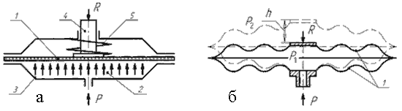
Рисунок 4.1 – Схеми мембран:
а – плоска з еластичним кільцем; б – гофрована металева

У гідропневмоавтоматиці поширені також гофровані металеві мембрани (рисунок 4.1, б). Деформація таких мембран відбувається за рахунок різниці тисків Δp = p₁ - p₂ і зовнішнього навантаження R.

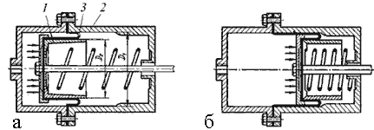
Рисунок 4.2 – Схема роботи мембранного гідроциліндра:
а – початкове положення мембрани; б – кінцеве положення

Мембранні гідроциліндри (рисунок 4.2) допускають значні переміщення вихідної ланки – штока. При переміщенні поршня 1 у напрямку дії тиску рідини (рисунок 4.2, а) мембрана 3 перегинається,
перекочуючись зі стінок поршня 1 на стінки циліндра 2, до яких вона щільно підтискається тиском рідини (рисунок 4.2, б). Зворотний хід поршня відбувається за рахунок пружини.
Сильфони (рисунок 4.3) призначені для роботи при невеликих тисках (до 3 МПа). Їх виготовляють із металів і неметалічних матеріалів (гуми або пластиків). Металеві сильфони бувають одно- та багатошаровими (до п’яти шарів). Застосування сильфонів виправдане в умовах високих і низьких температур, значення котрих лімітується матеріалом, з якого виготовлений сильфон. Сильфони можуть бути суцільні чи зварені. Суцільні виготовляють розвальцьовуванням тонкостінної безшовної труби.
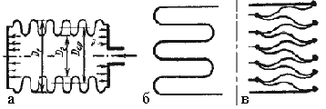
Рисунок 4.3 – Схема металевого сильфона:
а – сильфон; б – суцільна стінка; в – зварена стінка

4.2 Класифікація гідроциліндрів
Гідроциліндри є об’ємними гідромашинами з обмеженим рухом вихідної ланки й призначені для перетворення енергії потоку робочої рідини на механічну енергію вихідної ланки. Гідроциліндри працюють при високих тисках (до 32 МПа), їх виготовляють одно- й двосторонньої дії, з одно- і двостороннім штоком та телескопічними. Класифікація гідроциліндрів наведена в таблиці 4.1.

4.3 Гідроциліндри прямолінійної дії
Для привода робочих органів мобільних машин найбільш широко застосовують поршневі гідроциліндри двосторонньої дії з одностороннім штоком (рисунок 4.4).
Основою конструкції є гільза 2, що являє собою трубу з ретельно обробленою внутрішньою поверхнею. Усередині гільзи переміщується поршень 6, що має гумові манжетні ущільнення 5, які запобігають перетіканню рідини з порожнин циліндра, розділених поршнем. Зусилля від поршня передає шток 3, що має поліровану поверхню. Для його направлення служить втулка. З двох сторін гільзи укріплені кришки з отворами для підведення й відведення робочої рідини. Ущільнення між штоком і кришкою складається із двох манжет, одна з

Таблиця 4.1 – Класифікація гідроциліндрів
Гідроциліндр | Конструктивне виконання | Умовне позначення
Односторонньої дії | Без указання способу повернення штока | 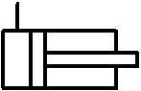
Односторонньої дії | З поверненням штока пружиною | 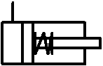
Односторонньої дії | Плунжерний | 
Односторонньої дії | Телескопічний | 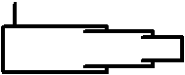
Двосторонньої дії | З одностороннім штоком | 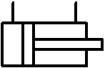
Двосторонньої дії | З двостороннім штоком | 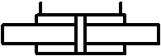
Двосторонньої дії | Телескопічний | 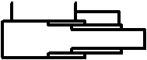
З гальмуванням | З постійним гальмуванням наприкінці ходу з одного боку | 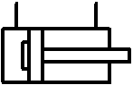
З гальмуванням | З постійним гальмуванням наприкінці ходу з двох боків | 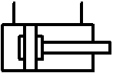
З гальмуванням | З регульованим гальмуванням наприкінці ходу з одного боку | 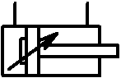
З гальмуванням | З регульованим гальмуванням наприкінці ходу з двох боків | 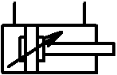

яких запобігає витоку рідини із циліндра, а інша служить брудознімачем 1. Вушко 7 – для рухливого закріплення гідроциліндра. На нарізану частину штока кріпиться вушко або деталь, що з’єднує гідроциліндр із рухливим механізмом.
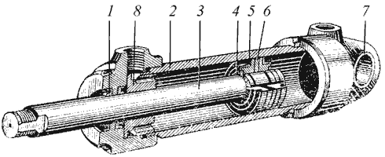
Рисунок 4.4 – Гідроциліндр:
1 – брудознімач; 2 – гільза; 3 – шток; 4 – стопорне кільце; 5 – манжета;
6 – поршень; 7 – вушко; 8 – втулка

У нормалізованих циліндрів, що застосовуються в будівельних машинах, діаметр штока становить у середньому 0,5 діаметра D поршня, хід поршня не перевершує 10D. При більшій величині ходу й тисках, що перевищують 20 МПа, шток варто перевіряти на стійкість від дії поздовжньої сили.
Для зменшення втрат тиску діаметри прохідних отворів у кришках циліндра для підведення робочої рідини призначають із розрахунку, щоб швидкість рідини становила в середньому 5 м/с, але не вище 8 м/с.
Хід поршня обмежується кришками циліндра. У деяких випадках швидкість поршня досягає 0,5 м/с. Твердому удару поршня об кришку в гідроциліндрах будівельних машин запобігають демпфери (гальмові пристрої). Принцип дії більшості з них заснований на запиранні невеликого об’єму рідини й перетворення енергії мас, що рухаються, на механічну енергію рідини. Із замкненого об’єму рідина витісняється через канали малого перетину.
На рисунку 4.5 зображені типові схеми демпферних пристроїв. Пружинний демпфер (рисунок 4.5, а) являє собою пружину 1, установлену на внутрішній стороні кришки циліндра 2, що гальмує поршень 3 наприкінці ходу.
Демпфер із помилковим штоком (рисунок 4.5, б) являє собою короткий помилковий шток 1 і виточення 2 у кришці циліндра. Помилковий шток може мати конічну або циліндричну форму. Наприкінці ходу поршня рідина запирається помилковим штоком у виточенні кришки циліндра й витісняється звідти через вузьку кільцеву щілину. Якщо помилковий шток виконаний у вигляді конуса, то ця щілина зменшується в міру досягнення поршнем кінця свого ходу. При цьому опір руху рідини зростає, а інерція, прискорення й швидкість руху поршня зменшуються.
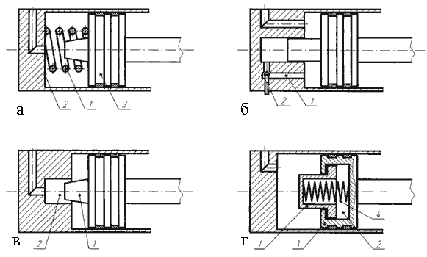
Рисунок 4.5 – Принципові схеми демпферів:
а – пружинний демпфер; б – демпфер із помилковим штоком;
в – демпфер регульований з отвором; г – гідравлічний демпфер

Регульований демпфер з отвором (рисунок 4.5, в) за принципом дії аналогічний демпферу з помилковим штоком. Конструктивна відмінність полягає в тому, що рідина, котра замикається у виточенні кришки циліндра, витісняється через канал 1 малого перетину, у якому встановлена голка 2 для регулювання прохідного перетину отвору.
Гідравлічний демпфер (рисунок 4.5, г) застосовується в тому випадку, коли конструкцією гідроциліндра не може бути передбачений пристрій виточування. У гідравлічному демпфері наприкінці ходу поршня стакан 1 упирається в кришку циліндра, а рідина витісняється з порожнини 2 через кільцевий зазор між стаканом 1 і поршнем 3. Пружина 4 повертає стакан у вихідне положення при холостому ході поршня.

4.4 Розрахунок гідроциліндрів
Основними параметрами поршневого гідроциліндра є: діаметри поршня D і штока d, робочий тиск P та хід поршня S.
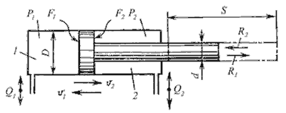
Рисунок 4.6 – Основні й розрахункові параметри гідроциліндра

Розглянемо поршневий гідроциліндр з одностороннім штоком (рисунок 4.6). За основними параметрами можна визначити такі залежності:
площа поршня в поршневій порожнині 1 і в штоковій порожнині 2 відповідно
$F_{1}=\frac{{πD}^{2}}{4}$ та $F_{2}=\frac{π\left(D^{2}−d^{2}\right)}{4}$, (4.1)
зусилля, що розвивається штоком гідроциліндра при його висуванні й втягуванні, відповідно
$R_{1}=F_{1}p_{1}k_{\text{тр}}$ і $R_{2}=F_{2}p_{2}k_{\text{тр}}$, (4.2)
де k_{тр} = 0,9...0,98 – коефіцієнт, що враховує втрати на тертя;
швидкості переміщення поршня
$v_{1}=\frac{4Q_{1}}{{πD}^{2}}$ та $v_{2}=\frac{4Q_{2}}{π\left(D^{2}−d^{2}\right)}$ . (4.3)
Розрахунки на міцність. Розрахунками на міцність визначають товщину стінок циліндра, товщину кришок (головок) циліндра, діаметр штока, діаметр шпильок або болтів для кріплення кришок.
Залежно від співвідношення зовнішнього Dз і внутрішнього D діаметрів циліндри ділять на товсто- й тонкостінні. Товстостінними називають циліндри, у яких D_{з}/D>1,2, а тонкостінними – циліндри, у котрих D_{з}/D≤1,2.
Товщину стінки одношарового товстостінного циліндра визначають за формулою
$δ=\frac{D}{2}\left[\sqrt{\frac{\left[σ\right]+p_{у}\left(1−2μ\right)}{\left[σ\right]−p_{у}\left(1+μ\right)}}−1\right]$, (4.4)
де p_{у} – умовний тиск, рівний (1,2…1,3)P;
[σ] – напруга, що допускається, на розтягання, Па (для чавуну 2,5х х10⁷, для високоміцного чавуну 4⋅10⁷, для сталевого лиття (8…10)⋅10⁷, для легованої сталі (15…18)⋅10⁷ , для бронзи 4,2⋅10 ⁷);
μ – коефіцієнт поперечної деформації (коефіцієнт Пуассона), рівний для чавуну 0, для сталі 0,29; для алюмінієвих сплавів 0,26...0,33; для латуні 0,35.
Товщину стінки тонкостінного циліндра обчислюють за формулою
$δ=\frac{p_{у}D}{2,3\left[σ\right]−p_{у}}$. (4.5)
До визначеної за формулами товщини стінки циліндра додається припуск на обробку матеріалу. Для D = 30…180 мм припуск приймають рівним 0,5...1 мм.
Товщину кришки циліндра обчислюють за формулою
$δ_{к}=0,\text{433}d_{к}\sqrt{\frac{p_{у}}{\left[σ\right]}}$, (4.6)
де d_{к} – діаметр кришки.
Діаметр штока, що працює на розтягнення й стискання, відповідно
$d=\sqrt{\frac{4R}{π\left[σ_{р}\right]}}$ і $d=D\sqrt{\frac{R}{\left[σ_{c}\right]}}$, (4.7)
де [σ_{р}] та [σ_{с}] – допустиме напруження на розтягнення й стискання штока.
Штоки, довжина яких більше 10 діаметрів ("довгі" штоки), що працюють на стискання, розраховують на поздовжній вигин за формулою Эйлера
$\frac{R}{f}<σ_{\text{кр}}$, (4.8)
де σ_{кр} – критичне напруження при поздовжньому вигині;
f – площа поперечного перерізу штока.
Діаметр болтів для кріплення кришок циліндрів
$d_{б}=D\sqrt{\frac{p}{1,2n\left[σ_{p}\right]}}$, (4.9)
де n – кількість болтів.

4.5 Диференціальне підключення гідроциліндрів
Розглянемо диференціальне підключення гідроциліндра з одностороннім штоком двобічної дії (рисунок 4.7).
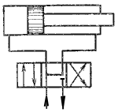
Рисунок 4.7 – Диференціальне підключення гідроциліндра

Лінія нагнітання в гідророзподільнику розгалужується на дві гідролінії і підводиться до поршневої та штокової порожнин одночасно. Лінія зливання закрита.
Розрахуємо ефективне зусилля, що діє на шток гідроциліндра.
R_{еф}=(F_{п}-F_{ш})_{м}, (4.10)
де F_{п} – зусилля, яке діє зі сторони поршневої порожнини;
F_{ш} – зусилля, яке діє зі сторони штокової порожнини;
_{м} – механічний ККД.
$R_{\text{еф}}=\left[p_{н}\frac{{πD}_{п}^{2}}{4}−p_{н}\frac{π}{4}\left(D_{п}^{2}−d_{ш}^{2}\right)\right]η_{м}$,
звідки
$R_{\text{еф}}=p_{н}\frac{π}{4}d_{ш}^{2}η_{м}$. (4.11)
Додатково до подачі рідини від насоса при рухові поршня рідина із штокової порожнини перетікатиме в поршневу порожнину. За рахунок збільшення подачі рідини рух штока гідроциліндра буде прискореним.
Диференціальне підключення використовують у технологічному обладнанні для прискореного переходу робочих елементів у вихідне положення.

4.6 Поворотні гідроциліндри
Для виконання зворотно-поворотних рухів вузлів на кут, менший 360°, застосовують поворотні гідроциліндри (рисунок 4.8), які являють собою об’ємний гідродвигун зі зворотно-поворотним рухом вихідної ланки.
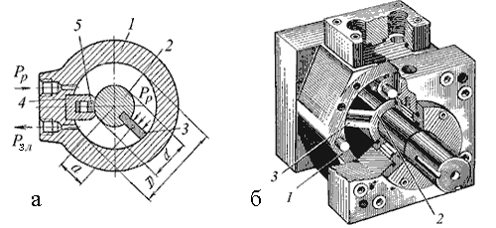
Рисунок 4.8 – Поворотний однолопатевий гідроциліндр
а – схема; б – загальний вигляд

Поворотний гідроциліндр складається з корпусу 1 і поворотного ротора, що являє собою втулку 2, яка несе пластину (лопатку) 3. Кільцева порожнина між внутрішньою поверхнею циліндра й ротором розділена ущільнювальною перемичкою 4 із пружним притисканням до ротора ущільнювального елемента 5.
При підведенні рідини під тиском p_{р} у верхній канал (див. рисунок 4.8, а) пластина 3 із втулкою 2 буде повертатися за годинниковою стрілкою. Кут повороту вала циліндра з одною робочою пластиною звичайно не перевищує 270...280°.
Розрахунковий крутний момент М на валу розглянутого гідроциліндра з одною пластиною дорівнює добутку сили R на плече, а прикладання цієї сили (відстань від осі обертання до центра тиску робочої площі пластини)
M = R⋅a. (4.12)
Зусилля R визначається добутком діючого на лопатку перепаду тисків на робочу площу пластини F
R = Δp⋅F = (p_{р} – p_{зл} ) F. (4.13)
З рисунка 4.8, а видно, що робоча площа пластини
$F=\frac{D−d}{2}b$, (4.14)
де b – ширина пластини.
Плече додатка сили
$a=\frac{D}{2}−\frac{D−d}{4}=\frac{D+d}{4}$. (4.15)
Відповідно до цього розрахунковий крутний момент
$M=\frac{Δ\text{Pb}}{8}\left(D^{2}−d^{2}\right)$ . (4.16)
Кутова швидкість ω обертання вала
$ω=\frac{8Q}{\left(D^{2}−d^{2}\right)b}$ . (4.17)
Фактичні момент M і кутова швидкість ω будуть менше розрахункових у зв’язку з наявністю втрат на тертя й витоків рідини, що характеризуються механічним та об’ємним ККД гідроциліндра,
$M=\frac{Δ\text{pb}}{8}\left(D^{2}−d^{2}\right)η_{м}$, (4.18)
$ω=\frac{8Q}{\left(D^{2}−d^{2}\right)b}η_{\text{об}}$. (4.19)
Застосовуються також і багатопластинчасті поворотні гідроциліндри (рисунок 4.9), які дозволяють збільшити крутний момент, однак кут
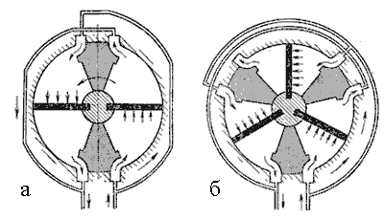
Рисунок 4.9 – Поворотні гідроциліндри
а – дволопатевий; б – трилопатевий

повороту при цьому зменшиться. Момент і кутова швидкість багатопластинчастого гідроциліндра
$M=\frac{Δ\text{pbz}}{8}\left(D^{2}−d^{2}\right)η_{м}$, (4.20)
$ω=\frac{8Q}{z\left(D^{2}−d^{2}\right)b}η_{\text{об}}$, (4.21)
де z – кількість пластин.

Для перетворення прямолінійного руху вихідної ланки гідроциліндра 1 на поворотний виконавчого механізму 2 застосовують рейково-шестеренні механізми (рисунок 4.10). Без обліку сил тертя крутний момент на валу виконавчого механізму дорівнює
$M=Δp\frac{{πD}^{2}}{4}⋅\frac{D_{з}}{2}$, (4.22)
а кутова швидкість обертання
$ω=\frac{8Q}{{πD}^{2}D_{з}}$, (4.23)
де D_{З} – діаметр ділильного кола шестірні.
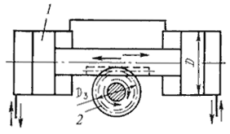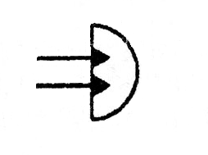
Рисунок 4.10 – Рейково-шестеренний механізм поворотного гідроциліндра та умовне позначення

Контрольні запитання
- Які бувають типи гідроциліндрів із гнучкими роздільниками?
- Що називається гідроциліндром?
- Як класифікуються гідроциліндри?
- Для чого призначені демпфери?
- Які бувають типи демпферів?
- Як розраховуються гідроциліндри?
- Яке підключення гідроциліндра називається диференціальним?
- Для чого призначені поворотні гідроциліндри?
- Як розраховується момент і кутова швидкість поворотних гідроциліндрів?
5 Гідророзподільники

5.1 Загальні відомості
При експлуатації гідросистем виникає необхідність зміни напрямку потоку робочої рідини на окремих її ділянках із метою зміни напряму руху виконавчих механізмів машини, потребою забезпечувати необхідну послідовність включення в роботу цих механізмів, виконувати розвантаження насоса й гідросистеми від тиску тощо.
Ці й деякі інші функції можуть виконуватися спеціальними гідроапаратами – напрямними гідророзподільниками.
Гідророзподільником називається спрямовувальний гідроапарат, призначений для керування пуском, зупиненням та напрямком потоку робочого середовища у двох чи більше гідропроводах залежно від зовнішньої керувальної дії.
При виготовленні гідророзподільників у якості конструктивних матеріалів застосовують сталеве лиття, модифікований чавун, високо- і низьковуглецеві марки сталей, бронзу. Для захисту окремих елементів розподільників від абразивного зношування поверхні ковзання цементують, азотують і т.п.
Розміри й маса гідророзподільників залежать від витрати рідини через них, зі збільшенням якої вони підвищуються.
За способом приєднання до гідросистеми гідророзподільники виготовляють у трьох виконаннях: різьбового, фланцевого й стикового приєднання. Вибір способу приєднання залежить від призначення гідророзподільника та витрати через нього робочої рідини.
За конструкцією запірно-регулювального елемента гідророзподільники поділяються таким чином:
Золотникові (запірно-регулювальним елементом є золотник циліндричної або плоскої форми). У золотникових гідророзподільниках зміна напрямку потоку робочої рідини здійснюється шляхом осьового переміщення запірно-регулювального елемента.
Кранові (запірно-регулювальним елементом служить кран). У цих гідророзподільниках зміна напрямку потоку робочої рідини досягається поворотом пробки крана, що має плоску, циліндричну, конічну або сферичну форму.
Клапанні (запірно-регулювальним елементом є клапан). У клапанних розподільниках зміна напрямку потоку робочої рідини здійснюється шляхом послідовного відкриття та закриття робочих прохідних перетинів клапанами (кульковими, тарілчастими, конусними й т.д.) різної конструкції.
За кількістю фіксованих положень золотника гідророзподільники поділяються на одно-, дво-, трипозиційні.
За керуванням серед гідророзподільників розрізняють гідроапарати з ручним, електромагнітним, гідравлічним або електрогідравлічним керуванням. Кранові гідророзподільники використовуються найчастіше в якості допоміжних у золотникових розподільниках із гідравлічним керуванням.

5.2 Золотникові гідророзподільники
Запірно-регулювальним елементом золотникових гідро-розподільників є циліндричний золотник 1, що залежно від кількості каналів (підведень) 3 у корпусі 2 може мати один, два й більше пасків (рисунок 5.1, а). На схемах гідророзподільники позначаються у вигляді рухливого елемента, на якому вказуються лінії зв’язку, проходи й елементи керування. Робочу позицію рухливого елемента зображують квадратом (прямокутником), кількість позицій відповідає кількості квадратів (рисунок 5.1, б).
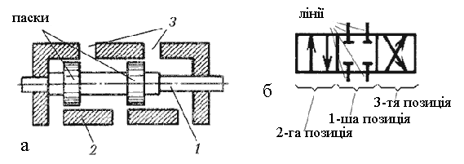
Рисунок 5.1 – Схема (а) і позначення (б) гідророзподільника

Розглянемо принцип роботи розподільника (рисунок 5.2). У першій позиції всі лінії А, В , Р і Т, що підходять до розподільника, роз’єднані, тобто перекриті (рисунок 5.2, а). При зсуві золотника ліворуч розподільник переходить у другу позицію, у якій попарно з’єднані лінії Р та А, В і Т (рисунок 5.2, б). При зсуві золотника праворуч – у третю, де з’єднуються лінії Р та В, А і Т (рисунок 5.2, в). Такий розподільник часто називають реверсивним, тому що він використовується для зупинки й зміни напряму руху виконавчих органів.
Залежно від кількості підведень (ліній, ходів) розподільники можуть бути двоходові (дволінійні); триходові (трилінійні), чотири- і багатоходові. Відповідно до цього в позначеннях гідророзподільників перша цифра вказує на кількість підведень. Наприклад, із позначення гідророзподільника "4/2" можна зрозуміти, що він має 4 підведення, тобто він чотириходовий (чотирилінійний).
Друга цифра в позначенні означає кількість позицій. Те ж позначення розподільника "4/2" означає, що в нього дві позиції.

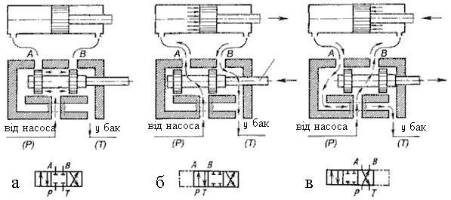
Рисунок 5.2 – Схема роботи золотникового гідророзподільника

Приклади позначення розподільників наведені на рисунку 5.3.
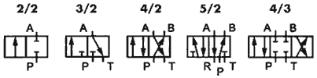
Рисунок 5.3 – Приклади позначення типів розподільників

Гідророзподільник із ручним керуванням 4/3 і його умовне позначення наведені на рисунку 5.4. Перемикання позицій розподільника здійснюється рукояткою 1, що за допомогою серги 2 шарнірно приєднується до золотника 10. З корпусом 6 рукоятка шарнірно з’єднана вушком 11. Для фіксації кожного положення золотника служить кульковий фіксатор 9, поміщений у задній кришці 8. Витоки рідини по золотнику з боку передньої кришки 3 виключаються манжетним ущільненням. Робоча рідина підводиться до отвору 5, а відводиться через отвір 4. Канал 7 дренажний служить для відведення витоків.
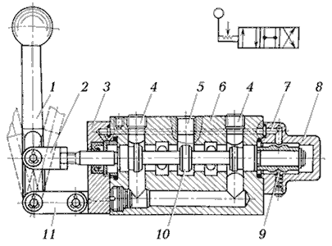
Рисунок 5.4 – Гідророзподільник із ручним керуванням

На рисунку 5.5 зображений гідророзподільник з електрогідравлічним керуванням та його умовне позначення. Він складається з основного гідророзподільника 2 з гідравлічним керуванням і допоміжного гідророзподільника 1 з електромагнітним керуванням. Основний гідророзподільник керує потоком робочої рідини гідросистеми, а допоміжний регулює потік керування. Такі гідророзподільники використовують у гідроприводах із дистанційним та автоматичним керуванням при великих витратах і високому тиску в гідросистемі, коли застосування гідророзподільників з електромагнітним керуванням неможливе.
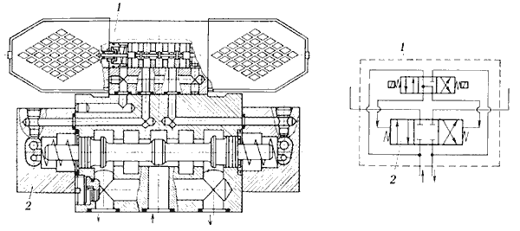
Рисунок 5.5 – Гідророзподільник з електрогідравлічним керуванням і його умовне позначення

Залежно від кількості золотників гідророзподільники поділяють на розподільники з одним і декількома золотниками. В останньому випадку розподільники можуть бути моноблочними або секційними. Секції розподільника з’єднують між собою болтами. На рисунку 5.6 зображений моноблочний гідророзподільник.
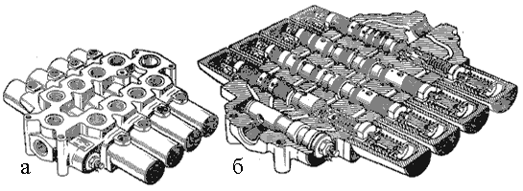
Рисунок 5.6 – Загальний вигляд (а) і поздовжній розріз (б) моноблочного чотиризолотникового гідророзподільника

Золотники гідророзподільника можуть виготовлятися в трьох виконаннях (рисунок 5.7).
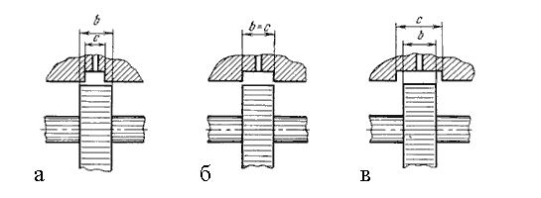
Рисунок 5.7 – Конструктивні виконання золотників

Золотники з позитивним осьовим перекриттям (рисунок 5.7, а) мають ширину пасків b більшу, ніж ширину проточування c або діаметр робочих вікон у корпусі. При нейтральному положенні золотника такого гідророзподільника напірна гідролінія відділена від ліній, що з’єднують порожнини гідродвигуна й зливу. Величина перекриття П = (b – c) / 2 залежить від діаметра золотника: при d = 10...12 мм перекриття приймають рівним 1...2 мм; при d до 25 мм – 3...5 мм; при d до 50 мм – 6...8 мм. Золотники з позитивним осьовим перекриттям дозволяють фіксувати положення виконавчого механізму. Недоліком є наявність у них зони нечутливості, обумовленої величиною осьового перекриття: у межах цієї зони при переміщенні золотника витрата рідини через гідророзподільник дорівнює нулю, а виконавчий механізм не рухається, незважаючи на сигнал керування, що подається до золотника.
Золотники з нульовим осьовим перекриттям (рисунок 5.7, б) мають ширину паска b, рівну ширині проточування c або діаметру робочих вікон, а осьове перекриття П = 0. Такі золотники не мають зони нечутливості й щонайкраще задовольняють вимоги відстежувальних гідросистем. Золотники з нульовим перекриттям використовуються у гідравлічних відстежувальних системах копіювальних верстатів, у яких необхідно забезпечувати високу точність стеження. Однак виготовлення таких золотників пов’язане зі значними технологічними труднощами.
Золотники з негативним осьовим перекриттям (рисунок 5.7, в), у яких b < c; при нейтральному положенні їхня напірна гідролінія з’єднана зі зливом і з обома порожнинами гідродвигуна. При цьому рідина через зазори безупинно надходить на злив, а в обох порожнинах гідродвигуна встановлюється однаковий тиск. У гідророзподільниках із таким золотником зона нечутливості зводиться до мінімуму, але через злив робочої рідини частина потужності втрачається. Крім цього, гідросистема з таким золотником буде мати меншу жорсткість, тому що внаслідок перетікання рідини через початкові зазори в золотнику буде відбуватися переміщення виконавчого механізму при зміні навантаження, що долається.

5.3 Кранові гідророзподільники
У кранових гідророзподільниках зміна напрямку потоку робочої рідини досягається поворотом пробки, що має плоску, циліндричну, сферичну або конічну форму.
На рисунку 5.8 показана схема включення поширеного кранового розподільника в систему керування силовим циліндром. Пробка крана має два перпендикулярних, але не пересічні отвори. Вона може займати два й більше кутових положень.
Серійний двопозиційний крановий гідророзподільник Г71-3 (рисунок 5.9) із циліндричною пробкою складається з корпуса 3, фланця 5, кришки 1, пробки 2, ущільнення 4, маточини 7, рукоятки 8 і кулькового фіксатора 6. У положенні пробки крана, зазначеному на рисунку, рідина через отвір 17 надходить у камеру 16; з неї через канал 18 у пробці крана
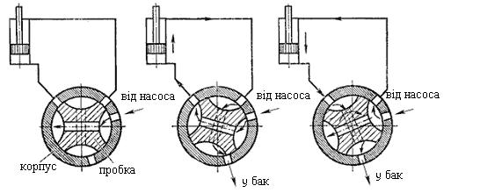
Рисунок 5.8 – Схеми включення в гідросистему кранового розподільника

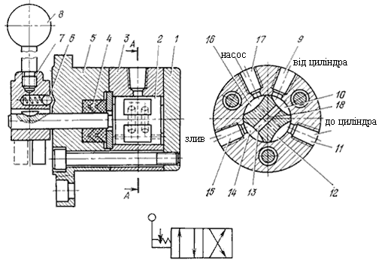
Рисунок 5.9 – Крановий гідророзподільник і його умовне позначення

(показаний пунктиром) – у камеру 12 та далі через отвір 11 у корпусі до гідродвигуна або до іншого керованого об’єкта. З іншої порожнини гідродвигуна рідина надходить в отвір 9, далі в камеру 10 і через канал 13 у камеру, що отвором 15 у корпусі крана з’єднана зі зливом. При повороті пробки крана за годинниковою стрілкою на кут 45˚ відбувається зміна напрямку потоку робочої рідини.
Герметичність кранового гідророзподільника забезпечується за рахунок притирання пробки до корпусу крана. Для кранів із циліндричною пробкою зазор між пробкою й корпусом приймають рівним 0,01...0,02 мм. У цих кранах унаслідок зношування пробки й корпуса зазор між ними, а отже, і витік робочої рідини із часом збільшуються, що є недоліком такого кранового розподільника. Подібного недоліку немає в кранових гідророзподільниках із конічною пробкою.
Кранові гідророзподільники найчастіше застосовують у якості допоміжних у золотникових гідророзподільниках із гідравлічним керуванням.

5.4 Клапанні гідророзподільники
У гідросистемах деяких машин застосовують також клапанні розподільники, які прості у виготовленні й надійні в експлуатації, а також можуть забезпечити високу герметичність.
Затвори клапанів пускають у хід ручними, механічними й електротехнічними пристроями. З ручних пристроїв найпоширеніші клапани з хитним важелем, схема якого для живлення однієї порожнини гідродвигуна наведена на рисунку 5.10, а.
У клапанному розподільнику (див. рисунок 5.10, а) у нейтральному (середньому) положенні хитного важеля 1 обидва клапани 2 та 3 перебувають у своїх гніздах; у цьому положенні клапанів канал b гідродвигуна від′єднано як від каналу a, пов’язаного з насосом, так і від каналу c, пов’язаного з баком. При повороті важеля 1 праворуч із гідродвигуном з’єднується канал a насоса, при повороті ліворуч – канал c бака.
Схема чотирипозиційного клапанного розподільника наведена на рисунку 5.10, б. При повороті рукоятки 1 переміщується одна з пар клапанів 2 або 3, забезпечуючи підведення (відведення) рідини до відповідної порожнини силового циліндра 4.
Поширені також клапани з кулачковим приводом (рисунок 5.10, в). На валику 3 перебувають чотири кулачки 2, відповідним чином орієнтовані один щодо іншого. При повороті валика кулачки впливають на штоки відповідного конусного затвора 1, забезпечуючи підведення робочої рідини в порожнину силового циліндра 5 та її відведення. У положенні, показаному на розглянутому рисунку, рідина від каналу, пов’язаного з насосом, надходить через відкритий (утоплений) затвор 4 у поршневу порожнину силового циліндра 5 та відводиться в бак із штокової порожнини циліндра через клапан. Інші два затвори перебувають у своїх сідлах. При повороті валика вступають у дію ці затвори, забезпечуючи підведення рідини в штокову порожнину циліндра 5 і відведення її з поршневої порожнини.
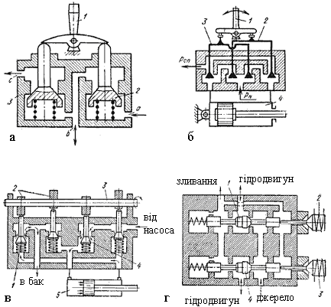
Рисунок 5.10 – Клапанні розподільники:
а, б – із хитним важелем; в – із кулачковим приводом;
г – з електромагнітним приводом

На рисунку 5.10, г подана схема трипозиційного клапанного розподільника прямої дії із двома клапанами 1 та 4, керованими електромагнітами 2 і 3. При вимкнених електромагнітах обидва клапани притиснуті пружинами до своїх сідел. При цьому магістраль нагнітання перекрита, а порожнини гідродвигуна з’єднані зі зливом.
При ввімкненні електромагніта 2 клапан 1, стискаючи пружину, переміститься в крайнє ліве положення й притиснеться до лівого сідла. У цьому положенні одна з порожнин споживача з’єднається з напірною магістраллю. При ввімкненому електромагніті 3 і вимкненому електромагніті 2 спрацює клапан 4, з’єднавши іншу порожнину споживача з магістраллю нагнітання.

Контрольні запитання
- Дайте визначення гідророзподільника.
- Як поділяються гідророзподільники за конструкцією запірно-регулювального елемента?
- Які бувають типи керувань розподільниками?
- Як позначаються типи розподільників?
- Які бувають типи осьових перекриттів вікон золотника?
- Що називається крановим гідророзподільником?
- Дайте визначення золотникового гідророзподільника.
- Що називається клапанним гідророзподільником?

6 Регулювальна й напрямна апаратура

6.1 Загальні відомості про гідроапаратуру
Гідроапаратом називається пристрій, призначений для зміни або підтримки заданого постійного тиску, або витрати робочої рідини, або для зміни напрямку потоку робочої рідини. Гідроапаратура поділяється на регулювальну й напрямну.
Регулювальна гідроапаратура змінює тиск, витрату й напрямок потоку робочої рідини за рахунок часткового відкриття робочого прохідного перетину.
Напрямна гідроапаратура призначена тільки для зміни напрямку потоку робочої рідини шляхом повного відкриття чи закриття робочого прохідного перетину.
Робочий прохідний перетин гідроапаратів змінюється при зміні положення запірно-регулювального елемента, що входить у їхню конструкцію.
За принципом дії запірно-регулювального елемента гідроапарати поділяють на:
– гідроклапани;
– гідроапаратура неклапанної дії (дроселі).
Залежно від конструкції запірно-регулювального елемента гідроапарати поділяють на:
– золотникові;
– кранові;
– клапанні.
За зовнішнім впливом на запірно-регулювальний елемент:
– регульовані;
– налагоджувальні.
Гідроклапаном називається гідроапарат, у якого величина відкриття робочого прохідного перетину змінюється від впливу потоку робочої рідини, що проходить через нього.
За характером впливу на запірно-регулювальний елемент гідроклапани можуть бути прямої й непрямої дії. У гідроклапанах прямої дії величина відкриття робочого прохідного перетину змінюється в результаті безпосереднього впливу потоку робочої рідини на запірно-регулювальний елемент. У гідроклапанах непрямої дії потік спочатку впливає на допоміжний запірно-регулювальний елемент, переміщення якого викликає зміну положення основного запірно-регулювального елемента.
Гідроапаратом неклапанної дії називається гідроапарат, у якому величина відкриття робочого прохідного перетину не залежить від впливу потоку робочої рідини, що проходить через нього. Такі гідроапарати ще називають дроселями. Дроселем називається гідроапарат витрати, призначений для створення опору потоку робочого середовища.

6.2 Напірні гідроклапани
Напірні гідроклапани призначені для обмеження тиску в потоках робочої рідини, що підводяться до них. На рисунку 6.1 наведені принципові схеми напірних клапанів прямої дії з кульковим, конусним, плунжерним і тарілчастим запірно-регулювальними елементами.
Клапан складається із запірно-регулювального елемента 1 (кульки, конуса й т.д.), пружини 2, натяг якої можна змінювати регулювальним гвинтом 3. Отвір 5 корпусу 4 з’єднується з лінією високого тиску, а отвір 6 – із лінією зливання. Частина корпусу, до котрої запірно-регулювальний елемент клапана дотикається, називається сідлом (посадковим місцем).
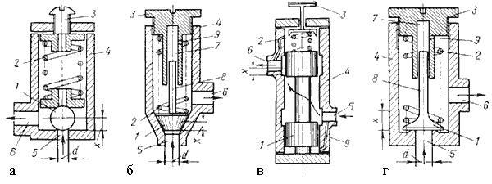
Рисунок 6.1 – Принципові схеми напірних клапанів із запірно-регулювальними елементами:
а – з кульковим; б – з конусним; в – із золотниковим; г – із тарілчастим

При установці клапана в гідросистему пружину 2 налаштовують так, щоб створюваний нею тиск був більший ніж робочий, тоді запірно-регулювальний елемент буде притиснутий до сідла, а лінія зливу – відділена від лінії високого тиску. При підвищенні тиску в потоці, що підводиться, понад регламентований запірно-регулювальний елемент клапана переміщується вгору, долаючи зусилля пружини, робочий прохідний перетин клапана відкривається, і гідролінія високого тиску з’єднується зі зливною. Уся робоча рідина йде через клапан на злив. Як тільки тиск у напірній гідролінії впаде, клапан закриється, і якщо причина, що викликала підвищення тиску, не буде усунута, процес повториться.
Виникає вібрація запірно-регулювального елемента, супроводжувана ударами по сідлу та коливаннями тиску в системі. Вібрація й удари можуть служити причиною зношування та втрати герметичності клапанів.
Для зменшення частоти коливань й сили удару клапана по сідлу застосовують спеціальні гідравлічні демпфери (рисунок 6.1, б, г). Пристрій складається з камери 7, у якій переміщується плунжер 8. Камера заповнена рідиною. З лінією зливу ця камера з’єднується тонким каліброваним отвором 9 діаметром 0,8...1 мм. При відкриванні клапана плунжер витісняє рідину з камери демпфера. Створюваний при цьому гідравлічний опір, пропорційний швидкості руху плунжера, зменшує частоту коливань, силу удару запірно-регулювального елемента й частково усуває його вібрацію.
Перевага клапанів прямої дії – висока швидкодія. Недолік – збільшення розмірів при підвищенні робочого тиску, а також нестабільність роботи.
При конструюванні напірних клапанів їхній габарит і масу можна зменшити, якщо застосувати диференціальні клапани або клапани непрямої дії.
Диференціальний клапан (рисунок 6.2) складається із плунжера 1, що має два паски діаметрами D і d, на які впливає рідина.
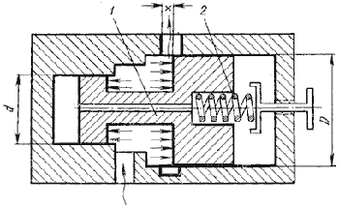
Рисунок 6.2 – Принципова схема диференціального клапана

Завдяки наявності пасків із різними діаметрами зменшується активна площа запірно-регулювального елемента клапана, на котру впливає рідина, і він виявляється частково розвантаженим. Це дозволяє зменшити розміри пружини та всього клапана в цілому. Початкова сила натягу пружини 2 визначається з рівняння
$F_{\text{пр}}=p\left(\frac{{πD}^{2}}{4}−\frac{{πd}^{2}}{4}\right)$. (6.1)
Зі зменшенням різниці площ пасків хоча й зменшується зусилля пружини, але одночасно зменшується й співвідношення діючих на запірно-регулювальний елемент клапана сил тиску рідини та сил тертя цього елемента об корпус клапана. При певних співвідношеннях D і d ці сили можуть виявитися неспіврозмірними між собою й клапан перестане працювати. Тому в реальних конструкціях диференціальних клапанів приймають таке співвідношення:
$\frac{{πD}^{2}}{4}−\frac{{πd}^{2}}{4}≤\frac{1}{4}\frac{{πd}^{2}}{4}$. (6.2)
Недоліком диференціальних клапанів є стрибкоподібна зміна тиску й витрати через клапан у момент його відкриття. Тому величину ходу запірно-регулювального елемента клапана обмежують величиною
$x=\frac{1}{\text{16}D}\left(D^{2}−d^{2}\right)$ . (6.3)
Ще більшого зменшення розмірів пружини й усього клапана в цілому при одночасному підвищенні його герметичності можна досягти в клапанах непрямої дії (рисунок 6.3).
Клапан складається з основного запірно-регулювального елемента – золотника 1 східчастої форми; нерегульованої пружини 2 і допоміжного запірно-регулювального елемента 3 у вигляді кулькового клапана прямої дії. Зусилля пружини 4 кулькового клапана регулюється гвинтом 5. Порожнини 7 і 8 з’єднані з гідролінією 10 високого тиску каналами в корпусі клапана. Порожнина 6 з’єднана з порожниною 8 капілярним
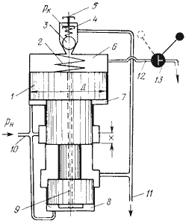 | 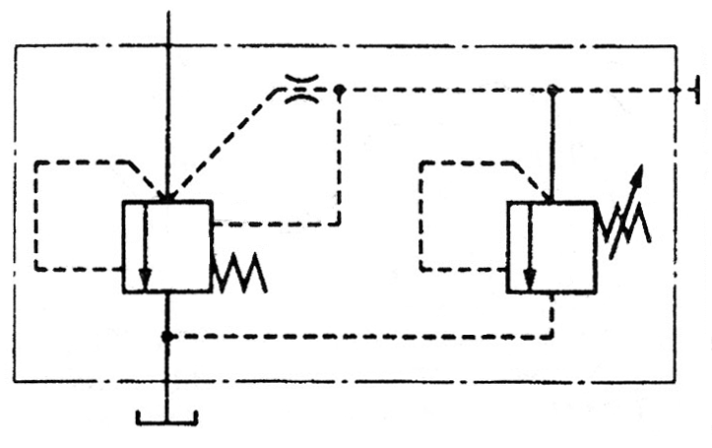
а | б

Рисунок 6.3 – Напірний клапан непрямої дії:
а – принципова схема; б – умовне позначення

каналом 9 у золотнику. Пружина кулькового клапана 3 настроюється на тиск P_{К} (на 10 – 20% більший від максимального робочого в гідросистемі).
Якщо при роботі машини тиск у гідросистемі p_{Н} < p_{К}, кульковий клапан закритий, у порожнинах 6, 7, 8 установлюється однаковий тиск P_{Н}, золотник 1 під впливом пружини 2 займає крайнє нижнє положення, а гідролінія високого тиску 10 відділена від гідролінії зливу 11 (положення клапана відповідає зображеному на рисунку 6.3). Зміна тиску в гідросистемі викликає зміни тиску в порожнинах 6, 7, 8 клапана. У той момент, коли тиск p_{Н} перевищить p_{К}, кульковий клапан 3 відкриється й через нього рідина в невеликій кількості почне надходити на злив. У капілярному каналі золотника створюється плин рідини із втратою тиску на подолання гідравлічних опорів. Унаслідок цього тиск рідини в порожнині 6 стане меншим від тиску в порожнинах 7 і 8. Під дією перепаду тисків, що утворився, золотник 1 переміститься нагору, стискаючи пружину й з’єднуючи лінію 10 з лінією 11. Робоча рідина буде надходити на злив, і перевантаження гідросистеми не відбудеться. Однак як тільки лінія високого тиску з’єднається зі зливом, тиск рідини в гідросистемі зменшиться до p_{Н} < p_{К}, кульковий клапан закриється й плин рідини по капілярному каналу припиниться. Тиск у порожнинах 6, 7 і 8 вирівняється й під впливом пружини 2 золотник вернеться у вихідне положення, знову відокремивши лінію високого тиску від зливу. Якщо причина, що викликала підвищення тиску в гідросистемі, не буде усунута, процес повториться, і золотник встановиться на певній висоті, при якій тиск у гідросистемі буде підтримуватися постійним.
Коли клапан перебуває в роботі, золотник робить коливальні рухи. Зменшенню коливань золотника сприяє порожнина 7, що виконує функцію демпфера.
Для розвантаження системи або якої-небудь її ділянки клапани непрямої дії можуть керуватися дистанційно. Для цього порожнину 6 за допомогою каналу 12 і крана 13 необхідно з’єднати зі зливом. У результаті тиск у порожнині 6 різко впаде, золотник 1 підніметься вгору, а лінія високого тиску 10 з’єднається зі зливом 11.
Порівняно із клапанами прямої дії клапани непрямої дії мають низку переваг:
1. Плавність і безшумність роботи.
2. Підвищена чутливість.
3. Тиск на вході в клапан підтримується постійним і не залежить від витрати робочої рідини через клапан.

6.3 Редукційні клапани
Редукційним називають гідроклапан тиску, призначений для підтримки в потоці робочої рідини, що відводиться від нього, більш низького тиску, ніж у потоці, який підводиться. У гідроприводах знаходять застосування в основному два типи редукційних клапанів.
Перший тип клапанів забезпечує встановлене співвідношення між тисками на вході й виході з клапана.
Редукційний клапан (рисунок 6.4) складається із запірно-регулювального елемента – плунжера 1, притиснутого до сідла пружиною 2, сила натягу якої регулюється гвинтом 3. Отвір 4 корпусу з’єднується

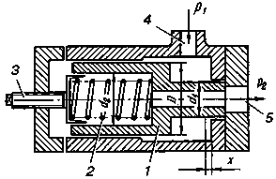 | 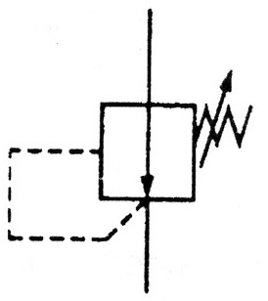
а | б

Рисунок 6.4 – Редукційний клапан:
а – принципова схема; б – умовне позначення

з гідролінією високого тиску, а отвір 5 – з гідролінією низького тиску. У вихідному положенні клапан притиснутий до сідла, а вхід клапана відділений від виходу. При підвищенні тиску P₁ плунжер піднімається й гідролінія високого тиску з’єднується з гідролінією низького тиску. Чим більший тиск p₁, тим більше відкривається прохідний перетин клапана й тим більшим стає тиск p₂.
Таким чином, тиск p₂ залежить від тиску на вході клапана, від початкової сили натягу p_{пр} і жорсткості пружини c
$p_{2}=\frac{p_{1}\left(\frac{{πD}^{2}}{4}−\frac{{πd}_{1}^{2}}{4}\right)−p_{\text{пр}}−\text{cx}}{\frac{{πd}_{2}^{2}}{4}−\frac{{πd}_{1}^{2}}{4}}$ . (6.4)
Другий тип редукційного клапана підтримує постійний редукційний тиск на виході незалежно від коливання тиску в потоках робочої рідини, що підводиться та відводиться. Такі редукційні клапани можуть бути прямої й непрямої дії.
Розглянемо роботу редукційного клапана непрямої дії (рисунок 6.5). Клапан складається з основного запірно-регулювального елемента – золотника 1 східчастої форми, навантаженого нерегульованою пружиною 2 з малою жорсткістю, і допоміжного запірно-регулювального елемента 5 у вигляді кулькового клапана. Силу натягу пружини 4 кулькового клапана можна змінювати гвинтом 3. У корпусі клапана є канали, що з’єднують порожнини 7 і 8 з виходом, а в золотнику 1 – капілярний канал 9, який з’єднує порожнину 6 із порожниною 8, а через останню й з виходом клапана.
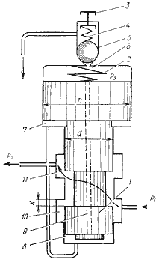
Рисунок 6.5 – Принципова схема редукційного клапана непрямої дії

Якщо пружина 4 налаштована на тиск більший, ніж тиск p₁ на вході клапана, то золотник 1 займає вихідне положення (показане на рисунку 6.5). У цьому випадку в порожнинах 6, 7 і 8 буде однаковий тиск, рівний p₁, порожнина 10 з’єднана з порожниною 11, а рідина вільно протікатиме через клапан. Редуціювання тиску при цьому не відбувається. При налаштуванні пружини 4 на тиск p₂ < p₁ кульковий клапан відкриється й рідина в невеликій кількості з порожнини 6 буде надходити на злив. У капілярному каналі 9 золотника створюється плин рідини із втратою в ньому тиску на подолання гідравлічних опорів. У результаті тиск у порожнині 6 упаде й золотник підніметься вгору, зменшивши площу живого перетину між порожнинами 10 та 11.
Це у свою чергу викличе зниження тиску в порожнинах 11, 8 і 7, опускання золотника й збільшення площі живого перетину між порожнинами 10 та 11. Процес повториться знову, і золотник, роблячи коливальні рухи, установиться на певній висоті. Усяка зміна тиску на вході або виході клапана викликає відповідне переміщення золотника. В остаточному підсумку за рахунок зміни дроселювання тиск на виході клапана підтримується постійним. У цьому клапані порожнина 7 і вузький канал, що з’єднує порожнину з виходом клапана, впливають на золотник, зменшуючи його коливання.

6.4 Зворотні гідроклапани
Зворотним гідроклапаном називається напрямний гідроапарат, призначений для пропущення робочої рідини тільки в одному напрямку та запирання у зворотному. Він може мати різні запірно-регулюючі елементи: кульковий, конусний, тарілчастий або плунжерний.
Відповідно до свого призначення зворотний клапан повинен бути герметичним у закритому положенні, тобто у вихідному положенні запірно-регулювального елемента. Для досягнення абсолютної герметичності в закритому положенні застосовують зворотні клапани із двома чи трьома послідовно з’єднаними запірно-регулювальними елементами.
Пружина зворотних клапанів нерегульована, її сила натягу повинна забезпечувати лише подолання сил тертя й інерцію, а також швидке повернення у вихідне положення запірно-регулювального елемента.
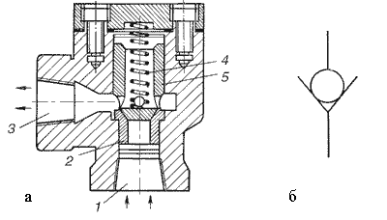
Рисунок 6.6 – Зворотний клапан типу Г51:
а – конструкція; б – умовне позначення

Зворотний клапан Г51 (рисунок 6.6) має конусний запірно-регулювальний елемент 5. При підведенні робочої рідини до отвору 1 запірно-регулювальний елемент 5 піднімається над сідлом 2, переборюючи силу натягу пружини 4. Рідина вільно проходить до отвору 3. При зміні напрямку потоку робочої рідини запірно-регулювальний елемент 5 притискається до сідла й блокує отвір 1.
У гідросистемах багатьох мобільних машин зворотні клапани з кульковим робочим органом застосовують у блокувальному пристрої гумових шлангів (рисунок 6.7).
Блокувальний пристрій має підпружинені кульки 1, які при роз’єднанні трубопроводів блокують потік. При з’єднанні труб шляхом нагвинчування гайки 2 на штуцер 4 штовхач 3 віджимає кульки від їхніх сідел, дозволяючи рідині вільно проходити через пристрій.

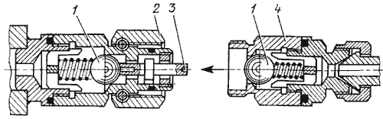
Рисунок 6.7 – Блокувальний пристрій

У гідроприводі зворотні клапани застосовують: як підпірні; для створення нерегульованого протитиску в зливальній магістралі гідродвигуна; для блокування вертикально розташованого поршня від самовільного опускання при вимкненому приводі; для некерованого перепускання робочої рідини в одному напрямку й керованого в іншому (разом із дроселем); для запобігання витокам рідини з гідросистеми при демонтажі й т.д. Як конструктивний елемент зворотний клапан включений у конструкцію розподільних панелей, напірних клапанів, дроселів і регуляторів потоку, в золотники з гідравлічним керуванням, у насоси й гідравлічні двигуни, у гідрозамки й т.д.

6.5 Обмежники витрати
Обмежником витрати називається клапан, призначений для обмеження витрати в гідросистемі або на якій-небудь її ділянці.
Принципова схема обмежника витрати наведена на рисунку 6.8, а. Він складається з рухливого поршня 3 і нерегульованої пружини 6, поміщених усередині корпусу 7. У поршні є калібрований отвір 2 (нерегульований дросель), а в корпусі – вікна 4. У сполученні з поршнем 3 вікна 4 являють собою регульований дросель. У вихідному положенні пружина прагне пересунути поршень у крайнє ліве положення й відкрити вікна 4. При вмиканні обмежника витрати в гідросистему рідина надходить в отвір 1 і далі проходить через дросель 2 і вікна 4 до отвору 5. При проходженні рідини через обмежник витрати в дроселі 2 створюється перепад тисків. При збільшенні витрати перепад тисків збільшується й поршень переміщується праворуч, частково чи повністю перекриваючи вікна 4. Коли витрата в гідросистемі зменшиться, перепад тисків також зменшиться й поршень переміститься ліворуч, збільшивши відкриття вікон.
При значенні перепаду тиску Δp < Δp₀ витрата рідини через обмежник витрати буде залежати від Δp. При Δp > Δp₀ витрата рідини стане граничною і рівною Q₀ (див. рисунок 6.8, б).

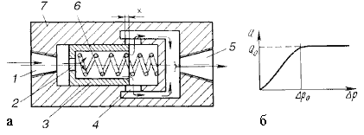
Рисунок 6.8 – Обмежник витрати:
а – принципова схема; б – залежність Q=f(ΔP)

6.6 Подільники (суматори) потоку
Подільником потоку називається клапан співвідношення витрат, призначений для поділу одного потоку робочої рідини на два й більше рівних потоки незалежно від величини протитиску в кожному з них. Подільники потоку застосовують у гідроприводах машин, у яких потрібно забезпечити синхронізацію руху вихідних ланок паралельно працюючих гідродвигунів, що долають неоднакове навантаження.
Подільник потоку (рисунок 6.9) складається із двох нерегульованих дроселів 1 і двох дроселів 2, прохідні перетини яких можуть автоматично змінюватися завдяки переміщенню плунжера 3. При рівності навантажень F₁ = F₂ і площ поршнів гідроциліндрів тиск p₁ = p₂, перепад тисків Δp = =( p₃ – p₄) = 0, плунжер 3 подільника займає середнє положення, а витрати в обох лініях однакові. Якщо навантаження на один із будь-яких гідродвигунів зміниться, то під дією перепаду тисків на плунжері подільника, що виникне, він почне зміщуватися із середнього положення, змінюючи одночасно прохідні перетини дроселів 2. Переміщення припиниться, коли тиски p₃ і p₄ вирівняються. У цьому положенні плунжера витрати в обох гілках будуть однаковими. Таким чином, підтримка рівності витрат в обох гілках здійснюється за рахунок дроселювання потоку в тій гілці, де гідродвигун навантажений менше.
Подільник потоку може також бути й суматором потоку (рисунок 6.9, в). У цьому випадку у двох трубопроводах, що підводяться до нього, підтримується постійна витрата робочої рідини.

6.7 Дроселі й регулятори витрати
Дроселі й регулятори витрати призначені для регулювання витрати робочої рідини в гідросистемі або на окремих її ділянках і пов’язаного із цим регулювання швидкості руху вихідної ланки гідродвигуна. Дроселі виконуються за двома принциповими схемами.
Лінійними називаються дроселі, в котрих втрати тиску пропорційні витраті рідини. У таких дроселях втрати тиску визначаються втратами тиску по довжині. Змінюючи довжину каналу, по якому рухається рідина, можна змінити втрати тиску й витрати через дросель. Прикладом лінійного дроселя служить гідроапарат із дросельним каналом (рисунок 6.10).

а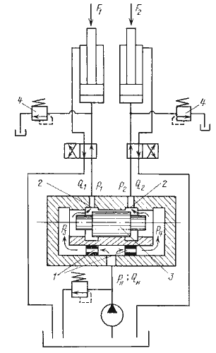б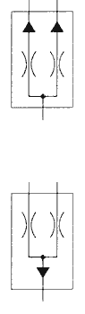
Рисунок 6.9 – Подільник потоку:
а – принципова схема; б – умовне позначення; в – умовне позначення суматора потоку

У цьому дроселі рідина рухається по гвинтовій прямокутній канавці, довжину якої можна змінювати поворотом гвинта. Площу живого перетину й довжину каналу встановлюють з умови отримання в дроселі необхідного перепаду тисків і виключення забруднення каналу механічними домішками, що знаходяться в робочій рідині. У таких дроселях за рахунок збільшення довжини каналу можна збільшити площу його живого перетину, виключивши тим самим забруднення дроселя під час його роботи.
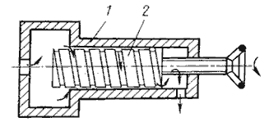
Рисунок 6.10 – Лінійний дросель:
1 – корпус; 2 – гвинт
Нелінійні дроселі характеризуються тим, що режим руху рідини через них турбулентний, а перепад тисків практично пропорційний квадрату витрати рідини, тому такі дроселі часто називають квадратичними. У них втрати тиску визначаються деформацією потоку рідини й вихороутворюваннями, викликаними місцевими опорами. Зміна перепаду тиску, а отже, і зміна витрати рідини через такі дроселі досягається зміною або площі прохідного перетину, або кількості місцевих опорів.
У регульованих (рисунок 6.11, а, б, в, г) і нерегульованих (рисунок 6.11, д, е) нелінійних дроселях довжина шляху руху рідини зведена до мінімуму, завдяки чому втрати тиску й витрати практично не залежать від в’язкості рідини й змінюються тільки при зміні площі робочого прохідного перетину. Максимальну площу встановлюють з умови перепускання заданої витрати рідини через повністю відкритий дросель, мінімальну – з умови виключення забруднення робочого вікна.
У пластинчастих дроселях (рисунок 6.11, е) опір залежить від діаметра отвору, який можна зменшити лише до певної межі (d_{min} > 0,5 мм), що обмежується забрудненням під час роботи такого дроселя. Для одержання великого опору застосовують пакетні дроселі з рядом послідовно з’єднаних пластин (рисунок 6.11, д). У таких дроселях відстань між пластинами l повинна бути не меншою ніж (3... 5)d, а товщина пластин s–не більшою за (0,4... 0,5)d.
Сумарний опір пластинчастого дроселя регулюється підбором пластин, а перепад тиску визначається за формулою
$Δp=\text{γζ}n\frac{v^{2}}{2g}$, (6.4)
де γ – питома вага рідини;
ζ – коефіцієнт місцевого опору отвору;
n – кількість пластин;
v – середня швидкість потоку рідини в прохідному отворі пластини.
До нелінійних дроселів належать також і комбіновані, у яких втрати тиску по довжині та місцеві втрати співрозмірні між собою за величиною й рівною мірою впливають на витрату рідини через дросель (рисунок 6.11, б). На характеристику комбінованих дроселів впливає в’язкість робочих рідин. Тому такі дроселі доцільно застосовувати в гідросистемах, у яких температура робочої рідини змінюється в незначних межах.
Для визначення витрати рідини через дросель користуються формулою
$Q={μS}_{\text{др}}\sqrt{2g\frac{Δp}{γ}}$ , (6.5)
де S_{др} – площа прохідного перетину дроселя;
Δp – перепад тисків у дроселі;
μ – коефіцієнт витрати, що залежить від конструкції дроселя, числа Рейнольдса, форми й розмірів отвору.
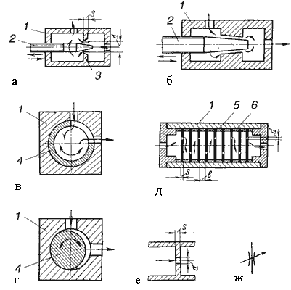
Рисунок 6.11 – Принципові схеми нелінійних дроселів:
а – голчастого; б – комбінованого; в – коркового щілинного;
г – коркового ексцентричного; д – пластинчастого пакетного;
е – пластинчастого; ж – умовне позначення регульованого дроселя;
1 – корпус; 2 – голка; 3 – діафрагма; 4 – пробка; 5 – пластина; 6 – втулка

Важливою характеристикою дроселів є їх рівномірна та стійка робота при малих витратах. Однак стійка робота дроселя можлива при зменшенні площі до певної межі, нижче якої витрата стає нестабільною. Це пояснюється облітерацією – зарощуванням прохідного отвору.
Сутність облітерації полягає в тому, що в мікронерівностях вузьких каналів затримуються й осідають тверді частки, що втримуються в робочій рідині. Якщо розміри часток, що забруднюють рідину, співрозмірні з розміром робочого вікна, то може відбутися повне його зарощування й припинення витрати рідини через дросель. При збільшенні площі робочого вікна витрата рідини відновлюється.
Причиною облітерації робочого вікна може бути не тільки недостатнє очищення робочої рідини, але й адсорбція поляризованих молекул робочої рідини на стінках щілини. Молекули, що адсорбуються, утворюють багаторядний шар, товщина якого може досягати 10 мкм. Цей шар здатний чинити опір значним нормальним і зсувним навантаженням. В остаточному підсумку відбувається поступове зменшення площі живого перетину робочого вікна, а при малих значеннях і повне його зарощування. Відповідно зменшується до нуля й витрата рідини через дросель. При зрушенні з місця запірного елемента дроселя адсорбційний шар молекул руйнується, а початкова витрата відновлюється.
Тому, щоб домогтися малої витрати у відповідальних гідросистемах, застосовують спеціальні конструкції дроселів. У таких дроселях робочому органу (голці, пробці, діафрагмі й т.д.) передаються безперервні обертальні або осцилюючі рухи. Завдяки цим рухам на робочій поверхні прохідного вікна дроселя не утворюються шари адсорбованих молекул і не відбувається зарощування щілини.
Недоліком дроселів є нерівномірність витрати, викликана зміною перепаду тисків у дроселі.
Для часткового або повного усунення нерівномірності витрати застосовують регулятори витрати, у яких перепад тисків у дроселі Δp під час його роботи підтримується приблизно постійним. Конструктивно цей апарат складається з послідовно включених редукційного клапана й дроселя. Витрата рідини через регулятор установлюється дроселем 1, а сталість перепаду тиску на дроселі – редукційним клапаном 2 (рисунок 6.12). При збільшенні витрати Q через дросель збільшується перепад тисків Δp=p₁ – p₂, що викликає зсув вгору запірно-регулювального елемента клапана. Прохідний перетин зменшується, і при цьому витрата на виході з регулятора буде знижена.
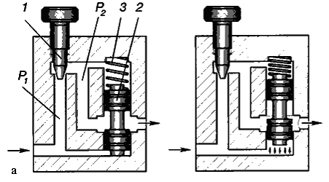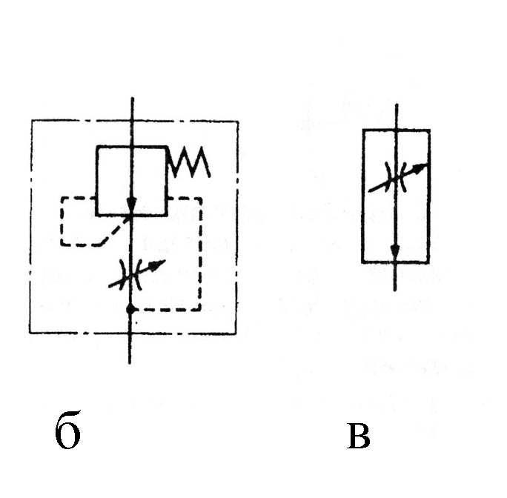
Рисунок 6.12 – Регулятор витрати
а – розріз; б – детальне умовне позначення; в – спрощене умовне позначення

Завдяки сталості перепаду тисків на дроселі витрата рідини через регулятор і швидкість руху вихідної ланки гідродвигуна не змінюються при зміні навантаження. Конструкція регулятора витрати Г55-21 наведена на рисунку 6.13.
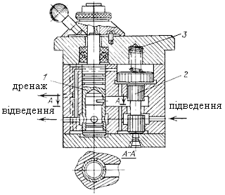
Рисунок 6.13 – Конструкція регулятора витрати Г55-21

При роботі гідропривода внаслідок зміни коефіцієнта витрати μ, викликаного коливаннями температури робочої рідини, витрата через регулятор усе-таки змінюється. Для серійних конструкцій регуляторів ця зміна становить 10 – 12%.

Контрольні запитання
- Що називається гідроапаратом?
- Для чого призначена регулювальна гідроапаратура?
- Для чого призначена напрямна гідроапаратура?
- Як класифікуються гідроапарати?
- Що називається гідроклапаном?
- У чому відмінність клапана прямої дії від клапана непрямої дії та які їхні графічні позначення?
- Що називається дроселем та яке його графічне позначення?
- Для чого призначені напірні гідроклапани?
- Що називають редукційним клапаном та яке його графічне позначення?
- Що називається зворотним клапаном та яке його графічне позначення?
- Що називається обмежником витрати та яке його графічне позначення?
- Що називається подільником (суматором) потоку та яке його графічне позначення?
- Класифікація дроселів.
- Як визначається витрата рідини через дросель?
- Що називається облітерацією?
7 Допоміжні пристрої гідросистем

Допоміжні пристрої гідропривода не стосуються суті енергетичних процесів і призначені для забезпечення його функціонування в заданих умовах. До допоміжних пристроїв належать: гідробаки та теплообмінники для робочої рідини, фільтри, ущільнювальні пристрої.

7.1 Гідробаки й теплообмінники
Гідробаки призначені для живлення гідропривода робочою рідиною. Крім того, через гідробак здійснюється теплообмін між робочою рідиною та навколишнім середовищем; у ньому відбувається виділення з робочої рідини повітря, піногасіння й осідання механічних та інших домішок.
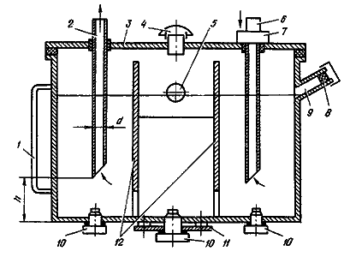
Рисунок 7.1 – Гідробак:
1 – покажчик масла; 2 – усмоктувальна труба; 3 – кришка; 4 – сапун; 5 – вічко; 6 – зливальна труба; 7 – фільтр; 8 – сітчастий фільтр (чарунка 0,1×0,1 мм); 9 – заливний отвір; 10 – магнітна пробка; 11 – кришка для зливу робочої рідини; 12 – перегородки (заспокоювачі)

Гідробаки виготовляють звареними, як правило, з двох штампованих щок або з листової сталі товщиною 1 – 2 мм, або литими із чавуну. Форма гідробаків найчастіше прямокутна. Усередині гідробака є перегородки 12, якими всмоктувальна труба відділена від зливальної 6. Крім того, перегородки подовжують шлях циркуляції робочої рідини, завдяки чому поліпшуються умови для піногасіння й осідання на дно гідробака домішок, що втримуються в робочій рідині. Кращому виділенню повітря з робочої рідини сприяє дрібна сітка, поставлена в гідробаці під кутом. Для вирівнювання рівня рідини в гідробаці перегородки мають отвори на висоті 50...100 мм від дна. Заливання робочої рідини виконують через отвір 9 із сітчастим фільтром 8, що має чарунки розміром не більше 0,1×0,1 мм. Отвір для заливання закривають пробкою. Для контролю рівня робочої рідини в гідробаці служать покажчик 1 чи оглядове вічко 5.
Для вирівнювання тиску над поверхнею рідини в баці з атмосферним тиском служить сапун 4. Можливі випадки, коли тиск у гідробаці відрізняється від атмосферного (надлишковий тиск або вакуум).
Зливальну й усмоктувальну труби встановлюють на висоті h = (2... 3)d від дна бака, а кінці труб скошують під кутом 45°. При цьому скіс зливальної труби спрямований до стінки, а всмоктувальної – від стінки. Таке розташування кінців труб зменшує змішування рідини з повітрям, скаламучування осадів і потрапляння домішок у всмоктувальну гідролінію. У верхній частині зливальної труби може бути встановлений фільтр.
Дно гідробака має отвір із кришкою 11 для зливання робочої рідини, періодичного очищення й промивання гідроємності. На дні також можуть бути встановлені магнітні пробки 10 для затримки металевих домішок. Кришка 3 буває знімною. З гідробаком вона з’єднується через ущільнювач із маслостійкої гуми.
У процесі експлуатації гідропривода температура робочої рідини не повинна перевищувати 55...60° С і в окремих випадках 80° С. Якщо підтримка температури в установлених межах не може бути забезпечена природним охолодженням, у гідросистемі встановлюють теплообмінники.
У гідроприводах застосовують два типи теплообмінників: із рідинним і повітряним охолодженням.
Теплообмінники з рідинним охолодженням мають невеликі розміри. На відміну від повітряних, вони більш ефективні, але вимагають додаткового устаткування для подачі охолоджувальної рідини. Конструктивно теплообмінник являє собою змійовик 2 зі сталевої труби (рисунок 7.2, а), розміщеної в гідробаці 1.
Теплообмінники з рідинним охолодженням доцільно застосовувати в гідроприводах стаціонарних та рухомих машинах, що працюють у важких умовах.
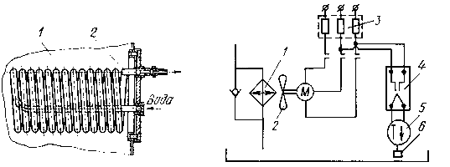
Рисунок 7.2 – Теплообмінники:
а – з рідинним охолодженням; 1 – бак; 2 – змійовик; б – з повітряним охолодженням; 1 – радіатор; 2 – вентилятор; 3 – магнітний пускач; 4 – реле; 5 – терморегулятор; 6 – датчик температури

Теплообмінники з повітряним охолодженням виконують по типу автомобільних радіаторів або у вигляді труб із ребрами для збільшення поверхні теплопередачі. Для підвищення ефективності теплопередачі поверхня теплообмінника обдувається повітрям від вентилятора.
Для підтримки постійної температури робочої рідини може бути застосований автоматичний терморегулятор (рисунок 7.2, б). При підвищенні температури робочої рідини реле 4 терморегулятора 5 замикає ланцюг магнітного пускача 3 електродвигуна, на валу якого встановлений вентилятор 2. Потік повітря обдуває теплообмінник 1. При зменшенні температури нижче заданого рівня електродвигун вентилятора відключається. Терморегулятор працює від датчика температури 6.

7.2 Фільтри
Фільтри призначені для очищення робочої рідини від забруднювачів. Ці забруднювачі складаються зі сторонніх часток, що потрапляють у гідросистему ззовні (через зазори в ущільненнях, при заливанні й доливанні робочої рідини в гідробак і т.д.), із продуктів зношування гідроагрегатів й продуктів окиснювання робочої рідини.
Механічні забруднювачі викликають абразивне зношування та призводять до заклинювання рухливих пар, погіршують змащення тертьових деталей гідропривода, знижують хімічну стійкість робочої рідини, засмічують вузькі канали в регулювальній гідроапаратурі.
Забруднювачі затримуються фільтрами (рисунок 7.3), принцип роботи яких заснований на пропусканні рідини через фільтрувальні елементи (щілинні, сітчасті, пористі) або через силові поля (сепаратори). У першому випадку забруднювачі затримуються на поверхні чи в глибині фільтрувальних елементів, у другому – робоча рідина проходить через штучно створюване магнітне, електричне, відцентрове або гравітаційне поле, де відбувається осідання забруднювачів.
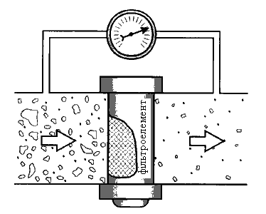
Рисунок 7.3 – Схема фільтрації робочої рідини

За тонкістю очищення, тобто за розміром затримуваних часток, фільтри діляться на фільтри грубого, нормального й тонкого очищення.
Фільтри грубого очищення затримують частки розміром до 0,1 мм (сітчасті, пластинчасті) й установлюються в отворах для заливання робочої рідини в гідробаки, в усмоктувальних і напірних гідролініях та служать для попереднього очищення.
Фільтри нормального очищення затримують частки від 0,1 до 0,05 мм (сітчасті, пластинчасті, магнітно-сітчасті) й установлюються на напірних і зливальних гідролініях.
Фільтри тонкого очищення затримують частки розміром, меншим ніж 0,05 мм (картонні, повстяні, керамічні), розраховані на невелику витрату й установлюються у відгалуженнях від гідромагістралей.
Залежно від місць установки фільтрів у гідросистемі розрізняють фільтри високого й фільтри низького тиску. Останні можна встановлювати тільки на всмоктувальних або зливальних гідролініях.
Конструкції фільтрів
Сітчасті фільтри встановлюють на всмоктувальних і зливальних гідролініях, а також у заливних горловинах гідробаків. Фільтрувальним елементом є латунна сітка, розмір чарунки якої визначає тонкість очищення робочої рідини. Сітка встановлюється в один і більше шарів. Для зменшення опору фільтрувальну поверхню роблять якомога більшою.
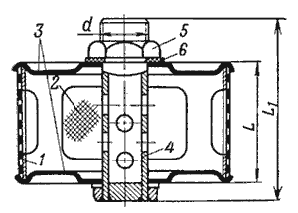
Рисунок 7.4 – Сітчастий фільтр:
1 – корпус; 2 – сітка; 3 – диски; 4 – перфорована трубка; 5 – гайка;
6 – прокладки

На рисунку 7.4 зображена конструкція сітчастого фільтра. Фільтр складається з корпусу 1 з отворами для пропускання робочої рідини й обтягнутого двома шарами сітки 2. Торцеві поверхні фільтра закриті двома дисками 3. Через центральні отвори дисків проходить сталева перфорована труба 4, що з’єднується з усмоктувальною трубою насосної установки.
Дротові фільтри мають аналогічну конструкцію. Вони складаються із труби з більшою кількістю радіальних отворів або пазів, на зовнішній поверхні якої навивається калібрований дріт круглого чи трапецієподібного перерізу. Зазор між рядами дротів визначає тонкість фільтрації робочої рідини (до 0,05 мм). Недолік сітчастих і дротових фільтрів – труднощі очищення фільтрувальних елементів від забруднень, що накопичилися на їхній поверхні.
Пластинчасті (щілинні) фільтри встановлюють на напірних і зливальних гідролініях гідросистем. Пластинчастий фільтр типу Г41 (рисунок 7.5) складається з корпусу 1, кришки 2 та осі 3, на якій закріплений пакет фільтрувальних елементів. Кришка, що має отвори для підведення й відведення рідини, кріпиться до корпусу болтами, а стик між ними ущільнюється гумовим кільцем 4. Пакет фільтрувальних елементів складається з набору основних 5 і проміжних пластин 6. Рідина надходить у корпус фільтра й через щілини між основними та проміжними пластинами потрапляє у внутрішню порожнину фільтра, утворену вирізами в основних пластинах. При протіканні рідини через щілини механічні домішки, що містяться в ній, затримуються. Тонкість очищення залежить від товщини проміжних пластин. У процесі експлуатації фільтра щілини засмічуються. Для очищення служать шкребки 7, закріплені на шпильці 8. При повороті рукояткою осі 3 шкребки, розміщені між основними й проміжними пластинами, очищають шар забруднень на вході в щілині. При скупчуванні забруднень на дні корпусу проводиться їхнє видалення через отвір у нижній частині корпусу 9. Такий порівняно простий спосіб очищення є перевагою пластинчастих фільтрів.
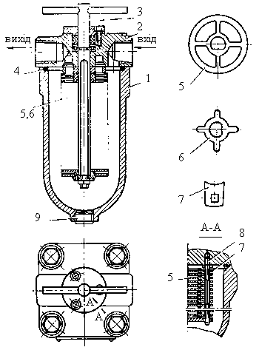
Рисунок 7.5 – Пластинчастий фільтр типу Г41:
1 – корпус; 2 – кришка; 3 – вісь; 4 – гумове кільце; 5 – основні пластини;
6 – проміжні пластини; 7 – шкребки; 8 – шпилька; 9 – пробка

Пластинчасті фільтри Г41 виготовляють на витрату до 70 л/хв при перепаді тисків 0,1 і 0,2 МПа. Залежно від типорозміру фільтрів найменший розмір затримуваних часток становить 0,08, 0,12 та 0,2 мм.
Сітчасті, дротові й щілинні фільтри мають незначний опір при протіканні через них робочої рідини, але тонкість їхнього очищення невелика.
Для поліпшення очищення робочої рідини застосовують фільтри тонкого очищення, які мають значний опір і розраховані на невеликі витрати. Їх установлюють на відгалуженнях від гідромагістралей. Щоб уникнути швидкого засмічування перед фільтрами тонкого очищення встановлюють фільтри грубого очищення.
У фільтрах тонкого очищення використовують тканинні, картонні, повстяні та керамічні фільтрувальні елементи.
Фільтри з картонними й тканинними елементами затримують за один прохід значну (до 75%) частину твердих включень розміром більше 4 – 5 мкм. Схема такого фільтра з комбінованим елементом, що складається з елементів тонкого 2 і грубого 1 очищення, наведена на рисунку 7.6. До відкриття пропускного клапана 3 рідина послідовно проходить через обидва елементи (рисунок 7.6, а). При засмічуванні елемента тонкого очищення відкривається перепускний клапан 3, і рідина через елемент грубого очищення надходить до вихідного штуцера, минаючи елемент тонкого очищення (рисунок 7.6, б).
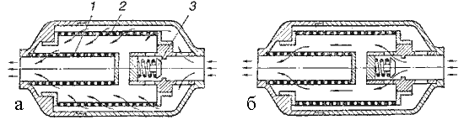
Рисунок 7.6 – Комбінований фільтр з елементів грубого й тонкого очищення

Паперовий елемент звичайно виконується у вигляді циліндра, стінки якого для збільшення фільтрувальної поверхні збирають у складки тієї або іншої форми (рисунок 7.7).
Повстяні й металокерамічні фільтри належать до фільтрів тонкого очищення. Їх також називають глибинними, оскільки рідина проходить через товщу пористого матеріалу (наповнювача). Вони мають більш високу трудомісткість і порівняно великий термін служби.
Широко поширені фільтри глибинного типу з наповнювачами з пористих металів і кераміки, одержувані шляхом спікання металевих та неметалевих порошків. Схема пористої структури металокерамічного фільтроматеріалу подана на рисунку 7.8. Рідина очищається, протікаючи по довгих і звивистих каналах між кульками.

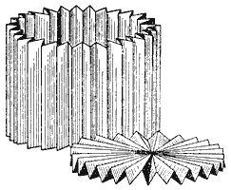
Рисунок 7.7 – Паперовий фільтроелемент

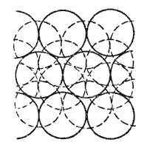
Рисунок 7.8 – Структура фільтроматеріалу зі спечених кульок

Повстяні фільтри (рисунок 7.9) складаються з корпусу 1, кришки 2 з отворами для підведення й відведення робочої рідини, перфорованої труби 3 із закріпленими на ній фільтрувальними елементами у вигляді повстяних кілець 4.
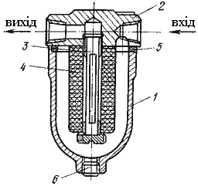
Рисунок 7.9 – Повстяний фільтр типу Г43:
1 – корпус; 2 – кришка; 3 – перфорована труба; 4 – фільтрувальні елементи; 5 – прокладка; 6 – пробка

Сепаратори мають необмежену пропускну здатність при малому опорі. Принцип їхньої роботи заснований на пропусканні робочої рідини через силові поля, що затримують домішки. Як приклад на рисунку 7.10 наведена конструкція магнітного фільтра С43-3, призначеного для вловлювання феромагнітних домішок. Фільтр складається з корпусу 3, кришки 8 з укрученою в неї латунною трубою 7 і магнітного вловлювача. Уловлювач включає круглу шайбу 4 із шістьма отворами, у які запресовані постійні магніти 9. Від кришки фільтра магніти ізольовані фібровою прокладкою 5. У нижній частині труби закріплена латунна шайба 2, призначена для екранування магнітного поля, створюваного постійними магнітами, і виключення його замикання на корпус фільтра.
Феромагнітні домішки, що втримуються в рідині, затримуються на поверхні магнітів, а в міру необхідності віддаляються з корпусу через отвір, який закривається пробкою 1.
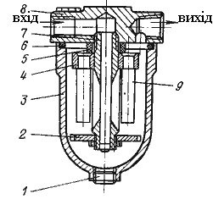
Рисунок 7.10 – Магнітний фільтр типу С43-3:
1 – пробка; 2 – латунна шайба; 3 – корпус; 4 – шайба; 5 – прокладка;
6 – ущільнення; 7 – латунна труба; 8 – кришка; 9 – магніти

Установлення фільтрів у гідросистему
При виборі схеми установки необхідно врахувати багато факторів:
– джерело забруднень;
– чутливість елементів гідропривода до забруднень;
– режим роботи машини;
– робочий тиск;
– регулярність і нерегулярність обслуговування;
– тип робочої рідини;
– умови експлуатації.
Установлення можливе на всмоктувальній, напірній і зливальній гідролініях (рисунок 7.11), а також у відгалуженнях.
Установка фільтрів на всмоктувальній гідролінії забезпечує захист усіх елементів гідросистеми. Недоліки: погіршується всмоктувальна здатність насосів і можлива поява кавітації. Додатково встановлюють індикатор, що вимикає привід насоса разом зі зворотним клапаном, що включається в роботу при неприпустимому засмічуванні (рисунок 7.11, а).

а 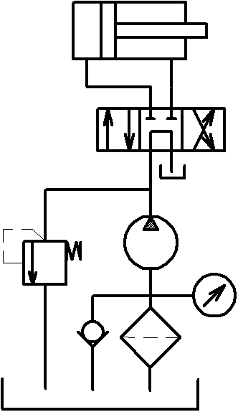 б 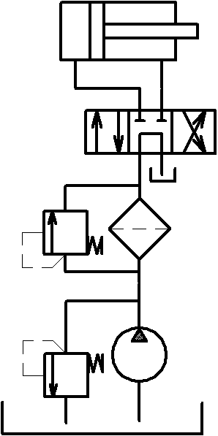 в 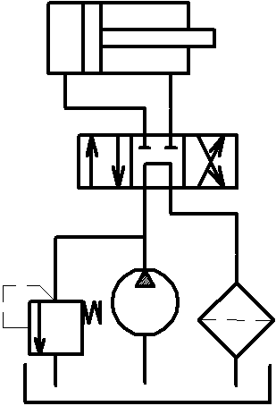

Рисунок 7.11 – Схеми розташування фільтрів:
а – на всмоктувальній гідролінії; б – на напірній гідролінії; в – на зливальній гідролінії

Установка фільтрів у напірній гідролінії забезпечує захист усіх елементів, крім насоса. Засмічування може викликати руйнування фільтрувальних елементів. Для цього встановлюють запобіжні клапани (рисунок 7.11, б).
Установка фільтрів на зливальній гідролінії найпоширеніша, тому що на фільтри не діють високі тиски, не створюється додаткового опору на всмоктувальній і напірній гідролінії, вони затримують усі механічні домішки, які знаходяться в робочій рідині, що повертається в гідробак. Недолік такої схеми полягає у створенні підпору в зливальній гідролінії, що не завжди є бажаним.
Установка на відгалуженнях не забезпечує повного захисту, але зменшує загальне забруднення робочої рідини. Монтується як додаткове очищення до основного. Найбільш вигідна схема установки фільтра тонкого очищення у відгалуженнях від зливальної гідролінії.
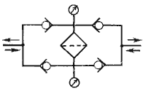
Рисунок 7.12 – Схема встановлення фільтра на ділянці з реверсивним рухом

При установці фільтрів у гідролінію з реверсивними потоками робочої рідини зворотні клапани забезпечують проходження рідини через фільтр тільки в одному напрямку (рисунок 7.12). Контроль за роботою фільтрів здійснюється за манометрами. Збільшення перепаду тисків свідчить про засміченість фільтра й, отже, про необхідність заміни або промивання фільтрувальних елементів.

7.3 Ущільнювальні пристрої
Ущільнювальні пристрої призначені для забезпечення герметичності з’єднань елементів гідропривода з метою запобігання або зменшення витоків рідини крізь зазори в з’єднаннях, а також для захисту гідропривода від проникнення часток бруду, вологи й повітря із зовнішнього середовища.
До ущільнювальних пристроїв висуваються такі вимоги: стійкість до зношування; сумісність із конструкційними матеріалами й робочою рідиною; стійкість до температурних коливань; зручність монтажу–демонтажу; невисока вартість.
Ущільнювальні пристрої діляться на дві групи:
ущільнення нерухливих з’єднань, які повинні забезпечувати абсолютну герметичність при всіх режимах роботи гідропривода;
ущільнення рухливих з’єднань, що допускають можливість регламентованих витоків і перетікань робочої рідини.
Ущільнення вважається герметичним, якщо після тривалої витримки під тиском (для нерухливих з’єднань) або після встановленої кількості переміщень (для рухливих з’єднань) витоки робочої рідини не перевищують граничнодопустимі.
Ущільнення нерухливих з’єднань
У нерознімних з’єднаннях герметичність досягається паянням і зварюванням деталей.
У рознімних з’єднаннях витоки усуваються декількома способами: шляхом деформації поверхонь, які ущільнюються, зовнішньою силою; взаємним припрацюванням поверхонь, що ущільнюються; заповненням мікронерівностей на поверхнях, які ущільнюються, різними заповнювачами (прокладки з картону, шкіри, гуми й т.д.). При цьому при всіх способах між деталями, що з’єднуються, повинен бути створений контактний тиск (шляхом затягування кріпильними елементами), який перевищує максимальний робочий тиск. Деякі способи ущільнення нерухливих з’єднань м’якими прокладками й кільцями подані на рисунку 7.13.
Для виготовлення прокладок застосовують різні неметалічні та металеві еластичні матеріали, здатні компенсувати при затягуванні з’єднання нерівності й інші дефекти поверхонь пар, що ущільнюються.

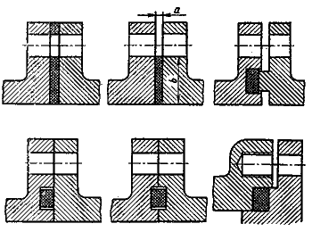
Рисунок 7.13 – Герметизація нерухливих з’єднань

Ущільнення рухливих з’єднань
Ущільнення може бути безконтактним (щілинним) або контактним (виконаним за допомогою різних ущільнювачів).
Щілинне ущільнення (рисунок 7.14, а) поширене в багатьох гідроагрегатах (насоси, розподільники й т.д.). Зниження витоків досягається за рахунок зменшення зазору s між рухливими деталями. Витоки неминучі та заздалегідь визначаються для циліндричних деталей за формулою
$Q_{y}=πd\left(\frac{Δ{\text{ps}}^{3}}{\text{12}μl}±\frac{v}{2}s\right)$, (7.1)
де d – діаметр з’єднання, що ущільнюється;
s – зазор між деталями з’єднання;
l – довжина ущільнення;
υ – відносна швидкість переміщення деталей;
μ – динамічний коефіцієнт в’язкості рідини.
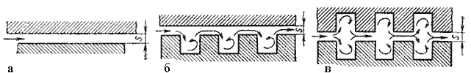
Рисунок 7.14 – Схеми ущільнень:
а – щілинне; б, в – лабіринтне

Для підвищення опору щілини при високих Re, які відповідають турбулентному режиму плину на одній (рисунок 7.14, б) або обох (рисунок 7.14, в) поверхнях, що утворять щілину, виконують лабіринтові канавки, які внаслідок почергової зміни перетину щілини підвищують її опір.
Недолік щілинного ущільнення – висока вартість виготовлення деталей, що сполучаються, та можливість облітерації щілини.
Контактні ущільнення виконуються за допомогою металевих і гумових кілець, набивних ущільнень та манжет.
Ущільнення металевими кільцями – одне з найпростіших і довговічних ущільнень. Матеріал кілець – сірий чавун, бронза, текстоліт, графіт та металографітна маса. Стики кілець (рисунок 7.15) можуть бути прямими (при Р 5 МПа), косими (при Р 20 МПа) і східчастими (при Р>20 МПа). У східчастому замку (див. рисунок 7.15, г) часто одну зі сполучених поверхонь виконують плоскою, а іншу – трохи опуклою, завдяки чому підвищується питомий тиск у стику кілець, що сприяє підвищенню герметичності. Форма поперечного перерізу прямокутна. Кількість кілець в ущільненні коливається від 2-х до 9-ти, залежно від перепаду тисків. Відстань між кільцями на якість ущільнення не впливає.

а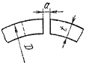 б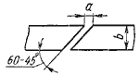 в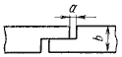 г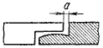
Рисунок 7.15 – Типи стикових замків металевих кілець:
а – прямий; б – косий; в, г – східчастий

До недоліків ущільнення металевими кільцями належить необхідність точного виготовлення деталей з’єднання, тому що кільця не компенсують мікронерівності, овальність, конусність і т.п. Ущільнення з кілець створює додаткову силу тертя. Ущільнення не є абсолютно герметичним та визначається, як і при щілинному ущільненні.
Ущільнення гумовими кільцями є простим, компактним та досить надійним. Ущільнення застосовується при нерухливих (при Р 30 МПа) і рухливих з’єднаннях (при Р 20 МПа). Діапазон температур –50…+100˚С. Герметичність досягається за рахунок монтажного стиску гуми та її щільного прилягання до поверхні деталей (рисунок 7.16). Матеріал – маслостійка гума. Форма поперечного перерізу кругла (переважно) або прямокутна (може скручуватися й вдавлюватися в проміжок). При ущільненні гумовими кільцями витоки практично відсутні. На рисунку 7.16 показана схема ущільнень гумовим кільцем круглого перерізу. Розміри кілець і канавок підбирають таким чином, щоб при монтажі кільця в канавці (при нульовому обтисненні) був збережений бічний проміжок (а – d) = 0,2…0,25 мм (рисунок 7.16, а). При монтажному стиску кільце стискається на величину k = d – b (рисунок 7.16, б). Таким попереднім стисканням кільця створюється герметичність з’єднань при нульовому й малому тиску рідини. За наявності ж тиску кільце, під його дією деформуючись біля зовнішньої сторони канавки, створює щільний контакт із поверхнями, що ущільнюються (рисунок 7.16, в).
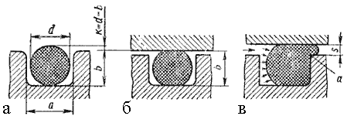
Рисунок 7.16 – Схеми ущільнень гумовим кільцем круглого перетину

Набивальні ущільнення (рисунок 7.17) застосовують у гідравлічних пресах, гідроциліндрах, насосах і деякій гідроапаратурі. Матеріал – м’яке (бавовняне, прядив’яне, азбестове) набивання, просочене колоїдним графітом, церезином, суспензією фторопласту або жиром, і тверде (металеве, пластмасове) набивання. При здавлюванні набивання 1 натискною буксою 2 матеріал, що набивається, тече в радіальному напрямку, утворюючи щільний контакт між камерою сальника та набиванням, з одного боку, й рухливою деталлю (штоком чи валом) – з іншого. Для компенсації зношування набивальні сальники вимагають періодичного підтягування. Здавлювання набивання відбувається за допомогою болтів (рисунок 7.17, а) або пружини (рисунок 7.17, б).
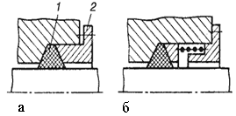
Рисунок 7.17 – Герметизація набиваннями й здавлювання набивання:
а – болтами; б – пружиною

Набивальні ущільнення використовують при невеликих тисках (при Р 5 МПа). Термін служби м’яких набивань до 800 годин.
Манжетне ущільнення застосовують при Р до 50 МПа, швидкостях переміщення деталей, що ущільнюються, до 20 м/с. Діапазон температур –50...+100˚С. Манжети мають шевронну й V-подібну форму. Герметичність забезпечується за рахунок деформації при монтажі та від тиску робочої рідини (рисунок 7.18). Кількість манжет залежить від діаметра й тиску.
Найпоширеніші U-подібні (рисунок 7.19, а, в) і V-подібні (шевронні) манжети (рисунок 7.19, г). Для ущільнення при тиску робочого середовища до 35 МПа застосовують U-подібні манжети, при тиску до 50 МПа й вище – шевронні. Для збереження форми манжету поміщають при монтажі ущільнювального пакета між фасонними опорними 1 і розпірними 2 кільцями (манжетоутримувачами) з металу або текстоліту (рисунок 7.19, б).
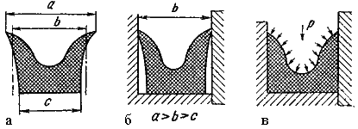
Рисунок 7.18 – Схема дії манжетного ущільнення:
а – манжета до монтажу; б – манжета в змонтованому вигляді без тиску рідини; в – манжета під тиском

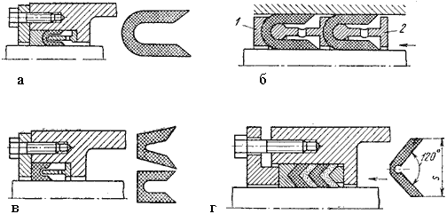
Рисунок 7.19 – Типові форми манжет:
а, в – U-подібні; б – монтаж манжет; г – шевронні

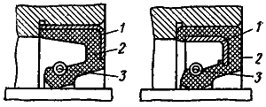
Рисунок 7.20 – Манжети для ущільнення обертових валів:
а – із зовнішнім каркасом; б – із внутрішнім каркасом; 1 – металевий каркас; 2 – манжета; 3 – пружина

Ущільнення (герметизація) обертових валів здійснюється за допомогою армованих манжет (рисунок 7.20), що складаються з металевого каркаса 1, манжети 2 і спіральної пружини 3, що забезпечує додаткове притиснення манжети до вала.
При виборі типу й матеріалу ущільнень ураховують: тиск у гідросистемі; діапазон робочих температур; характер руху деталей, що з’єднуються; швидкість руху; тип робочої рідини.

7.4 Гідравлічні акумулятори
Гідравлічним акумулятором називається пристрій, призначений для акумулювання енергії робочої рідини, що перебуває під тиском, із метою наступного використання цієї енергії в гідроприводі. Залежно від носія потенційної енергії гідроакумулятори поділяють на вагові, пружинні й пневматичні.
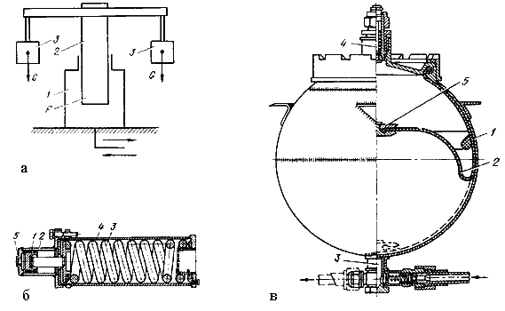
Рисунок 7.21 – Гідроакумулятори:
а – ваговий; б – пружинний; в – пневмогідравлічний із пружним роздільником

Ваговий акумулятор (рисунок 7.21, а) складається із циліндра 1, плунжера 2 і вантажів 3 вагою 2G. При зарядці плунжер піднімається (відбувається збільшення потенційної енергії), при розрядці – опускається. Тиск розрядки постійний, але громіздкість обмежує застосування таких акумуляторів.
Пружинний акумулятор (рисунок 7.21, б) складається із циліндра 2, поршня 1, пружини 3, поміщеної в корпусі 4. Зарядка й розрядка відбувається через отвір 5. Ці акумулятори компактні, але є недолік – нерівномірність тиску на початку й наприкінці циклу розрядки, малий корисний об’єм.
Пневмогідравлічний акумулятор (рисунок 7.21, в) із пружним роздільником складається з балона 1 і еластичної діафрагми 2, закріпленої у верхній частині акумулятора. Зарядку газом роблять через отвір 4, а робочою рідиною – через отвір 3. Верхня частина заповнюється газом до початкового тиску P_{Н}, що відповідає мінімальному робочому тиску P_{min} у гідросистемі. Робоча рідина заповнює нижню частину до тиску P_{max}, рівного максимальному тиску в гідросистемі. Газ стискується також до тиску P_{max}. Коли тиск у гідросистемі стане меншим, ніж P_{max}, робоча рідина витісняється з гідроакумулятора. Кільце 5 зберігає діафрагму від продавлювання й ушкодження. Переваги: не вимагає частої підзарядки газом; безінерційний; придатний до експлуатації після тривалої перерви в роботі й установлюється в будь-якому положенні.
Гідроакумулятори підтримують на заданому рівні тиск, компенсують витоки, згладжують пульсацію тиску, створювану насосами, виконують функцію демпфера, охороняють систему від різкого підвищення тиску, викликаного миттєвим збільшенням зусиль на гідродвигунах. Так само використовуються для досягнення більшої швидкості холостого ходу при спільній роботі з насосами.
Порівняно з безакумуляторним розглянутий гідропривод має менші габарити, масу й може бути більш економічним, тому що споживана насосом потужність буде нижчою за рахунок зменшення часу роботи насоса під навантаженням.
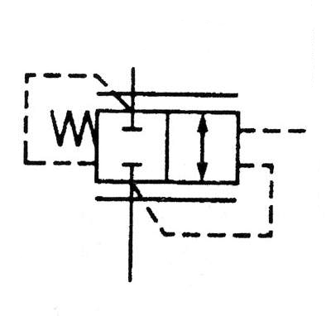
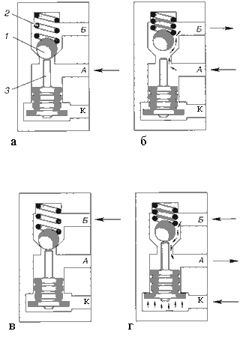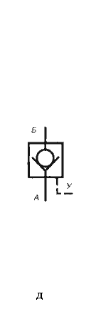
Рисунок 7.22 – Односторонній гідрозамок
а – подача робочої рідини до порожнини А; б – плин рідини з порожнини А в порожнину Б; в – подача робочої рідини в порожнину Б; г – плин рідини з порожнини Б у порожнину А за наявності керувальної дії;
д – спрощене та детальне умовні позначення одностороннього гідрозамка;

7.5 Гідрозамки
Гідрозамком називається напрямний гідроапарат, призначений для пропускання потоку робочої рідини в одному напрямку та запирання у зворотному за відсутності керувальної дії, а за наявності керувальної дії – перепускання в обох напрямках.
За кількістю запірно-регулювальних елементів гідрозамки можуть бути одно- і двосторонніми.
Односторонній гідрозамок (рисунок 7.22) має штовхач 3, запірно-регулювальний елемент 1 і нерегульовану пружину 2, які утворюють подобу зворотного клапана. В односторонньому гідрозамку виконано три підведення, з’єднані з трьома порожнинами гідрозамка А, Б та К. При подачі робочої рідини під тиском у порожнину А (рисунок 7.22, а) відкривається запірно-регулювальний елемент 1, і рідина починає вільно проходити в порожнину Б (рисунок 7.22, б). Керуючий вплив відсутній, тобто в порожнину К тиск рідини не подається. При підведенні робочої рідини до порожнини Б клапан закритий (рисунок 7.22, в). Однак, якщо одночасно із цим підвести рідину до порожнини К (подати керуючий вплив), то штовхач 3, переміщаючись нагору, відкриє запірно-регулювальний елемент. У цьому випадку рідина буде вільно проходити з порожнини Б у порожнину А (рисунок 7.22, г), поки буде наявний керуючий вплив у порожнині К.
Односторонні гідрозамки застосовуються для блокування руху вихідної ланки гідродвигуна в одному напрямку. Для блокування вихідної ланки у двох напрямках використовуються двосторонні гідрозамки.
Двосторонній гідрозамок (рисунок 7.23) має у своєму корпусі два запірно-регулювальні елементи 1, дві нерегульовані пружини 2, а між ними плаваючий штовхач 3 (рисунок 7.23, а). При підведенні робочої рідини під тиском до каналу А відкривається запірно-регулювальний елемент 1, і рідина вільно надходить у канал В та далі до гідродвигуна (наприклад, у поршневу порожнину гідроциліндра). Одночасно із цим штовхач 3 гідрозамка переміщається вправо й відкриває другий запірно-регулювальний елемент, забезпечуючи пропускання рідини (наприклад, від штокової порожнини гідроциліндра) з каналу Г у канал Б і далі в зливальну магістраль. Аналогічно гідрозамок працює при реверсі руху вихідної ланки гідродвигуна. Якщо рідина під тиском не підводиться до жодного з каналів (А або В), то робочі елементи 1 знову займають положення, зазначене на рисунку 7.23, а. Порожнини гідродвигуна блокуються від зливу, тим самим блокуючи вихідну ланку гідродвигуна від переміщень.
При установці гідрозамків необхідно враховувати їхнє конструктивне виконання (тип), спосіб навантаження вихідної ланки гідродвигуна, а також місце розміщення при цьому дроселів зі зворотними клапанами – до або після гідрозамка. Дроселі зі зворотними клапанами вільно пропускають потік робочої рідини на підйом робочого органа й обмежують витрати робочої рідини та відповідно швидкість робочого органа при його опусканні (рисунок 7.24).
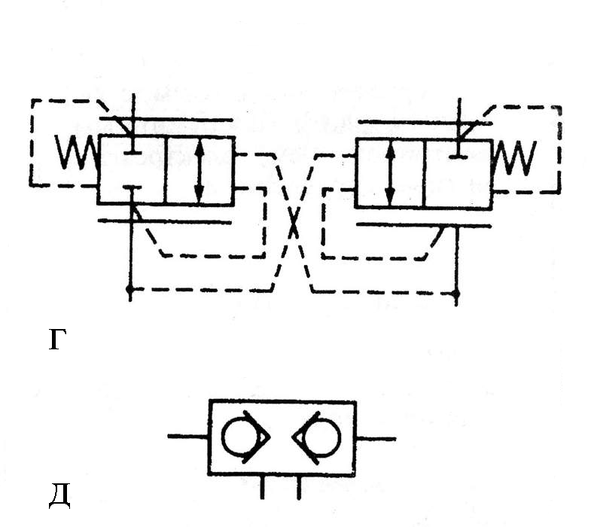
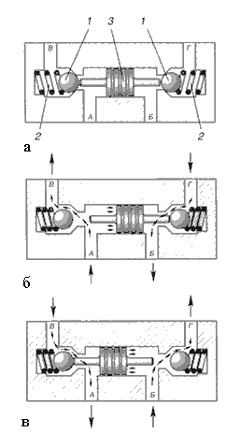
Рисунок 7.23 – Двосторонній гідрозамок:
а – нейтральне положення; б – положення штовхача при підведенні тиску в канал А; в – положення штовхача при підведенні тиску в канал В;
г – детальне умовне позначення; д – спрощене умовне позначення

Якщо в схемі привода гідроциліндра вантажопідйомного механізму з гідрозамком не буде встановлений дросель зі зворотним клапаном (рисунок 7.24, а), то при переміщенні золотника гідророзподільника в позицію "опускання" у гідролінії насоса й керування гідрозамком створюється тиск, достатній для відкриття гідрозамка. Після його відкриття робоча рідина зі штокової порожнини гідроциліндра надходить на злив, і шток опускається під дією зовнішнього навантаження F. При цьому швидкість переміщення штока гідроциліндра може перевищити швидкість, обумовлену подачею насоса. Тоді тиск у протилежній (поршневій) порожнині гідроциліндра й у гідролінії керування зменшується, запірний елемент гідрозамка під дією пружини закривається й рух припиняється. Потім тиск у напірній гідролінії й у гідролінії керування знову зростає, і гідрозамок відкривається. Таким чином, відбуваються переривчастий рух робочого органа й пульсація тиску. Для виключення цього явища між гідрозамком і гідроциліндром рекомендується встановлювати дросель зі зворотним клапаном (див. рисунок 7.24, б), опір якого при опусканні штока створює тиск, необхідний для відкриття зворотного клапана гідрозамка й підтримки його в тому положенні.
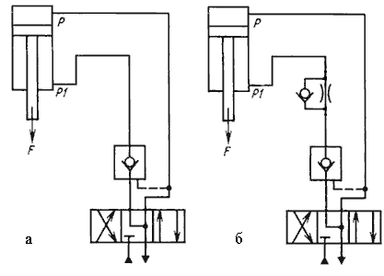
Рисунок 7.24 – Схема установки одностороннього гідрозамка:
а – без дроселя зі зворотним клапаном; б – із дроселем і зворотним клапаном

Тиск керування для гідрозамків становить від 0,02 (мінімальний тиск спрацьовування ненавантаженого клапана) до 32 МПа.
У гідросистемах мобільних машин найбільш широко застосовуються односторонні гідрозамки з конічним запірним елементом, що мають умовний прохід 16, 20, 25 і 32 мм.

7.6 Гідравлічні реле тиску й часу
Реле тиску використовується для послідовного вмикання або вимикання окремих виконавчих органів машини й для здійснення дистанційного керування. Реле тиску може забезпечити контроль за тиском у гідросистемі з подачею електросигнала, що свідчить, наприклад, про перевантаження системи.
Реле тиску Г62-21 (рисунок 7.25) складається з корпусу 1, діафрагми 2, пружини 3, важеля 4 з віссю 5, гвинта 6, мікроперемикача 7. Рідина в контрольованій лінії гідросистеми підводиться до отвору 9. Якщо підведений тиск виявиться вищим від установленого настроюванням пружини 3, то діафрагма 2 деформується й передає тиск на важіль 4, що при повороті навколо осі 5 гвинтом 6 впливає на мікроперемикач 7. Регулювання реле тиску здійснюється за допомогою зміни стиску пружини 3 гвинтом 8.
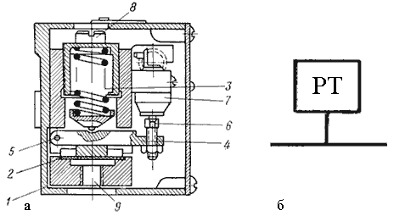
Рисунок 7.25 – Реле тиску Г62-2:
а – конструкція; б – умовне позначення реле тиску;
1 – корпус; 2 – діафрагма; 3 – пружина; 4 – важіль; 5 вісь важеля;
6, 8 – гвинти; 9 – отвір

З моменту початку деформації діафрагми 2 до моменту спрацьовування реле, тобто до моменту вмикання мікроперемикача 7, відбудеться збільшення тиску, що характеризує нечутливість апарата,
$Δp=\frac{Δ\text{Lc}}{Ω}$, (7.2)
де ΔL – шлях переміщення важеля 4, необхідний для вмикання мікроперемикача;
c – жорсткість пружини;
Ω – активна площа діафрагми.
Нечутливість реле тиску різних типорозмірів коливається від 0,3 до 1,0 МПа. Контрольований тиск перебуває в діапазоні від 0,5 до 32 МПа.
Гідравлічне реле часу (або гідроклапан витримки часу) – це напрямний гідроапарат, призначений для пуску чи зупинки потоку робочої рідини через заданий проміжок часу після подачі керуючого сигналу. Гідравлічні реле часу застосовуються для забезпечення певної витримки в часі між різними циклами спрацьовування виконавчих механізмів машини.
Час спрацьовування реле часу визначається часом, необхідним для витиснення рідини з гідроємності 1. Поршень 3 приводиться в рух пружиною 4, а важелем 5 здійснюється натискання на штифт мікроперемикача 6. Заряджування ємності реле часу відбувається через зворотний клапан 7 (рисунок 7.26, а).
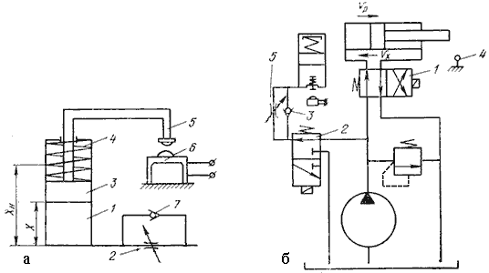
Рисунок 7.26 – Реле часу:
а – принципова схема; б – варіант схеми вмикання

Розглянемо приклад установки реле часу. У даній схемі шток гідроциліндра автоматично робить холостий і робочий хід, зупиняючись наприкінці кожного ходу на встановлений час (рисунок 7.26, б). У положенні розподільника 1 поршень гідроциліндра рухається праворуч. Одночасно через гідророзподільник 2 відбувається заряджування ємності реле часу. До моменту натискання упором на шляховий перемикач 3 ємність буде вже заповнена, а робочий хід завершений. Шляховий перемикач 3 перемкне гідророзподільник 2, і почнеться витікання рідини через дросель. Після встановленого часу (часу витікання робочої рідини з ємності реле часу) за рахунок вимикача 4 перемкнуться гідророзподільники 1 та 2. Почнеться холостий хід штока, й одночасно буде заряджатися ємність реле часу. Наприкінці холостого ходу шляховий перемикач 5 перемкне розподільник 2 і ємність реле часу знову почне розряджатися. Після її розрядки вимикач 4 перемкне розподільники в початкове положення, забезпечивши робочий хід.
За принципом роботи реле часу діляться на дросельні й об’ємні.
На рисунку 7.27 наведена схема реле часу дросельного типу, призначеного для відсікання тиску від магістралі й вмикання зливу з настроєною витримкою часу.
Пружина 1 відводить золотник 2 у крайнє праве положення, внаслідок чого рідина з отвору нагнітання 3 відводиться в отвір 4. Якщо реле ввімкнено, то рідина через штуцер направляється в порожнину 5, потім канал 6 і щілину між дроселем 7 та корпусом і, нарешті, у порожнину 8 під торець золотника 2. Під тиском рідини золотник 2 повільно переміщається ліворуч, стискаючи пружину 1. Як тільки золотник 2 займе крайнє ліве положення, отвір 4 з’єднується зі зливальним отвором 9. При вимиканні реле часу масло з порожнини 8 іде під кульку 10, стискаючи пружину 11. Золотник вертається в крайнє праве положення, направляючи масло в отвір 4. Час витримки реле часу регулюється за рахунок обертання дроселя 7. Для цього потрібно попередньо відвернути ковпачок 12 і послабити контргайку 13.
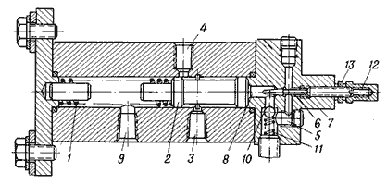
Рисунок 7.27 – Реле часу дросельного типу:
1, 11 – пружини; 2 – золотник; 3, 4 – підвідний та відвідний отвори;
5, 8 – порожнини; 6 – канал; 7 – дросель; 9 – зливальний отвір; 10 – кулька; 12 – ковпачок; 13 – контргайка

При малих швидкостях руху гідродвигуна, а також при значній зміні температури робочої рідини реле часу дросельного типу не може дати точної витримки часу. Тому в таких випадках застосовують реле часу об’ємного типу.
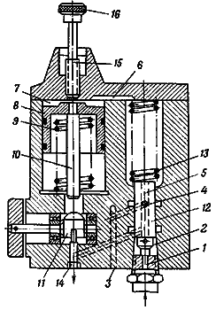
Рисунок 7.28 – Реле часу об’ємного типу:
1, 4 – отвори; 2, 6, 7 – порожнини; 3, 5 – канали; 8 – поршень;
9, 13 – пружини; 10 – шток; 11 – упор; 12 – золотник;
14 – зливальний отвір; 15 – гвинт; 16 – рукоятка

На рисунку 7.28 наведена конструктивна схема реле часу об’ємного типу.
Витримка реле часу об’ємного типу залежить від тривалості ходу поршня 8 і регулюється гвинтом 15 за допомогою рукоятки 16. Рідина з гідросистеми підводиться через отвір 1 у порожнину 2 і до каналу 3, потім іде через отвір 4, поздовжній канал 5 та в порожнину 6 і далі в порожнину 7. При цьому опускається поршень 8, стискаючи пружину 9, шток 10 повертає упор 11. Якщо навіть тиск у порожнині 2 зростає, то золотник 12, стискаючи пружину 13, піднімається вгору, внаслідок чого відбудеться з’єднання порожнини 7 зі зливальним отвором 14. У свою чергу поршень 8 пружиною 9 підніметься вгору, тому що тиск у порожнині 2 упаде, а золотник 12 опуститься вниз, і вся система займе вихідне першопочаткове положення.

7.7 Засоби вимірювання
У процесі експлуатації гідроприводів застосовують засоби вимірювання, що мають нормовані метрологічні властивості й призначені для знаходження значень фізичних величин, які характеризують роботу цих гідроприводів.
Засоби вимірювання, що застосовуються, характеризуються ціною поділки, абсолютною похибкою й класом точності.
Ціна поділки шкали – різниця значень величин, які відповідають двом сусіднім відміткам шкали приладу.
Абсолютна похибка – різниця між показанням приладу й істинним значенням вимірюваної величини.
Клас точності – узагальнена характеристика засобів вимірювання, обумовлена відношенням максимально припустимої похибки Δ до кінцевого значення n шкали приладу, виражена у відсотках, тобто
$K=\frac{Δ}{n}⋅\text{100}\text{\%}$. (7.3)
При експлуатації й випробуваннях гідроприводів і окремих гідроагрегатів вимірюють тиск, витрату й температуру робочої рідини, швидкість руху, зусилля, крутні моменти, що розвиваються на вихідних ланках гідродвигунів.
Вимірювання тиску. Для вимірювання надлишкового тиску застосовують манометри. Манометри за своїм призначенням поділяються на прилади загального призначення (типу М, МТ, ОБМ) і зразкові (типу МО). Робочі манометри загального призначення мають клас точності 1; 1,5; 2,5 і 4. Зразкові манометри мають більш високі класи точності (0,15; 0,25; 0,4), їх застосовують для перевірки манометрів загального призначення та в дослідних стендах.
За принципом дії манометри поділяються на рідинні, вантажопоршневі, деформаційні й електричні.
Рідинні манометри застосовують для вимірів невеликих тисків, і найчастіше вони являють собою скляну трубку, приєднану до резервуара (рисунок 7.29).
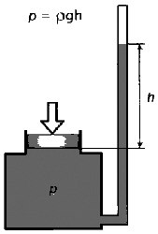
Рисунок 7.29 – Рідинний манометр

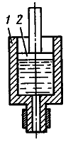
Рисунок 7.30 – Вантажопоршневий манометр

Вантажопоршневі манометри (рисунок 7.30), що складаються із циліндра 1 і поршня 2, перетворюють тиск робочої рідини на зусилля, що розвивається поршнем.
Деформаційні манометри одержали в гідроприводі найбільше поширення. Принцип їхньої дії заснований на залежності деформації чутливого елемента (мембрани, трубчастої пружини, сильфона) від вимірюваного тиску.
У мембранних манометрах тиск із боку робочої рідини передається на мембрану (рисунок 7.31, а, б, в). На мембрані встановлені тензорезистори, які, вигинаючись разом із мембраною, змінюють свій електричний опір. Зміна опору реєструється електричними приладами й перетворюється в показання значення відповідного тиску.
У сильфонних манометрах (рисунок 7.31, г) тиск робочої рідини приводить до розтягування гофрованої пружної трубки пропорційно тиску.
Мембранний і сильфонний манометри призначені для вимірювання невеликих тисків.

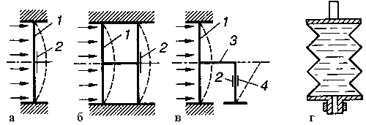

Рисунок 7.31 – Деформаційні манометри:
а – мембранний; б – мембранний із подвійною мембраною;
в – із консольною балкою; г – сильфонний;
1 – мембрана; 2, 4 – активний і компенсувальний тензорезистор;
3 – консольна балочка

Пружинний манометр (рисунок 7.32) має пружину у вигляді вигнутої латунної трубки (трубка Бурдона) 1 еліптичного поперечного перерізу. Верхній кінець трубки запаяний, а нижній припаяний до штуцера 2, через який манометр приєднується до гідросистеми. При заповненні трубки робочим середовищем під тиском вона прагне випрямитися. Через важільний механізм 3, що підсилює деформацію трубки, переміщення її вільного кінця передається на стрілку 4, розташовану по центру шкали приладу. Пружинні манометри прості за конструкцією, ними можна вимірювати тиск у широкому діапазоні.
Шкала всіх манометрів градуюється в паскалях або мегапаскалях. На старих зразках тиск указується в кілограмсилах, поділених на сантиметри квадратні. На шкалі наноситься заводське позначення; клас точності;
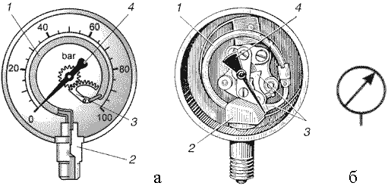
Рисунок 7.32 – Пружинний манометр:
а – будова; б – умовне позначення; 1 – латунна трубка; 2 – штуцер;
3 – важільний механізм; 4 – стрілка

номер нормативного документа; рік випуску; номер манометра й назва робочого середовища (рідина, пар, газ), у якому виміряється тиск.
Електричні манометри застосовують для безперервного вимірювання миттєвого значення тиску в комплекті з осцилографами. Чутливим елементом цих приладів може служити трубка Бурдона (рисунок 7.33, а) чи тонкостінний пустотілий стакан (рисунок 7.33, б) із наклеєними на його стінки тензодатчиками.
Датчики з манганіновим дротом (рисунок 7.33, в), електричний опір якого міняється при об’ємному стисканні, використовуються для вимірювання тиску.
Для вимірювання пульсацій тиску застосовують п’єзоелектричні датчики (рисунок 7.33, г), що реєструють тільки динамічну складову тиску.
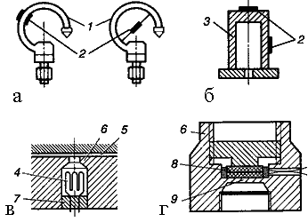
Рисунок 7.33 – Електричні манометри:
а – із трубкою Бурдона; б – тонкостінний циліндричний датчик із наклеєними тензодатчиками; в – із манганіновим дротом;
г – п’єзоелектричний; 1 – трубка Бурдона; 2 – тензодатчики;
3 – тонкостінний стакан; 4 – манганіновий датчик; 5 – вузька щілина;
6 – корпус; 7 – заливання епоксидною смолою; 8 – п’єзоелектричний датчик; 9 – перегородка

Вимірювання витрати. Для визначення подачі робочої рідини використовують витратоміри. За принципом дії розрізняють витратоміри лічильникові, струминні, електромагнітні, ультразвукові, тахометричні, а також засновані на перепаді тиску й ін.
У струминних витратомірах (рисунок 7.34, а) на шляху робочої рідини в трубопроводі 3 розташовується певна перешкода типу плоскої мембрани 1, відхилення якої є функцією швидкості струменя, а струм, що реєструє, – функцією взаємного положення мембрани 3 і нерухомого електрода 2.
Тахометричні турбінні витратоміри (рисунок 7.34, в) працюють із малогабаритними електронними перетворювачами. У такому витратомірі потік робочої рідини приводить в обертання турбіну, кожний прохід лопатки якої наводить імпульс ЕРС в обмотці індукційного перетворювача. Швидкість потоку визначається через частоту електричних імпульсів на виході перетворювача шляхом як безпосереднього вимірювання, так і виводу на цифрові прилади або перетворення на аналоговий сигнал. Такими витратомірами можна вимірювати витрати до 360 л/хв.
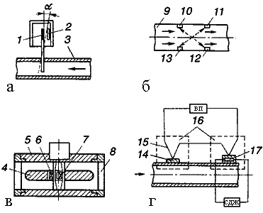
Рисунок 7.34 – Схеми витратомірів:
а – струминний; б – ультразвуковий; в – турбінний; г – тепловий;
1 – мембрана; 2 – нерухомий електрод; 3 – трубопровід; 4 – напрямна;
5 – корпус; 6 – підшипник; 7 – турбіна; 8 – заспокоювач; 9 – перетворювач сигналу; 10 – випромінювач сигналу; 11 – додатковий випромінювач;
12 – приймач; 13 – додатковий приймач; 14 – пластина; 15 – термопара;
16 – теплоізоляція; 17 – нагрівач

Ультразвукові витратоміри (рисунок 7.34, б) працюють на основі ультразвукових коливань. Завдяки ефекту Доплера частота й фаза ультразвукового сигналу, що проходить від випромінювача 11 до приймача 13, буде змінюватися у функції швидкості протікання робочої рідини. Уведення додаткової пари „випромінювач 10 – приймач 12” забезпечує компенсацію температурної нестабільності.
Тепловий неконтактний витратомір застосовується для визначення подачі насосом робочої рідини без розбирання гідросистеми (рисунок 7.34, г). Він має стабілізоване джерело живлення (СДЖ), датчик і вимірювальний прилад (ВП). СДЖ забезпечує живлення нагрівача й ВП, що включає в себе диференціальну термопару, дозволяє визначити швидкість потоку робочої рідини за різницею температур вхідного потоку робочої рідини та нагрівача.
Вимір температури. Температуру робочої рідини в гідроприводах вимірюють термометрами, які за принципом дії діляться на термометри розширення, опору й теплоелектричні. При діагностуванні гідроприводів найбільше використовуються термометри розширення, що мають границі вимірів від –60 до +250 ˚С.
Крутний момент на валах гідромашин визначають балансирними динамометрами або торсионометрами, перші з яких одержали найбільше поширення. Балансирні динамометри бувають електричні, гальмівні, гідравлічні й механічні.

Контрольні запитання
- Що називається допоміжними пристроями?
- Для чого призначені гідробаки?
- Яка функція призначені теплообмінників?
- Для чого призначені фільтри?
- Які бувають фільтри за конструкцією?
- Призначення та принцип дії сепараторів.
- Способи встановлення фільтрів у гідросистемах та їх особливості.
- Для чого призначене ущільнення?
- Типи ущільнення нерухливих з’єднань.
- Типи ущільнення рухливих з’єднань.
- Що називається гідравлічним акумулятором?
- Типи гідравлічних акумуляторів.
- Дайте визначення гідрозамка.
- Для чого використовується реле тиску?
- Що називається гідравлічним реле часу?
- Як класифікуються манометри за принципом дії?
- Як класифікуються витратоміри за принципом дії?

8 Гідравлічні відстежувальні приводи (гідропідсилювачі)

8.1 Загальні відомості
Гідропідсилювач – сукупність гідроапаратів і об’ємних гідродвигунів, у якій рух керуючого елемента перетворюється на рух керованого елемента більшої потужності, погоджений із рухом керуючого елемента за швидкістю, напрямком і переміщенням.
Гідропідсилювач відстежувального типу являє собою силовий гідропривод, у якому виконавчий механізм (вихід) відтворює (відстежує) закон руху керуючого органа (входу), для чого в системі передбачений безперервний зв’язок між вихідним і вхідним елементами, що називається зворотним зв’язком.
Назва такого привода – відстежувальний гідропідсилювач, або відстежувальний гідропривод – обґрунтована тим, що вихід такого гідропідсилювача автоматично усуває через зворотний зв’язок неузгодженість, щовиникає між керуючим впливом (вхідним сигналом) і відповідною дією (вихідним сигналом).
Відстежувальні гідравлічні приводи знайшли широке застосування в різних галузях техніки й особливо в системах керування сучасними транспортними машинами, включаючи автомашини, морські судна, літаки та інші літальні апарати.
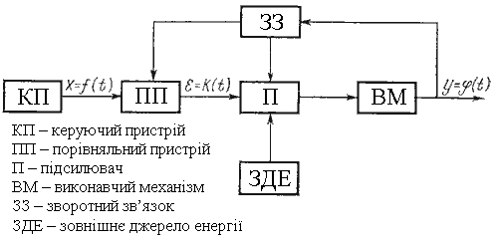
Рисунок 8.1 – Блок-схема відстежувального привода

Блок-схема відстежувального привода (рисунок 8.1) складається з таких основних елементів: керуючого пристрою КП, яким формується сигнал керування, пропорційний необхідному переміщенню виконавчого механізму (датчики, що реагують на зміну умов роботи чи параметрів технологічного процесу); порівняльного пристрою ПП, або датчика неузгодженості, що встановлює відповідність сигнала відтворення, який надходить від виконавчого механізму, сигналу керування; підсилювача П, котрим здійснюється посилення потужності сигналу керування за рахунок зовнішнього джерела енергії ЗДЕ; виконавчого механізму ВМ, яким переміщується об’єкт керування й відтворюється програма, обумовлена керуючим пристроєм; зворотний зв’язок ЗЗ, виконавчий механізм котрого з’єднаний із порівняльним пристроєм чи з підсилювачем. Зворотний зв’язок є розпізнавальним елементом порівняльного привода.
Величина x = f (t) (переміщення або швидкість), що повідомляється керуючим пристроєм порівняльному пристрою, називається входом, а y = φ (t) (переміщення чи швидкість), відтворена виконавчим механізмом, – виходом. Різниця (x – y) = ε називається помилкою відстеження або неузгодженості системи.
Принцип роботи відстежувального привода полягає в наступному. Зміна умов роботи машини або параметрів технологічного процесу викликає переміщення керуючого пристрою, яке створює неузгодженість у системі. Сигнал неузгодженості впливає на підсилювач, а через нього й на виконавчий механізм. Викликане цим сигналом переміщення виконавчого механізму через зворотний зв’язок усуває неузгодженість і приводить всю систему у вихідне положення.
Розглянемо роботу відстежувального привода на прикладі принципової схеми кермового керування автомобіля (рисунок 8.2).
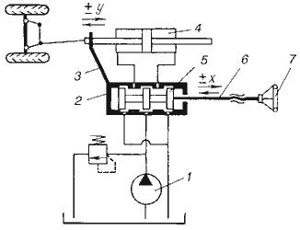
Рисунок 8.2 – Принципова схема кермового відстежувального привода:
1 – насос (зовнішнє джерело енергії); 2 – втулка підсилювача;
3 – зворотний зв’язок; 4 – виконавчий механізм; 5 – золотник підсилювача;6 – гвинт; 7 – кермове колесо (керуючий пристрій)

При прямолінійному русі автомашини всі елементи системи кермового керування перебувають у вихідному положенні. Рідина з насоса 1 надходить до гідропідсилювача золотникового типу. Золотник 5 підсилювача займає нейтральне положення, а в обох порожнинах виконавчого механізму 4 установлюється однаковий тиск. За необхідності зміни напрямку руху автомобіля водій повертає кермове колесо 7. Пов’язаний із кермовим колесом гвинт 6 переміщає золотник підсилювача на величину x, викликаючи неузгодженість у системі. При цьому прохідні перетини одних робочих вікон підсилювача зменшуються, а інших збільшуються. Це створює перепад тисків у виконавчому механізмі, а його поршень починає рухатися, переміщаючись на величину y і повертаючи колеса автомобіля. Одночасно через зворотний зв’язок 3 рух поршня передається на втулку 2 підсилювача. Сукупність 2 і 3 є порівняльним пристроєм. Втулка переміщається в тому ж напрямку, що й золотник 5 доти, поки неузгодженість у гідросистемі, викликану поворотом кермового колеса, не буде усунуто. При безперервному обертанні водієм кермового колеса поршень зі штоком буде також безупинно переміщатися, викликаючи відповідний поворот коліс. При цьому невеликі зусилля водія, що прикладаються до кермового колеса, гідроприводом перетворяться на значні зусилля на штоку поршня, необхідні для керування автомобілем.

8.2 Класифікація гідропідсилювачів
Застосовувані в автоматизованих гідроприводах гідропідсилювачі класифікують за такими ознаками.
За методом керування розрізняють гідропідсилювачі без зворотного зв’язку й зі зворотним зв’язком між керуючим елементом і веденою ланкою виконавчого механізму.
За конструкцією керуючого елемента гідропідсилювачі поділяють на підсилювачі з дросельованими гідророзподільниками золотникового типу, із соплом і заслінкою, зі струминною трубкою, кранові, з голчастим дроселем.
За кількістю каскадів підсилення гідропідсилювачі поділяють на одно-, дво- і багатокаскадні. Багатокаскадні застосовують у тих випадках, коли потрібно одержати на виході більшу потужність та зберегти при цьому високу чутливість гідропідсилювача.
За видом сигналу керування гідропідсилювачі поділяють на підсилювачі з механічним і електричним сигналами керування.
Важливими характеристиками підсилювачів є коефіцієнти підсилення: за потужністю k_{Р}, за витратою k_{Q}, за швидкістю k_{υ} і за тиском k_{р}:
$k_{P}=\frac{P_{\text{вих}}}{P_{\text{вх}}}$; (8.1)
$k_{Q}=\frac{\text{dQ}}{\text{dx}}$; (8.2)
$k_{υ}=\frac{dυ}{\text{dx}}$; (8.3)
$k_{p}=\frac{\text{dp}}{\text{dx}}$, (8.4)
де Р_{вих}, Р_{вх} – потужності на веденій ланці виконавчого елемента гідропідсилювача та потужність, затрачувана на його керування;
dQ, d$υ$, dр – зміна витрати, швидкості руху веденої ланки виконавчого елемента й тиску рідини на виході при зміні положення керуючого елемента гідропідсилювача на величину dx.

8.3 Гідропідсилювач золотникового типу
Гідропідсилювачі золотникового типу одержали найбільше поширення. Вони прості за конструкцією, розвантажені від аксіальних статичних сил тиску рідини, легко керовані, мають високий ККД і забезпечують досягнення значних коефіцієнтів підсилення за потужністю.
Схема відстежувального гідропідсилювача золотникового типу з гідродвигуном прямолінійного руху й твердим важільним зворотним зв’язком наведена на рисунку 8.3.
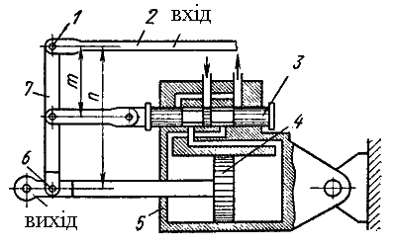
Рисунок 8.3 – Схема гідропідсилювача золотникового типу зі зворотним зв’язком:
1 – шарнір; 2 – тяга; 3 – золотник розподільника; 4 – поршень; 5 – корпус силового циліндра; 6 – шарнір; 7 – диференціальний важіль

Цей гідропідсилювач складається в основному з тих же елементів, що й розглянутий вище підсилювач кермового привода автомобіля. При переміщенні тяги 2, пов’язаної з ручкою керування, переміщається шарнір 1 диференціального важеля 7 зворотного зв’язку, з яким пов’язані штоки силового циліндра 5 і золотника розподільника 3. Оскільки сили, що протидіють зсуву золотника розподільника, значно менші відповідних сил, які діють у системі силового поршня 4, то шарнір 6 може розглядатися на початку руху тяги 2 як нерухомий, унаслідок чого рух його викличе через важіль 7 зсув плунжера золотника розподільника 3. У результаті при зсуві золотника з нейтрального положення рідина надійде у відповідну порожнину циліндра 5, що викличе переміщення поршня 4, а отже, і шарніра 6, пов’язаного з «виходом». При цьому вихідна ланка зміститься пропорційно переміщенню тяги 2.
Після того як рух тяги 2 буде припинено, поршень 4, що продовжуватиме висуватися, повідомить через важіль 7 зворотного зв’язку плунжеру золотника розподільника 3 переміщення, протилежне тому, що він одержував до цього при зсуві тяги 2 керування. Оскільки при цьому витратні вікна золотника будуть у результаті зворотного руху плунжера поступово прикриватися, кількість рідини, що надходить у циліндр 5, зменшиться, внаслідок чого швидкість його поршня знижуватиметься доти, поки плунжер золотника не прийде в положення, у якому вікна повністю перекриються, при цьому швидкість стане рівною нулю.
При переміщенні плунжера золотника в протилежний бік рух усіх елементів регулювального пристрою буде відбуватися у зворотному напрямку.
У дійсності окремих етапів руху «входу» і «виходу» розглянутого відстежувального привода із твердим зворотним зв’язком не існує й обидва рухи відбуваються практично одночасно, тобто має місце не східчасте, а безперервне «стеження» виконавчим механізмом за переміщенням «входу».

8.4 Гідропідсилювач із соплом і заслінкою
Гідропідсилювач із соплом і заслінкою (рисунок 8.4) складається з керуючого елемента у вигляді нерегульованого дроселя 1, міждросельної камери 2, регульованого дроселя, виконаного у вигляді сопла 3, заслінки 4 і керуючого пристрою 6, а також із виконавчого елемента 5.
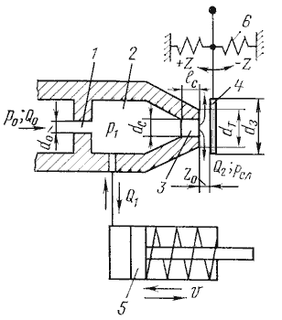
Рисунок 8.4 – Гідропідсилювач із соплом і заслінкою:
1 – нерегульований дросель; 2 – міждросельна камера; 3 – сопло;
4 – заслінка; 5 – виконавчий елемент; 6 – керуючий пристрій

Рідина подається до гідропідсилювача з боку нерегульованого дроселя. З міждросельної камери одна частина рідини Q₂ витікає через щілину, утворену торцем сопла й заслінкою, а інша Q₁ надходить до виконавчого елемента. При зміні положення заслінки змінюються тиск у міждросельній камері та витрата через сопло. Одночасно змінюються зусилля на виконавчий елемент, витрата Q₁ і швидкість υ руху вихідної ланки. Нерегульований дросель може бути виконаний у вигляді пакета тонких шайб із круглими отворами.
Сопло гідропідсилювача виконується у вигляді циліндричного насадка або капілярного каналу. Збільшення діаметра сопла приводить до зростання витрати й швидкодії системи. Заслінка має плоску форму та переміщається від впливу на неї сигналу керування.
Гідропідсилювач типу „сопло – заслінка” відрізняється простотою конструкції, надійністю в роботі й швидкодією. До нього можна підводити рідину з більшим тиском живлення р₀. У пристрої „сопло–заслінка” відсутні тертьові пари, що забезпечує його високу чутливість. Недоліком є непродуктивна витрата рідини через сопло, низький ККД і невисокий коефіцієнт підсилення за потужністю.

8.5 Гідропідсилювач зі струминною трубкою
Гідропідсилювач зі струминною трубкою (рисунок 8.5) складається із трубки 5 із конічним насадком на кінці, соплової головки 1 із двома похилими конічними розбіжними каналами й пристрою керування. Пристрій керування струминною трубкою складається з керуючого пристрою 4 у вигляді регульованої пружини, штовхача 6 і обмежника 3 ходу струминної трубки. Канали соплової головки з’єднані з виконавчим елементом 8 гідропідсилювача. Рідина з параметрами р₀ та Q₀ подається до трубки від джерела живлення. По трубі 2 рідина відводиться від гідропідсилювача на злив.
Принцип роботи гідропідсилювача зі струминною трубкою заснований на перетворенні питомої потенційної енергії тиску на питому кінетичну енергію струменя, що витікає з конічного насадка, і наступному перетворенні цієї енергії на питому потенційну енергію тиску в каналах соплової головки.
Гідропідсилювач працює в такий спосіб. За відсутності сигналу керування струминна трубка займає нейтральне положення стосовно отворів у сопловій головці. Струмінь, який витікає з насадка, однаковою мірою перекриває обидва отвори (рисунок 8.5, б), унаслідок чого тиски в каналах соплової головки однакові, а вихідна ланка виконавчого елемента нерухома. При подачі сигналу керування на штовхач струминна трубка зміщається з нейтрального положення, рівність площ отворів, перекритих струменем, і рівність тисків у каналах соплової головки порушується. У результаті вихідна ланка виконавчого елемента починає переміщатися. При зміні знака сигналу керування вихідна ланка буде рухатися в інший бік. Рідина, що витісняється з виконавчого елемента, попадає через канал у сопловій головці в порожнину 7 підсилювача й далі на злив. Для того щоб у канали соплової головки разом із рідиною не потрапило повітря, насадок струминної трубки роблять зануреним у рідину.
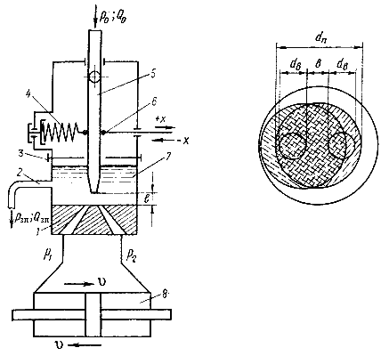
Рисунок 8.5 – Гідропідсилювач зі струминною трубкою:
1 – соплова головка; 2 – зливальний трубопровід; 3 – обмежник ходу;
4 – керуючий пристрій; 5 – струминна трубка; 6 – штовхач; 7 – внутрішня порожнина; 8 – виконавчий елемент

8.6 Двокаскадні підсилювачі
Для підвищення чутливості підсилювача й забезпечення одночасного збільшення потужності вихідного сигналу застосовують двокаскадні пристрої, першим ступенем посилення яких звичайно є підсилювач типу „сопло – заслінка”, а другим – золотник. Принципова схема такого пристрою показана на рисунку 8.6. Міждросельна камера a цієї схеми з’єднана із правою порожниною основного розподільного золотника, плунжер 2 якого перебуває в рівновазі під дією зусилля пружини 4 і тиску рідини в цій камері. Рідина постійно підводиться у штокову порожнину b силового циліндра, поршень котрого при одночасній подачі рідини в протилежну порожнину переміщається внаслідок різниці площ поршня вліво і при з’єднанні цієї порожнини з баком – у правий бік.
На рисунку 8.6. підсилювач показаний у нейтральному положенні, у якому права порожнина циліндра 3 перекрита. При зсуві заслінки 1 рівновага сил, що діють на плунжер 2 золотника, порушиться, і він, зміщаючись у відповідний бік, з’єднає праву порожнину силового циліндра 3 або з порожниною живлення (тиск р_{Н}), або з баком. Завдяки тому, що зусилля, створюване тиском рідини на плунжер 2 золотника, врівноважується пружиною 4, переміщення розподільного золотника буде пропорційним переміщенню заслінки (регульованого дроселя), у результаті чого досягається наближена пропорційність витрати рідини через золотник і переміщення заслінки. Отже, у цьому випадку має місце зворотний зв’язок за тиском.
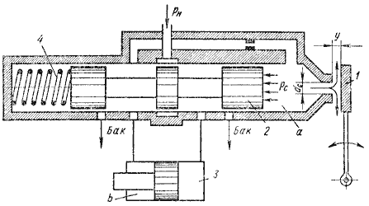
Рисунок 8.6 – Двокаскадний підсилювач типу „сопло – заслінка”:
1 – заслінка; 2 – плунжер; 3 – силовий циліндр; 4 – пружина

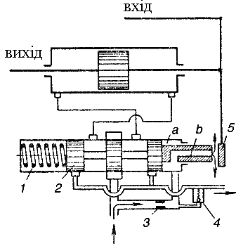
Рисунок 8.7 – Двоступінчаста відстежувальна система зі зворотним зв’язком за тиском:
1 – пружина; 2 – плунжер; 3 – дросель; 4 – клапан; 5 – заслінка

Схема застосування цього розподільного пристрою у відстежувальній системі наведена на рисунку 8.7. Плунжер золотника 2 у цій схемі перебуває в рівновазі під дією зусилля пружини 1 і тиску рідини в камері a, що з’єднана з лінією живлення через дросель 3 та зі зливом – через отвір b у штоку плунжера. Опір останнього каналу, а отже, і тиск у камері a можна змінювати зсувом заслінки 5; при цьому внаслідок порушення рівноваги сил натягу пружини й тиску рідини плунжер золотника буде рухатися за заслінкою. Для підвищення чутливості тиск у камері a звичайно знижується за допомогою клапана 4 або шляхом живлення цієї камери від окремого джерела й, зокрема, від зливальної магістралі.

Контрольні запитання
- Що називається гідропідсилювачем?
- З яких елементів складається блок-схема відстежувального привода?
- У чому полягає принцип роботи відстежувального привода?
- Як класифікуються гідропідсилювачі?
- Принцип дії гідропідсилювача золотникового типу.
- Принцип дії гідропідсилювача із соплом і заслінкою.
- Принцип дії гідропідсилювача зі струминною трубкою.
- Для чого застосовують двокаскадні гідропідсилювачі?

9 Системи розвантаження насосів і регулювання гідродвигунів

9.1 Способи розвантаження насосів від тиску
У гідроприводах, у яких гідродвигуни працюють нетривало, необхідно влаштовувати системи розвантаження насоса від тиску. Завдяки цьому зменшуються експлуатаційні витрати, збільшується ККД системи й підвищується довговічність насоса.
Розвантаження через розподільник здійснюється шляхом з’єднання напірної лінії насоса безпосередньо через розподільник із баком. На рисунку 9.1, а показаний момент розвантаження насоса за допомогою трипозиційного реверсивного розподільника з електромагнітним керуванням. Розвантаження здійснюється при середньому положенні плунжера за рахунок каналів, зроблених у плунжері золотника.
Розвантаження насоса з утриманням у гідромагістралі сталого тиску необхідне для гідросистем машин із притиском або затискачем деталей при їхній обробці (у верстатобудуванні) чи в гідросистемах, де тривалий час повинен підтримуватися високий тиск за відсутності витрати. У таких випадках застосовують гідроакумулятори. На рисунку 9.1, б зображена гідросхема, за якою розвантаження насоса з утриманням тиску в гідромагістралі здійснюється в такий спосіб. Після притиску штоком поршня вантажу 1 до упору починається зарядка гідроакумулятора 2. У цей же час рідина під високим тиском по лінії керування 3 підводиться до напірного клапана.
Коли тиск досягне значення, на яке налаштований клапан 4, він відкриється й з’єднає напірну лінію з гідробаком. Насос розвантажиться від високого тиску, при цьому зворотний клапан 5 блокує магістраль від зливу, а потрібний тиск підтримується гідроакумулятором 2. Гідроакумулятор при цьому компенсує витоки робочої рідини в гідроапаратурі й перетікання в гідродвигуні.
Розвантаження насоса в положенні «стоп» виконавчого механізму застосовують у верстатах, що працюють по циклу: робочий хід – «стоп» – реверс – холостий хід. У цьому випадку до гідроциліндра й гідромагістралі необхідно підключити зворотні клапани (рисунок 9.1, в, г). При досягненні поршнем крайнього правого положення (рисунок 9.1, в) насос розвантажується по лінії 1 – 2 – 3 – 4 – 5 – 6 – 7, а при досягненні крайнього лівого положення (рисунок 9.1, г) – по лінії 1 – 2 – 6 – 8 – 9 – 3 – 7.

9.2 Дросельне регулювання
Дуже часто в багатьох робочих процесах необхідно змінювати швидкості руху вихідних ланок гідродвигунів. Зміна швидкості може здійснюватися різними способами. Одним із них є дросельне керування.
Дросельний спосіб регулювання швидкості гідропривода з нерегульованим насосом заснований на тому, що частина рідини, яка подається насосом, відводиться в зливальну гідролінію й не здійснює корисної роботи. Найпростішим регулятором швидкості є регульований дросель, що встановлюється в системі або послідовно з гідродвигуном, або в гідролінії керування паралельно гідродвигуну.
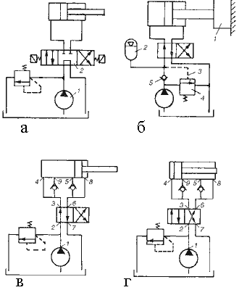
Рисунок 9.1 – Принципові схеми розвантаження насоса

При паралельному вмиканні дроселя (рисунок 9.2, а) робоча рідина, яка подається насосом, розділяється на два потоки. Один потік проходить через гідродвигун, інший – через регульований дросель.
Швидкість поршня для цієї схеми визначиться виразом
$v=\frac{1}{S}\left(Q_{н}−{μS}_{\text{др}}\sqrt{\frac{2F_{н}}{ρS}}\right)$, (9.1)
де S – ефективна площа поршня;
Q_{Н} – подача насоса;
S_{др} – площа прохідного перетину дроселя;
μ – коефіцієнт витрати;
F_{Н} – навантаження на шток поршня;
ρ – щільність рідини.
У такій системі при постійному зовнішньому навантаженні F_{Н} = =const, швидкість руху буде змінюватися від υ _{min} до υ_{max} при зміні S_{др} від S_{др max} до S_{др} = 0. Оскільки в розглянутому гідроприводі тиск на виході насоса залежить від навантаження P_{H} = F_{H} /S і не є постійною величиною, таку систему називають системою зі змінним тиском. Клапан, установлений у ній, є запобіжним. Ця система дозволяє регулювати швидкість тільки в тому випадку, якщо напрямок дії навантаження протилежний напрямку руху вихідної ланки гідропривода (негативне навантаження).
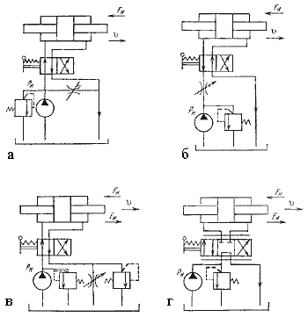
Рисунок 9.2 – Схеми гідроприводів із дросельним керуванням швидкості:
а – з паралельним увімкненням дроселя; б – із дроселем на вході гідродвигуна; в – із дроселем на виході гідродвигуна; г – із чотирилінійним дроселювальним розподільником

Послідовне ввімкнення дроселя здійснюється на вході в гідродвигун, на виході гідродвигуна, на вході й виході гідродвигуна. При цьому в усіх трьох випадках система регулювання швидкості будується на принципі підтримки постійного значення тиску P_{H} на виході нерегульованого насоса за рахунок зливу частини робочої рідини через переливний клапан. Тому система дросельного регулювання з послідовним увімкненням дроселів одержала назву системи з постійним тиском.
Гідропривод із дроселем на вході (рисунок 9.2, б) допускає регулювання швидкості тільки при негативному навантаженні. При позитивному навантаженні, спрямованому за рухом поршня, може відбутися розрив суцільності потоку робочої рідини, особливо при закритому дроселі, коли поршень продовжує рух під дією сил інерції.
Швидкість руху поршня в такому гідроприводі визначається виразом
$v=μ\frac{S_{\text{др}}}{S}\sqrt{\frac{2}{ρ}\left(P_{н}−\left|\frac{F_{н}}{S}\right|\right)}$. (9.2)
Гідропривод із дроселем на виході (рисунок 9.2, в) допускає регулювання швидкості гідродвигуна при знакозмінному навантаженні, тому що при будь-якому напрямку дії сили F_{Н} зміні швидкості перешкоджає опір дроселя, через який робоча рідина надходить із порожнини гідродвигуна на злив. Для такої схеми ввімкнення дроселя швидкість руху вихідної ланки визначиться
$v=μ\frac{S_{\text{др}}}{S}\sqrt{\frac{2}{ρ}\left(P_{н}±\left|\frac{F_{н}}{S}\right|\right)}$. (9.3)
При установці дроселя на виході у випадках великих позитивних навантажень тиск перед дроселем може перевищити припустимий рівень. Тому для запобігання виходу системи з ладу паралельно дроселю вмикають запобіжний клапан.
Недоліком дросельного регулювання є те, що частина енергії витрачається на подолання опору в дроселі й запобіжному клапані, внаслідок чого підвищується температура рідини, а це негативно позначається на роботі гідросистеми. При дросельному регулюванні знижується ККД гідропривода і відсутня сталість швидкості руху вихідної ланки гідродвигуна при змінному навантаженні.

9.3 Об’ємне регулювання
Для зміни швидкості робочих органів застосовують системи, у яких уся рідина від насосів надходить до гідродвигуна, а регулювання його швидкості досягається зміною робочого об’єму насоса або гідродвигуна.
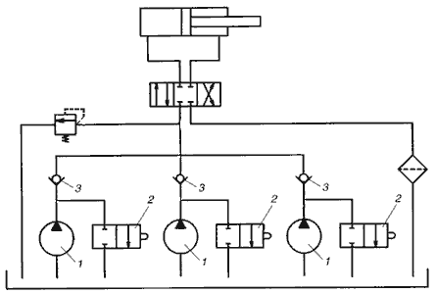
Рисунок 9.3 – Об’ємне східчасте регулювання

Східчасте регулювання, будучи різновидом об’ємного, звичайно здійснюється або шляхом підключення в систему різних за продуктивністю насосів (різних за витратою гідродвигунів).
Зміна швидкості переміщення поршня гідроциліндра (рисунок 9.3) здійснюється в результаті з’єднання одного чи декількох насосів 1 із лінією зливу (за допомогою кранів 2). Зворотні клапани 3 у системі відключають розвантажений насос від лінії високого тиску.
Підключення в гідросистему трьох насосів різної продуктивності Q₁, Q₂ і Q₃ дозволяє одержувати до семи значень швидкостей руху вихідної ланки гідродвигуна.
Плавна зміна швидкості руху вихідної ланки гідропривода реалізується за рахунок зміни робочого об’єму або насоса, або двигуна, або за рахунок зміни робочого об’єму обох машин.
Регулювання шляхом зміни робочого об’єму насоса може бути використане в гідроприводах поступального, поворотного чи обертового рухів.
На рисунку 9.4, а наведена принципова схема гідропривода поступального руху із замкнутою циркуляцією, у якому регулювання швидкості руху штока гідроциліндра 1 здійснюється за рахунок зміни подачі насоса 4.
Зміна напрямку руху вихідної ланки гідропривода здійснюється завдяки реверсуванню потоку робочої рідини, що подається насосом (реверс подачі насоса). При цьому необхідно спочатку зменшити подачу насоса до нуля, а потім збільшити її, але в протилежному напрямку. Напірна й зливальна гідролінії міняються місцями. Для компенсації витоків у гідроприводі із замкнутою циркуляцією, а також для виключення можливості кавітації на вході в насос використовується допоміжний насос 3, що здійснює подачу робочої рідини в систему гідропривода через зворотні клапани 5.
При такому способі регулювання швидкості зусилля, що розвивається вихідною ланкою гідропривода, не залежить від швидкості руху. У цьому випадку діапазон регулювання визначається об’ємним ККД гідропривода, а також максимальною подачею насоса, обумовленою його робочим об’ємом.
На рисунку 9.4, б наведена залежність швидкості руху й потужності на вихідній ланці гідропривода від параметра регулювання при постійному навантаженні. e_{Н} – параметр регулювання насоса, дорівнює відношенню поточного значення робочого об’єму до максимального робочого об’єму. Така система об’ємного регулювання швидкості одержала найбільше поширення в гідроприводах дорожньо-будівельних і підйомно-транспортних машин.
Регулювання шляхом зміни робочого об’єму гідродвигуна застосовується тільки в гідроприводах обертового руху, де в якості гідродвигуна використовується регульований гідромотор (рисунок 9.5, а). У цьому випадку регулювання відбувається при постійній потужності, тому що зменшення робочого об’єму гідродвигуна збільшує швидкість вихідної ланки гідропривода й відповідно зменшує крутний момент, що розвивається на вихідній ланці. Частота обертання вала гідромотора n_{М} при P₁ < P_{к} визначається співвідношенням
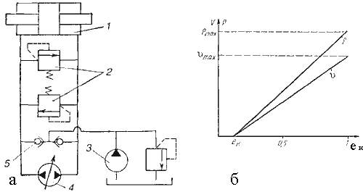
Рисунок 9.4 – Гідропривод із регульованим насосом:
а – принципова схема; б – залежність швидкості й тиску від параметра регулювання; 1 – гідроциліндр; 2 – запобіжний клапан; 3 – допоміжний насос; 4 – регульований насос; 5 – зворотний клапан

$n_{м}=\frac{q_{н}n_{н}−r_{c}P_{1}}{e_{м}q_{м \text{mах}}}$ , (9.4)
де q_{м max} – максимальний робочий об’єм гідромотора;
e_{М} – параметр регулювання гідромотора;
P₁ – тиск у напірній гідролінії;
r_{с} – коефіцієнт об’ємних втрат (витоків) у системі;
n_{н} – частота обертання вала насоса;
q_{н} – максимальний робочий об’єм гідронасоса.
З виразу (9.4) слідує, що при e_{М} → 0 n_{М} зростає до нескінченності. Практично існує мінімальне значення e’, при якому момент, що розвивається гідромотором, стає рівним моменту внутрішнього тертя, і гідромотор гальмується навіть при моменті навантаження, рівному нулю (P₁ = 0).
На рисунку 9.5, б наведена залежність частоти обертання й моменту, що розвивається, на валу гідромотора від параметра регулювання при постійному тиску P₁.
Регулювання шляхом зміни робочих об’ємів насоса й гідродвигуна використовують тільки в гідроприводах обертового руху з регульованим гідромотором. Швидкість вихідної ланки раціонально регулювати в такий спосіб:
1) запустити привідний двигун при e_{Н} = 0;
2) для зрушення й розгону вихідної ланки привода змінити e_{Н} від 0 до 1 при e_{М} = 1;
3) подальше збільшення швидкості здійснювати шляхом зміни e_{М} від 1 до e’ при e_{Н} = 1.
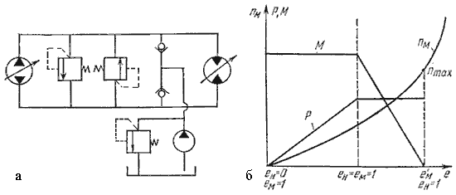
Рисунок 9.5 – Гідропривід із регульованим гідромотором:
а – принципова схема; б – залежність швидкості та тиску від параметра регулювання

Зменшення швидкості відбувається у зворотному порядку. Такий спосіб дозволяє одержати великий діапазон регулювання, він має всі переваги й недоліки вищерозглянутих схем об’ємного керування.
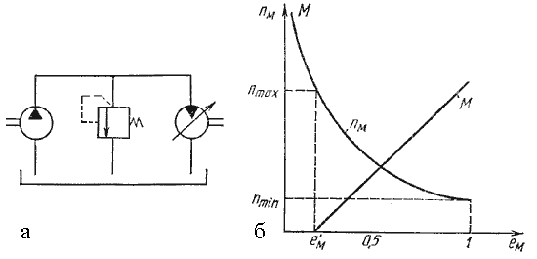
Рисунок 9.6 – Гідропривод із регульованим насосом і гідромотором

На рисунку 9.6 зображені принципова схема (а) та характеристика (б) гідропривода із замкнутою циркуляцією й нерегульованим насосом і регульованим гідромотором.

9.4 Комбіноване регулювання
Комбіноване регулювання, або об’ємно-дросельне регулювання, швидкості руху вихідної ланки гідродвигуна полягає в тому, що в систему дросельного регулювання з постійним тиском установлюється регульований насос і тиск підтримується постійним не за рахунок зливу частини робочої рідини через переливний клапан, а за рахунок зміни подачі насоса. У такій системі регулювання відсутні втрати в переливному клапані.
На рисунку 9.7 наведена схема гідропривода поступального руху з об’ємно-дросельним керуванням швидкістю. Постійний тиск P_{Н} підтримується шляхом спільної роботи регулятора 1 і аксіально-поршневого регульованого насоса 2. Зміна тиску P_{Н} приводить до зміни положення поршня регулятора 1 та пов’язаного з ним похилого диска насоса 2. Зміна положення диска спричиняє зміну подачі насоса Q.
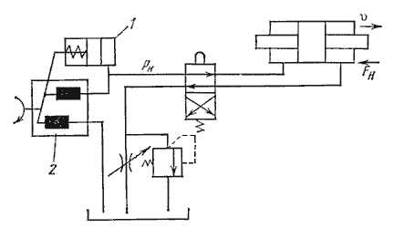
Рисунок 9.7 – Гідропривод з об’ємно-дросельним керуванням швидкістю вихідної ланки гідродвигуна

Тому в такій системі подача насоса завжди дорівнює витраті через гідродвигун і дросель при P_{Н} = const.

9.5 Порівняння способів регулювання
Порівняльне оцінювання різних систем регулювання швидкості гідроприводів доцільно проводити за двома показниками: навантажувальній характеристиці привода υ = f(F_{H}) і ККД системи регулювання. На рисунку 9.8, а наведені навантажувальні характеристики, побудовані для гідроприводів з однаковим максимальним навантаженням (1 – система зі змінним тиском, 2 – система з постійним тиском, 3 – об’ємне керування).
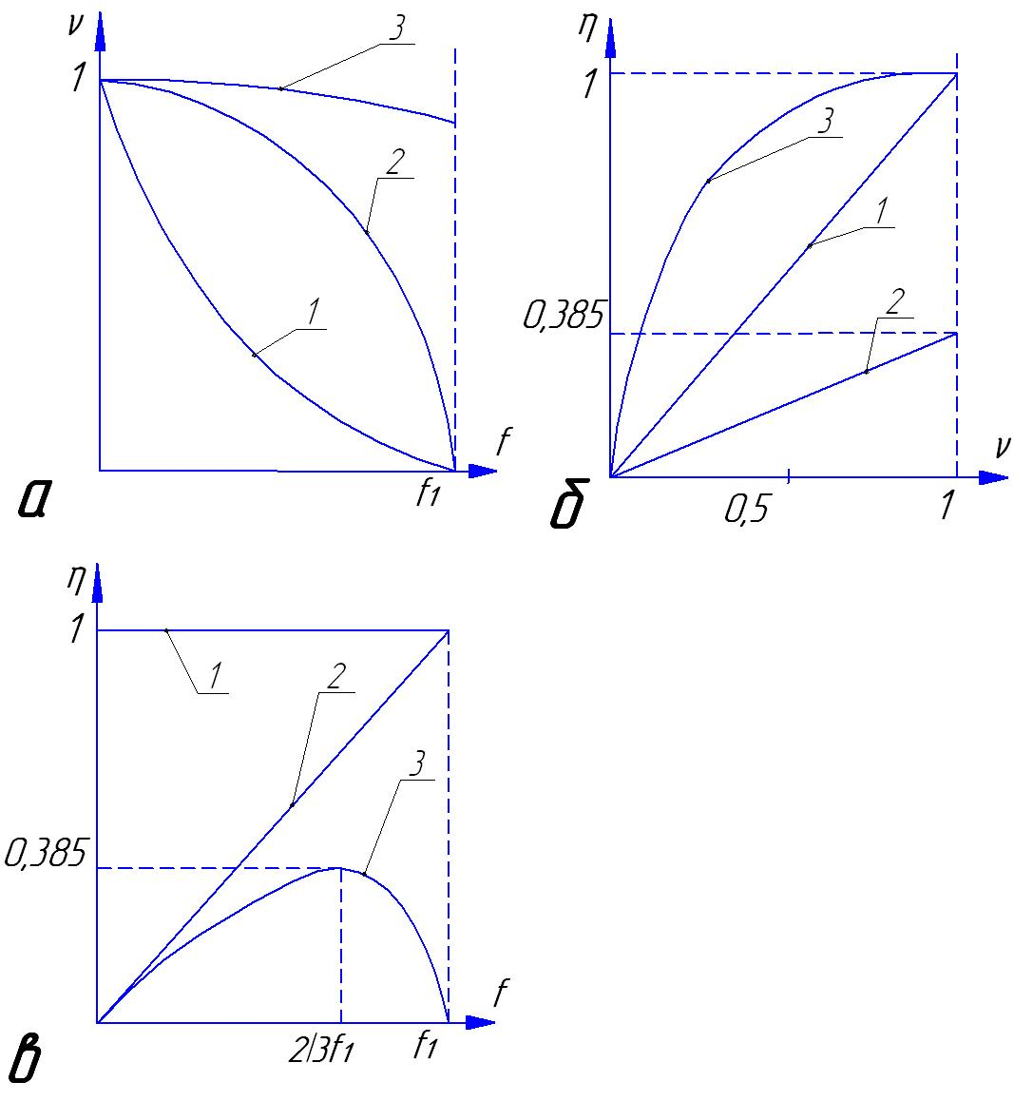
Рисунок 9.8 – Характеристики гідроприводів із різними способами керування швидкістю

Оскільки для керованих гідроприводів найбільший інтерес являє не значення ККД на одному з режимів роботи, а характер зміни ККД у всьому діапазоні регулювання при різних навантаженнях, то порівняння систем найкраще здійснювати за такими характеристиками:
$η=ϕ\left(\overline{v}\right)$; $η=f\left(F_{н}\right)$, (9.5)
де $\overline{v}$ – відношення поточного значення швидкості при даному навантаженні до максимального значення швидкості при тому ж навантаженні.
На рисунку 9.8, б наведені характеристики ККД систем регулювання (1 – паралельне вмикання дроселя; 2 – послідовне вмикання дроселя при оптимальному навантаженні; 3 – об’ємно-дросельне керування при оптимальному навантаженні й об’ємне керування), а на рисунку 9.8, в – залежності ККД системи регулювання від навантаження при максимальній швидкості руху вихідної ланки привода (1 – паралельне вмикання дроселя й об’ємне керування; 2 – об’ємно-дросельне керування; 3 – послідовне вмикання дроселя).
Порівняння характеристик на рисунку 9.8 показує, що гідропривод з об’ємним керуванням має найбільш стабільну характеристику швидкості в усьому діапазоні зміни навантажень і найвищий ККД системи регулювання в усьому діапазоні регулювання швидкості.
Однак вартість регульованих гідромашин вища, ніж нерегульованих, і тому тільки в гідроприводах великої потужності (P > 10 кВт), де виграш в енергетиці компенсує збільшення вартості, доцільно використовувати систему об’ємного керування. У приводах невеликої потужності раціонально застосовувати системи дросельного регулювання, забезпечивши при цьому стабільність швидкості при зміні навантаження.

Контрольні запитання
1. Які бувають способи розвантаження насоса від тиску та їх особливості?
2. На чому ґрунтується дросельний спосіб регулювання швидкості гідропривода?
3. Які бувають способи встановлення дроселів у гідросистемах та їх особливості?
4. На чому базується об’ємне регулювання швидкості гідропривода?
5. Які бувають види об’ємного регулювання швидкості гідропривода?
6. Особливості експлуатації гідропривода з регульованим насосом.
7. Особливості експлуатації гідропривода з регульованим гідромотором.
8. Особливості експлуатації гідропривода із регульованими насосом і гідромотором.
9. У чому полягає комбіноване регулювання швидкості руху вихідної ланки гідродвигуна?

10 Системи типових гідросистем

Гідросистема складається із джерела енергії, яким звичайно є насос, виконавчого механізму (силового циліндра або гідромотора), а також апаратури керування потоком рідини й захисту системи від перевантажень. Зокрема, обов’язковим апаратом для більшості гідросистем є розподільник рідини, у функції котрого входить забезпечення напрямку потоку рідини до робочих порожнин виконавчого механізму.
Системи будь-якої складності комплектуються з елементарних систем та їхніх комбінацій. Через практичну необмеженість можливих комбінацій таких елементарних систем, з яких комплектуються більш складні гідросистеми різноманітних машин та установок, зупинимося на описі найбільш типових елементів схем і їхніх комбінацій, котрі застосовуються практично в усіх машинах.

10.1 Гідросистеми з регульованим насосом і дроселем
На рисунку 10.1 зображена типова схема гідросистеми з регульованим насосом 3, що приводиться в обертання електродвигуном М, із трипозиційним чотирилінійним розподільником 2 з ручним керуванням, за допомогою якого здійснюється реверс поршня силового циліндра 1. У середньому положенні розподільника 2 всі його канали з’єднуються з баком 5, що відповідає холостому ходу (розвантаженню) насоса й «плаваючому» стану поршня циліндра. Насос 3 має фільтр 4, встановлений на всмоктувальному трубопроводі, і запобіжний клапан 6.
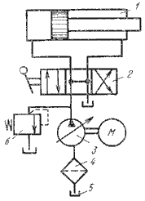
Рисунок 10.1 – Схема типової гідросистеми з регульованим насосом

На рисунку 10.2 зображена схема гідросистеми з регульованим дроселем, установленим на лінії подачі (на вході). У схемі передбачене з’єднання порожнин циліндра, для забезпечення чого застосований чотириходовий перемикач 5, що втоплюється за допомогою упорів 4 на штоку циліндра.
Система має нерегульований насос 9 із запобіжним клапаном 7, трипозиційний чотирилінійний розподільник 6 із ручним керуванням, регульований дросель 2 і двопозиційний перемикач 5 із приводом від упору 4 рухомого штока силового циліндра 3 та з установленням у вихідне (верхнє) положення під дією пружини.
У середньому положенні розподільника 6, наведеного на рисунку 10.2, всі його канали з’єднані між собою і з баком, що відповідає розвантаженню насоса й «плаванню» поршня циліндра.
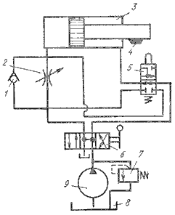
Рисунок 10.2 – Гідросистема із дросельним керуванням

Положення розподільника в правій його позиції відповідає руху поршня силового циліндра 3 вправо (рідина від насоса надходить у ліву порожнину), причому в цьому положенні розподільника 6 і втопленого перемикача 5 рідина як від насоса, так і з неробочої (правої) порожнини циліндра 3 надходить у ліву його порожнину (у цьому випадку робочою площею циліндра є площа перерізу штока), що сприяє прискореному переміщенню поршня вправо. Після того як натискання упора 4 на перемикач 5 припиниться, він під дією пружини переміститься вгору і відокремить ліву порожнину циліндра 3 від правої, з’єднавши останню через розподільник із баком 8. У результаті в ліву порожнину циліндра буде надходити лише рідина, яка проходить через регульований дросель 2, що відповідає регульованому робочому ходу поршня циліндра 3.
При установці розподільника 6 у ліве положення рідина від насоса 9 надходить при невтопленому перемикачі 5 у праву порожнину циліндра 3, здійснюючи зворотний хід поршня. При цьому рідина, що витісняється з лівої порожнини циліндра 3, надходить через дросель 2 і зворотний клапан 1 у бак.
При натисканні в цьому випадку на перемикач 5 канал насоса перекриється.
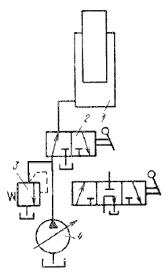
Рисунок 10.3 – Гідросистема із циліндром однобічної дії

На рисунку 10.3 зображена схема гідросистеми із силовим циліндром 1 однобічної дії й регульованим насосом 4. Гідросистема керується трилінійним двопозиційним розподільником 2 з ручним керуванням. Для запобігання перевантаженням система обладнана запобіжним клапаном 3.
У положенні розподільника 2, показаному на рисунку 10.3, а, рідина від насоса надходить у силовий циліндр 1. Лінія бака при цьому перекрита. При переміщенні розподільника в протилежне положення вихідний канал насоса 4 перекривається, а циліндр 1 з’єднується з баком, у результаті поршень циліндра під дією ваги вузла, що приводиться, опускається вниз. Швидкість опускання регулюється за допомогою дроселювання рідини, яка відводиться, розподільником 2.
При застосуванні в останній схемі трилінійного трипозиційного розподільника (рисунок 10.3, б) можна забезпечити в середньому його положенні запирання рідини в силовому циліндрі 1 (для втримання, наприклад, вантажу в піднятому положенні) при одночасному з’єднанні насоса 4 з баком.

10.2 Гідросистеми із двоступінчастим підсиленням
В автоматичних системах поширені двоступінчасті розподільники, у яких керуючий пристрій впливає на розподільник не прямо, а через проміжний допоміжний розподільник (пілот), завдяки чому можна істотно знизити потужність сигналу.
Схема гідросистеми із силовим циліндром 1, обладнана подібним двоступінчастим розподільником, що складається з основного 2 і допоміжного 3 чотирилінійних золотників, наведена на рисунку 10.4. Система обладнана регульованим насосом 6, а також запобіжним 5 і зворотним 4 клапанами. Основний трипозиційний чотирилінійний розподільник 2 з негативним перекриттям каналів (дивись також рисунок 5.7) у середньому положенні керується тиском робочої рідини за допомогою допоміжного трипозиційного чотирилінійного розподільника 3 з ручним або іншим керуванням. У середньому положенні цього допоміжного розподільника, зображеному на рисунку 10.4, робочі порожнини циліндрів сервопривода основного розподільника 2 з’єднані між собою з баком 7. У результаті цей розподільник установлюється під дією пружин у середнє положення, при якому всі його канали з’єднуються з баком, що відповідає розвантаженню (переведенню в режим холостого ходу) насоса.
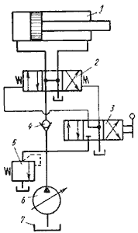
Рисунок 10.4 – Гідросистема із двоступінчастим (пілотним) розподілом

10.3 Гідросистеми безперервного (коливального) руху
У ряді випадків (у металорізальних верстатах та ін.) потрібно забезпечити безперервні коливальні прямолінійні або поворотні рухи виконавчого гідродвигуна.
Схема такої гідросистеми з гідродвигуном поворотної дії 4 наведена на рисунку 10.5. Керування системою здійснюється автоматично діючим двопозиційним розподільником 2 і розвантажувальними розподільниками 6 та 11 із керуванням за допомогою тиску рідини, що перепускається запобіжними клапанами 5 і 7 наприкінці кожного ходу поворотного гідродвигуна.
У положенні апаратів системи, показаному на рисунку 10.5, рідина від регульованого насоса 1 надходить через двопозиційний гідравлічно керований розподільник 2 і напірну магістраль 3 у гідродвигун 4 та відводиться з останнього в бак через магістраль 8. Наприкінці кожного ходу поршня поворотного гідродвигуна 4 клапан 7 у результаті підвищення тиску перепускає рідину в лінію 10 керування розподільником 2 і клапаном 11, переміщаючи їхні робочі елементи. При цьому розподільник 11 з’єднує лінію керування 9, пов’язану з верхньою порожниною розподільника 2, з баком, у результаті чого розподільник 2 перемикається, з’єднуючи насос із магістраллю 8, що веде в протилежну порожнину гідродвигуна 4. При цьому відбувається реверс останнього, причому наприкінці ходу гідродвигуна вступають у дію в тій же послідовності запобіжний клапан 5 і розподільник 6, які забезпечують повторення реверса поворотного гідродвигуна.
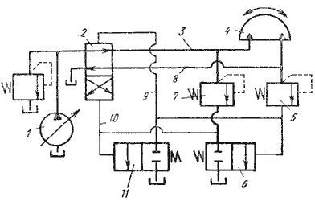
Рисунок 10.5 – Гідросистема, що забезпечує поворотно-коливальні рухи

Розглянута схема застосовується також і для зворотно-поступальних коливальних рухів гідроциліндра прямолінійного руху.

10.4 Електрогідравлічні системи з регульованим насосом
До гідросистем із двоступінчастим електрогідравлічним керуванням належить система з регульованим реверсивним насосом, реверс якого здійснюється сервоприводом, керованим електрогідравлічним розподільником. Подібна схема гідросистеми з реверсивним регульованим насосом 2 і гідравлічним керуванням продуктивністю за положенням поршня 9 сервопривода наведена на рисунку 10.6.
Система обладнана допоміжним насосом 5, що живить систему регулювання (керування) подачі основного робочого насоса, а також здійснює його підживлення. Сигнал на реверсування подачі насоса 2 надходить від допоміжного чотирилінійного трипозиційного розподільника 3 з електромагнітним керуванням, що одержує електросигнал від кінцевих перемикачів 10.
При реверсуванні насоса 2 одночасно перемикається двопозиційний чотирилінійний розподільник 4 з гідравлічним керуванням на живлення допоміжним насосом 5 відповідної всмоктувальної порожнини насоса 2.
Насос 2 обладнаний запобіжними клапанами 7 і 8, відрегульованими на необхідні тиски при прямому й зворотному ходах поршня циліндра 1, а насос 5 – запобіжним клапаном 6, відрегульованим на тиск, необхідний для забезпечення вимог системи керування й підживлення.
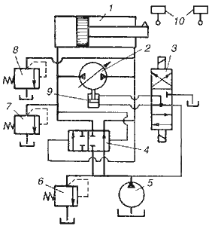
Рисунок 10.6 – Гідросистема з регульованим реверсивним насосом

10.5 Гідросистеми із двома спареними насосами
У ряді машин, зокрема в металорізальних верстатах, поширені схеми із двома спареними насосами. Один із них (нерегульований) працює на низькому тиску з більшою подачею і забезпечує прискорений холостий хід, а другий (регульований) працює на високому тиску з невеликою подачею й служить для виконання робочого ходу.
Спрощена схема такої системи наведена на рисунку 10.7. Прискорене переміщення поршня забезпечується сумарною подачею двох насосів високого 2 і низького 3 тисків. Після закінчення прискореного переміщення насос 3 вручну або автоматично по сигналу тиску відключається за допомогою відкриття перекривного крана 4, після чого живлення циліндра 1 забезпечується одним регульованим насосом 2.

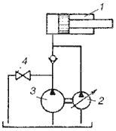
Рисунок 10.7 – Схема системи із двома спареними насосами

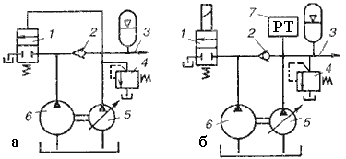
Рисунок 10.8 – Схеми гідросистем із двома спареними насосами й пневмогідроакумулятором

На рисунку 10.8, а показана принципова схема подібної гідросистеми живлення споживачів двома спареними насосами 5 і 6 з автоматичним перемиканням. Доти, поки тиск у лінії 3 споживачів не досягне заданого значення, на яке відрегульована зворотна пружина дволінійного розподільника (перемикача) 1, канали останнього будуть перекриті, й у лінію 3 надходить рідина від обох насосів. При заданому ж тиску, обумовленому характеристикою пружини перемикача 1, насос низького тиску 6 автоматично перемкнеться на бак, насос же 5 за допомогою зворотного клапана 2 від’єднається від перемикача 1 і продовжуватиме живлення гідросистеми. Тиск, що розвивається в цьому випадку насосом 5, обмежено запобіжним клапаном 4.
Принципова схема подібної ж гідросистеми наведена на рисунку 10.8, б. Ця схема відрізняється від розглянутої вище тим, що відключення насоса 6 низького тиску здійснюється електрогідравлічним реле тиску 7, що подає при заданому тиску сигнал на електромагнітний перемикач 1.

10.6 Живлення одним насосом двох і декількох гідродвигунів
Багато гідросистем мають кілька гідродвигунів, що живляться від одного насоса. При такій схемі можливі два варіанти підключення гідродвигунів.
Гідросистема з паралельним увімкненням гідропривода показана на рисунку 10.9. Гідросистема має одну загальну насосну станцію 1 і три гідроциліндри 2, 3 та 4. Кожний із гідроциліндрів має власний незалежний пристрій керування – гідророзподільники 6, 7 і 8. У точці 5 гідролінія має розгалуження, у якому загальна подача насосної станції 1 ділиться на три частини Q₁, Q₂ та Q₃ . Кожний із гідроциліндрів може включатися в роботу в будь-який момент часу, незалежно від інших споживачів, і робити як холостий, так і робочий хід.
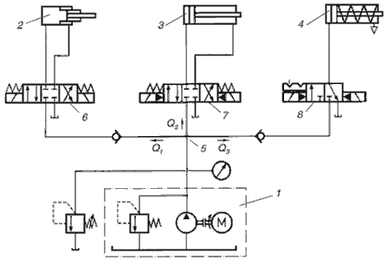
Рисунок 10.9 – Гідросистема з паралельним увімкненням гідропривода

Гідросистема з послідовним увімкненням гідропривода зображена на рисунку 10.10. Гідросистема має два гідроциліндри 1 і 2, що живляться від загальної насосної станції 3. На відміну від гідросистеми з паралельним увімкненням, гідроциліндр 2 може здійснювати робочий хід тільки при непрацюючому першому гідроциліндрі, оскільки при вмиканні гідроциліндра 1 напірна лінія циліндра 2 стає зливальною, у якій тиск падає. При цьому циліндр 2 може здійснювати тільки холостий хід.
Гідросистеми з паралельним увімкненням гідропривода одержали найбільше поширення. Однак показана на рисунку 10.9 гідросхема має один істотний недолік.
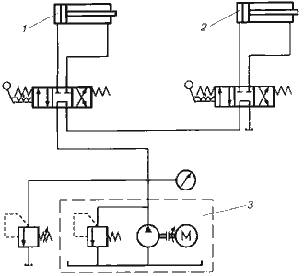
Рисунок 10.10 – Гідросистема з послідовним увімкненням гідропривода

Справа в тому, що при ввімкненні всіх трьох гідроциліндрів швидкість переміщення їхніх вихідних ланок буде мінімальною. Якщо відключити один із них, наприклад перший (поз.2), то швидкість у другого та третього зросте, тому що загальна подача ділитиметься тільки на Q₂ і Q₃. Щоб цього уникнути, у гідросистему необхідно включати редукційні клапани.
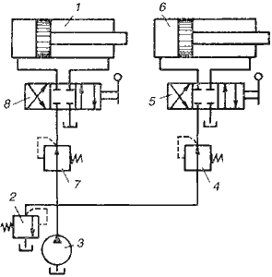
Рисунок 10.11 – Гідросистема із двома гідроциліндрами, що живляться від одного насоса через редукційні клапани

На рисунку 10.11 наведена схема гідросистеми з одним насосом 3 і двома силовими циліндрами 1 та 6, один із яких (циліндр 6) розрахований на роботу при зовнішньому навантаженні (тиску), значно меншому за навантаження другого циліндра 1.
Для зниження тиску в системі живлення циліндра 6 до необхідної величини застосовується редукційний клапан 4, установлений на вході в розподільник 5. Для циліндра 1 також передбачений редукційний клапан 7, відрегульований на робочий тиск у цьому циліндрі. Редукційний клапан 7 також установлюється на вході в розподільник 8, який керує циліндром 1. Насос 3 обладнаний переливним клапаном 2, що зливає надлишок робочої рідини в бак.

Контрольні запитання
- Особливості експлуатації гідросистеми з регульованим насосом. Накресліть приклад такої схеми.
- Особливості конструктивного виконання гідросистеми із дросельним керуванням.
- Які отримуються переваги при застосуванні в гідросистемі циліндра однобічної дії трилінійного трипозиційного розподільника?
- Особливості конструкції гідросистеми із двоступінчастим (пілотним) розподілом.
- Особливості експлуатації гідросистеми, що забезпечує поворотно-коливальні рухи. Накресліть приклад такої схеми.
- Будова гідросистеми з регульованим реверсивним насосом.
- Особливості конструкції системи із двома спареними насосами.
- Переваги й недоліки гідросистем із паралельним та послідовним увімкненням гідропривода.

11 Монтаж і експлуатація об’ємних гідроприводів

11.1 Монтаж об’ємних гідроприводів
Вимоги до установки гідроагрегатів. Установка гідроагрегатів повинна здійснюватися забезпеченням зручного доступу до вузлів та елементів. Заміна агрегатів не має викликати необхідності демонтажу сусідніх вузлів і елементів гідропривода.
Гідромашини не повинні сприймати навантажень від ваги приєднувальних трубопроводів або зусиль, що виникають унаслідок пружної деформації трубопроводів.
У всмоктувальній гідролінії насосів має забезпечуватися необхідний підпір робочої рідини. Діаметр усмоктувального трубопроводу повинен бути не меншим від умовного проходу всмоктувального отвору насоса. Швидкість плину робочої рідини в усмоктувальному трубопроводі не має перевищувати 1,2 м/с. Усмоктувальний трубопровід повинен мати мінімально можливий опір. Припустиме розрідження в усмоктувальному трубопроводі 0,02...0,025 МПа. Зливальний трубопровід у гідроприводах із розімкнутою циркуляцією робочої рідини, а також у насосах підживлення повинен мати розміри, що забезпечують переміщення робочої рідини в ньому зі швидкістю, яка не перевищує швидкість її руху в усмоктувальному трубопроводі. Інакше при зливі в гідробаку утвориться масляна емульсія (суміш масла й повітря). Зливальна труба має знаходитись у рідині, мати скіс під кутом 45˚, мінімальна відстань від дна бака до труби повинна становити 2,5 зовнішнього діаметра зливальної труби.
Дренажні отвори на корпусах гідромашин мають розташовуватися у верхньому положенні для виключення утворення камер, заповнених повітрям. При значній довжині дренажного трубопроводу його перетин необхідно збільшувати, щоб уникнути підвищення тиску всередині корпусу гідромашини.
З’єднання гідроагрегатів виконується за допомогою сталевих трубопроводів або гумометалевих рукавів. Основні вимоги до монтажу гнучких рукавів такі: рукав має висіти, не перегинаючись у місці закладення; різкі вигини й скручування не допускаються; при роботі не повинно бути тертя рукавів між собою і по деталях конструкції; довжина прямої ділянки рукава біля приєднувальної арматури – не менша від шести зовнішніх його діаметрів.
У найвищій точці трубопроводу має перебувати пристрій для видалення повітря.
Складання й установка гідроагрегатів. Монтаж об’ємного гідропривода необхідно починати з перевірки наявності всіх комплектуючих вузлів і деталей. Переконавшись у справності, приступають до монтажу гідроагрегатів, гідромашин, гідроапаратури, сполучних трубопроводів та контрольно-вимірювальних приладів. Потім монтують системи керування, охолодження й т.п. Усі отвори для підведення й відведення робочої рідини повинні бути закриті відповідними заглушками. Трубопроводи ретельно очищаються, а їхні внутрішні поверхні протравлюються. Потім труби промиваються в спеціальних промивних ваннах, просушуються стисненим повітрям і закупорюються до установки на машину. Перед монтажем трубопроводи повинні бути випробувані на тиск, що перевищує максимальний робочий у 2 рази.
Особливу увагу необхідно приділяти правильному монтажу ущільнювальних пристроїв. На поверхні деталей, що сполучаються з ущільненням, не допускаються риски, місцеві пластичні деформації, відколи, задирки й інші дефекти. Розміри та чистота сполучених поверхонь повинні відповідати вимогам нормативно-технічної документації.
Перед установкою ущільнення, а також поверхні деталей, що сполучаються з ущільненням, протирають безворсовим тампоном, змоченим у бензині. Потім їх сушать при кімнатній температурі до повного випаровування бензину й змащують робочою рідиною або мастильним матеріалом, інертним до матеріалу ущільнень.
Не допускається перекіс ущільнювального вузла, надмірне розтягання, скручування й механічне ушкодження ущільнень. У випадку відсутності заходних фасок на деталях, що ущільнюються, або при монтажі ущільнень на деталі, які мають нерівності й східчасту форму, застосовують спеціальні монтажні оправки.
Монтаж і демонтаж вузлів та елементів об’ємного гідропривода проводять відповідно до інструкції по його експлуатації.
Заправлення гідросистеми робочою рідиною. Після закінчення монтажних робіт у гідросистему заливають робочу рідину необхідної марки й у потрібному обсязі. Уміст води в ній не допускається. Очищення від механічних домішок проводиться на спеціальних установках. Робоча рідина фільтрується. Тонкість фільтрації не повинна бути більшою від тієї, яка забезпечується найбільш "тонким" фільтром, установленим у гідросистемі.
Надійність гідропривода прямо залежить від чистоти робочої рідини, тому при заправленні необхідно оберігати масло від забруднень на різних технологічних етапах. Заправлення повинне проводитися заправними станціями з ручним або механізованим приводом. Перевагою заправних станцій є наявність резервуара, який запобігає забрудненню масла в процесі транспортування, зберігання й заливання, прийомних і напірних фільтрів тонкого очищення, що забезпечують необхідну тонкість фільтрації при заправленні.
Заправлення об’ємного гідропривода ділиться на три етапи. На першому масло заливається в корпус гідромашини, а повітря видаляється дренажною системою. Для цього здійснюється подача робочої рідини через монтажний трубопровід у нижню дренажну точку гідропривода. У міру надходження робочої рідини повітря через верхню дренажну точку витісняється в гідробак. На другому етапі здійснюється заливання робочої рідини в гідробак до верхнього рівня. На третьому етапі заправляється гідросистема. При цьому проводять пробні пуски об’ємного гідропривода на холостих режимах при мінімальній частоті обертання приводного вала. Пробні пуски мобільних машин роблять із перервами протягом 15 с за допомогою стартера. Контроль наповнення гідросистеми здійснюється за зниженням рівня масла в гідробаці. Після заповнення привідний двигун запускається на холостих режимах протягом 3...5 хв, після чого здійснюється дозаправлення до потрібного рівня робочої рідини по мітці на покажчику гідробака.

11.2 Експлуатація об’ємних гідроприводів в умовах низьких температур
Нижнє допустиме значення температури повітря, регламентоване нормативними документами на гідрообладнання, призначене для експлуатації в районах із холодним кліматом, становить -60˚С.
Експлуатаційна надійність гідропривода забезпечується за рахунок: комплексу додаткових заходів, які здійснюються при виготовленні, установці й експлуатації вузлів і елементів; застосування відповідних конструкційних матеріалів (сталей) та їхньої додаткової термообробки для підвищення міцності й зносостійкості деталей; підвищення чистоти обробки основних деталей, раціонального вибору допуску та посадок, зменшення концентрації напружень; запобігання крихкому руйнуванню зварених вузлів і з’єднань шляхом удосконалювання методів їхнього конструювання й технології виготовлення; використання для ущільнювальних елементів відповідних гум; застосування робочих рідин, що зберігають необхідні робочі властивості при низьких температурах; зниження втрат тиску робочої рідини в гідролініях усмоктування, нагнітання та дренажу; використання пристроїв для підготовки й підігріву робочої рідини перед початком запуску; вибору оптимальних режимів запуску гідропривода.
Необхідно забезпечувати примусове підживлення насоса або встановлювати його безпосередньо в гідробаці. Рекомендується також установлювати насоси так, щоб усмоктувальний отвір насоса був розташований нижче найменшого рівня масла в гідробаці не менш ніж на 500 мм. При роботі в режимі самовсмоктування робочої рідини всмоктувальну гідролінію варто робити як можна коротшою; не рекомендується поміщати в ній фільтри й інші елементи, що сприяють збільшенню опору проходження робочої рідини. Необхідно ретельно стежити за герметичністю всмоктувального трубопроводу.
Особлива увага повинна приділятися очищенню робочої рідини від забруднень. Фільтри рекомендується встановлювати на зливальній магістралі. Пропускна здатність їх повинна бути вдвічі більшою, ніж фільтрів у нормальних умовах експлуатації. У гідросистемі необхідно передбачати перепускні клапани.
Гідробаки повинні мати відстійники для збору води й пристрої для зливу конденсату. Щоб уникнути потрапляння конденсату в гідросистему гідропривод повністю заповнюється маслом, а для компенсації об’ємних змін рідини в процесі роботи привода встановлюються еластичні компенсатори, або сполучення гідробака з атмосферою має здійснюватися через пристрої, що повністю виключають потрапляння води в робочу рідину.
У гідроприводах, що працюють в умовах холодного клімату, при пуску й у початковий період роботи значно зростають втрати тиску в трубопроводах. При -50...-60˚ С втрати тиску робочої рідини в гідролініях привода можуть зростати в 15 – 20 разів порівняно із втратами тиску при +50˚С. Для зменшення втрат тиску в трубопроводах необхідно забезпечити мінімальну довжину трубопроводів, скоротити кількість вигинів, з’єднань, переходів і т.п. Припустима швидкість робочої рідини в усмоктувальному трубопроводі – 0,85 м/с, у зливальному – 1,4 м/с, у нагнітальному при номінальному тиску 32 МПа – 5 м/с.
Для скорочення часу виходу на сталий тепловий режим доцільно передбачати теплоізоляцію гідробаків і трубопроводів. Із цією ж метою в гідроприводах можна застосовувати пристрої для підігріву робочої рідини в період пуску. Рекомендується це робити протягом 20...30 хв. У гідравлічній системі привода підігрів робочої рідини в період пуску забезпечується шляхом пропускання всієї робочої рідини, що подається насосом, через запобіжний клапан при номінальному робочому тиску.
Пуск насосів в умовах низьких температур повинен проводитися при поступовому підвищенні тиску робочої рідини до номінального з витримкою при тиску 10 МПа протягом 1...2 хв.
Для полегшення запуску привідного двигуна й для уникнення виходу з ладу насоса його привід рекомендується здійснювати через роз’єднувальні муфти (бажано фрикційні). За відсутності конструктивної можливості застосування роз’єднувальних муфт необхідно обмежити частоту обертання вала при запуску для аксіально-поршневих гідронасосів до 1000 об/хв, шестеренних – до 1500 об/хв. У гідроприводах із замкнутою циркуляцією передбачається автоматичне обмеження потужності насоса.

11.3 Основні неполадки в гідросистемах і способи їхнього усунення
При експлуатації гідропривода через складність конструкції багатьох його елементів неминуче виникають різного роду несправності, які необхідно вчасно визначати й усувати. У таблиці 11.1 наводяться основні неполадки в гідросистемах машин, їхні причини і способи усунення.
Таблиця 11.1 - Основні неполадки в гідросистемах і способи їхнього усунення
№  з/п | Неполадки | Можливі причини | Спосіб усунення
1 | 2 | 3 | 4
1 | Насос не подає рідину в систему | Неправильний напрямок обертання вала насоса. У баці мало робочої рідини. Засмітився всмоктувальний трубопровід. Підсмоктування повітря в усмоктувальній трубі. Поломка насоса. Велика в’язкість рідини. Засмітився демпфер переливного клапана | Змінити обертання вала. Долити рідину до мітки масловказів-ника. Прочистити трубопровід. Підтягти з’єднання. Усунути ушкодження або замінити насос. Замінити рідину. Промити клапан і прочистити демпферний отвір
2 | Насос не створює тиску в системі | Насос не подає рідину в систему. Значне зношування насоса (великі внутрішні витоки). Значні зовнішні витоки по валу через корпус насоса. Великі внутрішні витоки в гідросистемі. "Завис" золотник запобіжного клапана або не "сів" на сідло переливний клапан. Зменшення в’язкості масла внаслідок його нагрівання (звичайно вище 50°С) | Див. пункт 1. Перевірити роботу насоса на холостому ходу й під навантаженням. При об’ємному ККД, нижчому від паспортного, замінити насос. Замінити ущільнення. Перевірити, чи немає раковин, тріщин і т.д. При їхньому виявленні замінити насос. Замінити ущільнення. Перевірити вузли гідросистеми на герметичність і відремонтувати. Розібрати й промити клапан, перевірити стан демпфера, пружини, кульки і його сідла.  Поліпшити умови охолодження масла

Продовження таблиці 11.1
1 | 2 | 3 | 4
3 | Шум і вібрація в системі | Великий опір у всмоктувальному трубопроводі. Мала пропускна здатність фільтра або він засмітився. Підсмоктування повітря в усмоктувальній трубі. Засмітився сапун у баці. Вібрація клапана. Різка зміна прохідного перетину трубопроводів. Нежорстке кріплення трубопроводів | Збільшити прохідний перетин труб. Замінити фільтр або промити його. Підтягти з’єднання. Прочистити сапун. Розібрати та перевірити канали, що демпфірують. Збільшити й виправити прохідні перетини трубопроводів. Закріпити трубопроводи
4 | Нерівномір-ний рух робочих органів | Наявність повітря в гідросистемі. Тиск налаштування запобіжного клапана близький до тиску, необхідного для руху робочих органів. Малий протитиск на зливі із циліндра. Механічне заїдання рухливих частин гідроциліндра. Нерівномірна подача масла насосом. Шум і стукіт у насосі внаслідок поломки однієї з лопаток чи плунжера | Випустити повітря із системи. Настроїти запобіжний клапан на тиск, що на 0,5…1,0 МПа більший, ніж тиск, необхідний для руху робочих органів. Підвищити опір на зливі (регулюванням дроселя або підпір-ного клапана). Відремонтувати гідроциліндр. Замінити насос
5 | Різке зменшення швидкості руху при зростанні наванта-ження | Великі внутрішні або зовнішні витоки в елементах гідросистеми. Регулятор швидкості заїдає у відкритому положенні. Запобіжні й пропускні клапани відрегульовані на низький тиск | Див. пункт 2. Розібрати регулятор швидкості, перевірити справність пружини й плавність переміщення золот-ника. Усунути дефекти, промити та зібрати регулятор, налаштувати запобіжні й перепускні клапани

Продовження таблиці 11.1
1 | 2 | 3 | 4
6 | Поступове зменшення швидкості руху робочого органа | Забруднення робочої рідини. Засмічування фільтрів, дроселів та інших апаратів системи Облітерація (зарощування) щілин дроселя. Зносилися ущільнювальні поверхні гідроагрегатів або зменшилася в’язкість робочої рідини | Замінити рідину й промити гідросистему. Промити апаратуру. Збільшити мінімальне відкриття дроселя чи встановити дросель із меншою мінімальною витратою. Замінити гідроагрегати, що зносилися, або замінити робочу рідину
7 | Підвище-ний тиск у нагніталь-ній лінії при холостому ході | Підвищилися втрати тиску в системі через неправильний вибір апаратури, прохідного перетину трубопроводів, а також у результаті неякісного монтажу. Засмітився канал керування переливним клапаном розподільника. Підвищені механічні опори руху робочих органів | Замінити апаратуру, установити трубо-проводи з більшим прохідним перетином, уникати зайвих вигинів, з’єднання й т.п. Прочистити канали розподільника. Усунути недоліки конструкції, відремонтувати штоки циліндрів і т.п.
8 | Підвищене нагрівання масла в системі | Підвищені втрати тиску в трубопроводах і гідро-апаратурі. Погане відведення тепла від бака й трубопроводів. Насос не розвантажується під час пауз. Несправність теплорегулювальної апа-ратури | Див. пункт 7, а також поліпшити тепловідве- дення від бака й труб. Перевірити роботу розвантажувального пристрою, усунути дефекти. Усунути несправність
9 | Зворотний клапан пропускає рідину при зміні напрямку потоку | Клапан не прилягає до сідла. Дефект робочих крайок клапана чи сідла. Зруйнувалася пружина клапана | Розібрати клапан, перевірити стан сідла, конуса клапана й пружини. Усунути дефекти, промити й зібрати клапан

Продовження таблиці 11.1
1 | 2 | 3 | 4
10 | Запобіжний клапан не втримує тиск | Засмітився демпфер або сідло клапана. Втрата герметичності в системі дистанційного розванта-ження. Зносилася кулька чи сідло. Зламалася пружина | Прочистити демпфер, промити потоком рідини. Замінити куль-ку або сідло. Замінити пружину
11 | Тиск за редукцій-ним клапаном відсутній | Засмітився демпфер або сідло клапана. Зносилася кулька чи сідло. Зруйнувалася пружина | Див. пункт 10
12 | Через дренажні отвори йдуть більші витоки | Зносилися ущільнення. Зносилися робочі поверхні рухливих розподільних пристроїв | Замінити ущільнення. Зробити ремонт або заміну
13 | Золотники з електро-гідравліч-ним керуванням не перемикаю-ться при вмиканні електрома-гніта | Заїдання золотника в корпусі (задирка золот-ника).  Заклинювання золотника при брудному маслі або зворотній пружині, що осіла.  Густе масло утруднює переміщення золотника. Якорі електромагнітів не переміщаються на повну величину ходу.  Розклепався кінець штовхача.  Засмітився дренажний отвір у золотнику | Зняти електромагніти, перевірити вручну переміщення золот-ника, перевірити затягування кріплення корпусу золотника, промити апарат, поміняти масло. Перевірити напругу в затискачах електро-магніта, усунути заїдання якоря при переміщеннях. За-мінити штовхач. Розібрати, промити
14 | Електро-магніти гудуть і перегріва-ються | Див. пункт 13. Занадто сильні зворотні пружини. Напруга живильного струму не відповідає номіналу.  Розклепався якір електромагніта | Див. пункт 13. Замінити пружини на більш слабкі.  Відрегулювати напругу електроструму. Переклепати якір
Продовження таблиці 11.1
1 | 2 | 3 | 4
15 | Обрив і тріщини маслопро-водів із порушен-ням герметиза-ції | Неприпустимі деформації гнучких рукавів. Старіння й зношування гнучких рукавів. Резонансні коливання трубопроводів. Значні піки тиску в гідросистемі | Замінити рукав. Закріпити труби скобами.  Поставити перепускні клапани й демпфери. Знизити швидкість робочого органа
16 | Редукцій-ний клапан не знижує тиску або знижує недостат-ньо | Регулювальна пружина стиснена майже до повного прилягання витків. Золотник клапана заїдає. Засмітилася лінія від-ведення масла після кульки в бак. Осіла регулювальна пружина. Засмітився демпферний отвір золотника. Між кулькою й сідлом потрапив бруд або ушкоджена кулька | Розібрати клапан, промити й замінити дефектні деталі
17 | Швидкість подачі силового вузла мала й падає при наванта-женні (регулю-вання за допомогою регулятора витрати) | Засмітилася щілина дроселя. Стала слабшою пружина вбудованого редукційного клапана чи застряг золотник. Підвищення витоку в насосі й гідроагрегатах. Велика в’язкість масла | Розібрати та промити із заміною дефектних деталей. Замінити гідроагрегати, що зносилися. Замінити масло
18 | Потік масла не реверсуєть-ся золотником з електрогід-равлічним керуванням | Заїдання золотника в корпусі внаслідок бруд-ного масла, перетискан-ня кріпильних болтів, не площинність монтаж-ної поверхні, руйнуван-ня зворотних пружин, відсутність тиску керу- | Розібрати й промити золотник. Послабити кріпильні болти. Підвищити тиск керування. Замінити дефектні деталі

Продовження таблиці 11.1
1 | 2 | 3 | 4
 |  | вання. Збився штовхач електромагніта золотника керування. Згоріла котушка або розклепався якір
19 | Масло й піна викидають-ся через заливну горловину маслобака або кришку вбудовано-го зливально-го фільтра | Надлишок масла в баці. Підсмоктування повітря в гідросистему. Засмітився фільтр або ушкоджені ущільнення кришки фільтра, немає уповіль-нювального клапана на зливі із циліндра | Злити частину масла. Підтягти з’єднання всмоктувальної лінії. Промити фільтр і замінити ущільнення

Контрольні запитання
- Які висуваються вимоги до установки гідроагрегатів?
- Яка послідовність монтажу об’ємного гідропривода?
- Опишіть послідовність заправлення гідросистеми робочою рідиною.
- Особливості експлуатації об’ємних гідроприводів в умовах низьких температур.
- Які можливі причини, якщо насос не подає рідину в систему?
- Які можливі причини, якщо відбувається різке зменшення швидкості руху вихідної ланки при зростанні навантаження?
- Як усунути недолік, при якому золотники з електрогідравлічним керуванням не перемикаються при вмиканні електромагніта?

12 Пневматичний привод

12.1 Загальні відомості про застосування газів у техніці
Будь-який об’єкт, у якому використовується газоподібна речовина, можна віднести до газових систем. Оскільки найбільш доступним газом є повітря, що складається із суміші безлічі газів, то його широке застосування для виконання різноманітних процесів обумовлено самою природою. У перекладі з грецького pneumatikos – повітряний, чим і пояснюється етимологічне походження назви пневматичні системи. У технічній літературі часто використовується більше короткий термін – пневматика.
Пневматичні пристрої почали застосовувати ще в далекій давнині (повітряні двигуни, музичні інструменти, ковальські міхи та ін.), але найбільше поширення вони одержали внаслідок створення надійних джерел пневматичної енергії – нагнітачів, здатних надавати газам необхідний запас потенційної й (або) кінетичної енергії.
Пневматичний привод, що складається з комплексу пристроїв для приведення в дію машин і механізмів, є далеко не єдиним напрямом використання повітря (у загальному випадку газу) в техніці й життєдіяльності людини. На підтвердження цього положення коротко розглянемо основні види пневматичних систем, що відрізняються як за призначенням, так і за способом використання газоподібної речовини.
За наявності й за причиною руху газу всі системи можна розділити на три групи.
До першої групи належать системи із природною конвекцією (циркуляцією) газу (найчастіше повітря), де рух і його напрямок обумовлений градієнтами температури й щільності природного характеру, наприклад, атмосферна оболонка планети, вентиляційні системи приміщень, гірських виробок, газоходів і т.п.
До другої групи відносять системи із замкнутими камерами, що не з’єднуються з атмосферою, у яких може змінюватися стан газу внаслідок зміни температури, об’єму камери, наддування або відсмоктування газу. До них належать різні ємності, що акумулюють (пневмобалони), пневматичні гальмові пристрої (пневмобуфери), всілякі еластичні надувні пристрої, пневмогідравлічні системи паливних баків літальних апаратів та ін. Прикладом пристроїв із використанням вакууму в замкнутій камері можуть бути пневмозахвати (пневмоприсоски), які найбільш ефективні для переміщення штучних листових виробів (папір, метал, скло, пластмаса й т.п.) в умовах автоматизованого та роботизованого виробництва.
До третьої групи варто віднести такі системи, де для виконання робіт використовується енергія попередньо стисненого газу. У таких системах газ переміщається по магістралях з відносно великою швидкістю й має значний запас енергії. Вони можуть бути циркуляційними (замкнутими) і безциркуляційними. У циркуляційних системах відпрацьований газ вертається по магістралях до нагнітача для повторного використання (як у гідроприводі). Застосування систем досить специфічне, наприклад, коли неприпустимі витоки газу в навколишній простір або неможливе використання повітря через його окисні властивості. Приклади таких систем можна знайти в кріогенній техніці, де як енергоносій застосовуються агресивні, токсичні гази чи летучі рідини (аміак, пропан, сірководень, гелій, фреони й ін.).
У безциркуляційних системах газ може бути використаний споживачем як хімічний реагент (наприклад, у зварювальному виробництві, у хімічній промисловості) або як джерело пневматичної енергії. В останньому випадку як енергоносій звичайно служить повітря. Виділяють три основних напрями застосування стисненого повітря.
До першого належать технологічні процеси, де повітря виконує безпосередньо операції обдування, осушування, розпилення, охолодження, вентиляції, очищення й т.п. Дуже широке розповсюдження одержали системи пневмотранспортування по трубопроводах, особливо в легкій, харчовій, гірничодобувній галузях промисловості. Штучні й кускові матеріали транспортуються в спеціальних посудинах (капсулах), а пилоподібні в суміші з повітрям переміщаються на відносно більші відстані аналогічно текучим речовинам.
Другий напрям – використання стисненого повітря в пневматичних системах керування (ПСК) для автоматичного керування технологічними процесами (системи пневмоавтоматики). Цей напрям отримав інтенсивний розвиток із 60-х років ХХ ст. завдяки створенню універсальної системи елементів промислової пневмоавтоматики (УСЕППА). Широка номенклатура УСЕППА (пневматичні датчики, перемикачі, перетворювачі, реле, логічні елементи, підсилювачі, струминні пристрої, командоапарати й т.д.) дозволяє реалізувати на її базі релейні, аналогові й аналого-релейні схеми, які за своїми параметрами близькі до електротехнічних систем. Завдяки високій надійності вони широко використовуються для циклового програмного керування різними машинами, роботами у великосерійному виробництві, у системах керування рухом мобільних об’єктів.
Третім напрямом застосування пневмоенергії, найбільш масштабним за потужністю, є пневматичний привід, що у науковому плані є одним із розділів загальної механіки машин. Біля джерел теорії пневматичних систем стояв І.І. Артоболевський. Він був керівником Інституту машинознавства (ІМАШ) у Ленінграді, де під його керівництвом у 40 – 60-х роках систематизувалися й узагальнювалися накопичені відомості з теорії й проектування пневмосистем. Однією з перших робіт із теорії пневмосистем була стаття А.П. Германа "Застосування стисненого повітря в гірничій справі", опублікована в 1933 р., де вперше рух робочого органа пневмопристрою вирішується разом із термодинамічним рівнянням стану параметрів повітря.
Значний внесок у теорію й практику пневмоприводів зробили вчені Б.Н. Бежанов, К.С. Борисенко, І.А. Бухарін, А.І. Вощинін, Е.В. Герц, Г.В. Крейнін, А.І. Кудрявцев, В.А. Марутов, В.І. Мостков, Ю.А. Цейтлін та інші.

12.2 Особливості пневматичного привода, переваги й недоліки
Сфера і масштаби застосування пневматичного привода обумовлені його перевагами й недоліками, що випливають з особливостей властивостей повітря. На відміну від рідин, використовуваних у гідроприводах, повітря, як і всі гази, має високу стисливість та малу щільність у вихідному атмосферному стані (близько 1,25 кг/м³), значно меншу в’язкість і більшу плинність, причому його в’язкість істотно зростає при підвищенні температури й тиску. Відсутність мастильних властивостей повітря та наявність деякої кількості водяної пари, що при інтенсивних термодинамічних процесах в об’ємах робочих камер пневмомашин, які змінюються, може конденсуватися на їхніх робочих поверхнях, перешкоджає використанню повітря без додання йому додаткових мастильних властивостей і вологозниження. У зв’язку із цим у пневмоприводах є потреба кондиціювання повітря, тобто додавання йому властивостей, що забезпечують роботоздатність і подовжують термін служби елементів привода.
З урахуванням вищеописаних відмінних рис повітря розглянемо переваги пневмопривода порівняно з його конкурентами – гідро- та електроприводом.
1. Простота конструкції й технічного обслуговування. Виготовлення деталей пневмомашин і пневмоапаратів не вимагає такої високої точності вироблення й герметизації з’єднань, як у гідроприводі, тому що можливі витоки повітря не настільки істотно знижують ефективність роботи та ККД системи. Зовнішні витоки повітря екологічно нешкідливі й відносно легко усуваються. Витрати на монтаж і обслуговування пневмопривода трохи менші через відсутність зворотних пневмоліній та застосування в ряді випадків більш гнучких і дешевих пластмасових або гумових (гумотканинних) труб. Щодо цього пневмопривод не поступається електроприводу. Крім того, пневмопривод не вимагає спеціальних матеріалів для виготовлення деталей, таких як мідь, алюміній і т.п., хоча в ряді випадків вони використовуються винятково для зниження ваги чи тертя в рухливих елементах.
2. Пожежо- і вибухобезпечність. Завдяки цій перевазі пневмопривод не має конкурентів для механізації робіт в умовах, небезпечних із точки зору запалення й вибуху газу та пилу, наприклад у шахтах із високим виділенням метану, в деяких хімічних виробництвах, на борошномельних підприємствах, тобто там, де неприпустиме іскроутворення. Застосування гідропривода в цих умовах можливе тільки за наявності централізованого джерела живлення з передачею гідроенергії на відносно велику відстань, що в більшості випадків економічно недоцільно.
3. Надійність роботи в широкому діапазоні температур, в умовах запиленого й вологого навколишнього середовища. У таких умовах гідро- та електроприводи вимагають значно більших витрат на експлуатацію, тому що при температурних перепадах порушується герметичність гідросистем через зміну зазорів і ізолювальних властивостей електротехнічних матеріалів, що в сукупності із запиленістю, вологою й нерідко агресивним навколишнім середовищем призводить до частих відмов. Із цієї причини пневмопривод є єдиним надійним джерелом енергії для механізації робіт у ливарному й зварювальному виробництві, у ковальсько-пресових цехах, у деяких виробництвах із видобутку й перероблення сировини та ін. Завдяки високій надійності пневмопривод часто використовується в гальмових системах мобільних і стаціонарних машин.
4. Значно більший термін служби порівняно з гідро- й електроприводом. Термін служби оцінюють двома показниками надійності: гамма-відсоткове напрацювання на відмову та гамма-процентний ресурс. Для пневматичних пристроїв циклічної дії ресурс становить від 5 до 20 млн. циклів залежно від призначення й конструкції, а для пристроїв нециклічної дії – близько 10 – 20 тис. годин. Це у 2 – 4 рази більше, ніж у гідропривода, і в 10 – 20 разів більше, ніж в електропривода.
5. Висока швидкодія. Тут мають на увазі не швидкість передачі сигналу (керуючого впливу), а реалізовані швидкості робочих рухів, забезпечуваних високими швидкостями руху повітря. Поступальний рух штока пневмоциліндра можливий до 15 м/с і більше, а частота обертання вихідного вала деяких пневмомоторів (пневмотурбін) – до 100 000 об/хв. Ця перевага повною мірою реалізується в приводах циклічної дії, особливо для високопродуктивного устаткування, наприклад у маніпуляторах, пресах, машинах точкового зварювання, у гальмових і фіксуючих пристроях, причому збільшення кількості одночасно працюючих пневмоциліндрів (наприклад у багатомісних пристосуваннях для затискача деталей) практично не знижує час спрацьовування. Більша швидкість обертового руху використовується в приводах сепараторів, центрифуг, шліфувальних машин, бормашин тощо. Реалізація більших швидкостей у гідро- й електроприводі обмежується їх більшою інерційністю (маса рідини та інерція роторів) і відсутністю демпфірувального ефекту, який має повітря.
6. Можливість передачі пневмоенергії на відносно більші відстані по магістральних трубопроводах і постачання стисненим повітрям багатьох споживачів. Щодо цього пневмопривод поступається електроприводу, але значно перевершує гідропривод завдяки меншим втратам напору в магістральних лініях, що мають значну довжину. Електрична енергія може передаватися по лініях електропередач на багато сотень і тисячі кілометрів без відчутних втрат, а відстань передачі пневмоенергії економічно доцільна до декількох десятків кілометрів, що реалізується в пневмосистемах великих гірничих і промислових підприємств із централізованим живленням від компресорної станції.
Відомий досвід створення міської компресорної станції в 1888 р. одним із промисловців у Парижі. Вона постачала заводи й фабрики по магістралях довжиною 48 км при тиску 0,6 МПа й мала потужність до 18500 кВт. З появою надійних електропередач її експлуатація стала невигідною.
Максимальна довжина гідросистем становить близько 250 – 300 м у механізованих комплексах шахт для видобутку вугілля, причому в них використовується звичайно менш в’язка водно-масляна емульсія.
7. Відсутність необхідності в захисних пристроях від перевантаження тиском у споживачів. Потрібна межа тиску повітря встановлюється загальним запобіжним клапаном, що перебуває на джерелах пневмоенергії. Пневмодвигуни можуть бути повністю загальмовані без небезпеки ушкодження й перебувати в цьому стані тривалий час.
8. Безпека для обслуговуючого персоналу при дотриманні загальних правил, що виключають механічний травматизм. У гідро- та електроприводах можливе враження електричним струмом або рідиною при порушенні ізоляції чи розгерметизації трубопроводів.
9. Поліпшення провітрювання робочого простору за рахунок відпрацьованого повітря. Ця властивість особливо корисна в гірничих виробках і приміщеннях хімічних та металообробних виробництв.
10. Нечутливість до радіаційного й електромагнітного випромінювання. У таких умовах електрогідравлічні системи практично непридатні. Ця перевага широко використовується в системах керування космічною, військовою технікою, в атомних реакторах і т.п.
Незважаючи на вищеописані переваги, застосовність пневмопривода обмежується в основному економічними міркуваннями через більші втрати енергії в компресорах і пневмодвигунах, а також інші недоліки, описані нижче.
1. Висока вартість пневмоенергії. Якщо гідро- й електроприводи мають ККД відповідно близько 70 і 90 %, то ККД пневмопривода звичайно 5 – 15 % та дуже рідко до 30 %. У багатьох випадках ККД може бути 1 % і менше. Із цієї причини пневмопривод не застосовується в машинах із тривалим режимом роботи й великої потужності, крім умов, що виключають використання електроенергії (наприклад, гірничодобувні машини в шахтах, небезпечних по газу).
2. Відносно велика вага й габарити пневмомашин через низький робочий тиск. Якщо питома вага гідромашин, що доводиться на одиницю потужності, в 5 – 10 разів менша від ваги електромашин, то пневмомашини мають приблизно такі ж вагу й габарити, як останні.
3. Труднощі забезпечення стабільної швидкості руху вихідної ланки при змінному зовнішньому навантаженні та його фіксації в проміжному положенні. Разом із тим м’які механічні характеристики пневмопривода в деяких випадках є і його перевагою.
4. Високий рівень шуму, що досягає 95 – 130 дБ за відсутності засобів для його зниження. Найбільш шумними є поршневі компресори та пневмодвигуни, особливо пневмомолоти й інші механізми ударно- циклічної дії. Найбільш шумні гідроприводи (до них належать приводи із шестеренними машинами) створюють шум на рівні 85–104 дБ, а звичайний рівень шуму значно нижчий, приблизно як в електромашин, що дозволяє працювати без спеціальних засобів шумозниження.
5. Мала швидкість передачі сигналу (керуючого імпульсу), що призводить до запізнювання виконання операцій. Швидкість проходження сигналу дорівнює швидкості звуку та залежно від тиску повітря становить приблизно від 150 до 360 м/с. У гідро- й електроприводі відповідно близько 1000 і 300 000 м/с.
Перераховані недоліки можуть бути усунуті застосуванням комбінованих пневмоелектричних або пневмогідравлічних приводів.

12.3 Плин повітря
Інженерні розрахунки пневмосистем зводяться до визначення швидкостей і витрат повітря при наповненні й спорожнюванні резервуарів (робочих камер двигунів), а також із його плином по трубопроводах через місцеві опори. Унаслідок стисливості повітря ці розрахунки значно складніші, ніж розрахунки гідравлічних систем, і повною мірою виконуються тільки для особливо відповідальних випадків. Повний опис процесів плину повітря можна знайти в спеціальних курсах газодинаміки.
Основні закономірності плину повітря (газу) такі ж, як і для рідин, тобто мають місце ламінарний і турбулентний режими плину, сталий та несталий, рівномірний і нерівномірний плин через змінний перетин трубопроводу й усі інші кінематичні й динамічні характеристики потоків. Унаслідок низької в’язкості повітря та відносно великих швидкостей режим плину в більшості випадків турбулентний.
Для промислових пневмоприводів досить знати закономірності сталого характеру плину повітря. Залежно від інтенсивності теплообміну з навколишнім середовищем розрахунки параметрів повітря виконуються з урахуванням типу термодинамічного процесу, що може бути від ізотермічного (з повним теплообміном і виконанням умови Т = const) до адіабатного (без теплообміну).
При більших швидкостях виконавчих механізмів і плині газу через опори процес стиску вважається адіабатним із показником адіабати k = 1,4. У практичних розрахунках показник адіабати заміняють на показник політропи (звичайно приймають n = 1,3...1,35), що дозволяє врахувати втрати, обумовлені тертям повітря, та можливий теплообмін.
У реальних умовах неминуче відбувається деякий теплообмін між повітрям і деталями системи й має місце так звана політропна зміна стану повітря. Увесь діапазон реальних процесів описується рівняннями цього стану
pV^{n} = const , (12.1)
де n – показник політропи, що змінюється в межах від n = 1 (ізотермічний процес) до n = 1,4 (адіабатний процес).
В основу розрахунків плину повітря покладене відоме рівняння Бернуллі руху ідеального газу
$γz+p+\frac{{ρv}^{2}}{2}=\text{const}$. (12.2)
Рівняння, що складаються, виражаються в одиницях тиску, тому їх часто називають "тисками":
z – ваговий тиск;
p – статичний тиск;
$\frac{{ρv}^{2}}{2}$ – швидкісний, або динамічний, тиск.
На практиці часто ваговим тиском нехтують і рівняння Бернуллі набуває такого вигляду
$p+\frac{{ρv}^{2}}{2}=\text{const}$ . (12.3)
Суму статичного й динамічного тисків називають повним тиском p₀. Таким чином, одержимо
$p+\frac{{ρv}^{2}}{2}=p_{0}$. (12.4)
При розрахунку газових систем необхідно мати на увазі дві принципових відмінності від розрахунку гідросистем.
Перша відмінність полягає в тому, що визначається не об’ємна витрата повітря, а масова. Це дозволяє уніфікувати та порівняти параметри різних елементів пневмосистем за стандартним повітрям (ρ = 1,25 кг/ м³, υ = 14,9 м²/с при p = 101,3 кПа й t = 20°C). У цьому випадку рівняння витрат записується у вигляді
Q_{м1} = Q_{м2} (12.5)
або υ₁V₁S₁ = υ₂V₂S₂ . (12.6)
Друга відмінність полягає в тому, що при надзвукових швидкостях плину повітря змінюється характер залежності витрати від перепаду тисків на опорі. У зв’язку із цим існують поняття підкритичного й надкритичного режимів плину повітря. Зміст цих термінів пояснюється нижче.
Розглянемо витікання газу з резервуара через невеликий отвір при підтримці в резервуарі постійного тиску (рисунок 12.1). Будемо вважати, що розміри резервуара настільки великі порівняно з розмірами вихідного отвору, що можна повністю знехтувати швидкістю руху газу всередині резервуара, й, отже, тиск, температура й щільність газу всередині резервуара будуть мати значення p₀, ρ₀ і T₀.
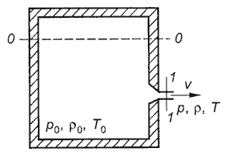
Рисунок 12.1 – Витікання газу з отвору в тонкій стінці

Швидкість витікання газу можна визначати за формулою для витікання нестисливої рідини, тобто
$v=\sqrt{2\text{gH}}=\sqrt{2g\frac{p_{o}−p}{γ_{o}}}$ . (12.7)
Масову витрату газу, що витікає через отвір, визначаємо за формулою
$Q_{m}=ω_{o}\sqrt{\frac{2k}{k−1}p_{o}ρ_{o}\left[{\left(\frac{p}{p_{o}}\right)}^{\frac{2}{k}}−{\left(\frac{p}{p_{o}}\right)}^{\frac{k+1}{k}}\right]}$, (12.8)
де ω₀ – площа перетину отвору;
k – показник адіабати, k=1,4.
Відношення p/p₀ називається ступенем розширення газу. Аналіз формули (12.8) показує, що вираз, який стоїть під коренем у квадратних дужках, перетворюється в нуль при p/p₀ = 1 і p/ p₀ = 0. Це означає, що при деякому значенні відношень тисків масова витрата досягає максимуму Q_{max}. Графік залежностей масової витрати газу від відношення тисків p/p₀ показаний на рисунку 12.2.
Відношення тисків p/p₀, при якому масова витрата досягає максимального значення, називається критичним. Можна показати, що критичне відношення тисків дорівнює
${\left(\frac{p}{p_{o}}\right)}_{\text{кр}}={\left(\frac{2}{k+1}\right)}^{\frac{k}{k−1}}$. (12.9)
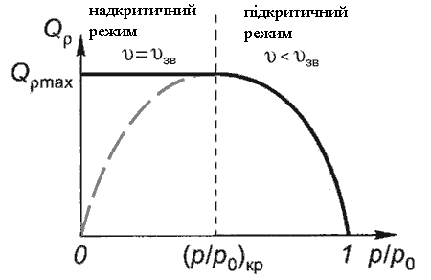
Рисунок 12.2 – Залежність масової витрати газу від відношення тисків

Як видно із графіка, показаного на рисунку 12.2, при зменшенні p/p₀ порівняно з критичним витрата повинна зменшуватися (пунктирна лінія) і при p/p₀ = 0 значення витрати має дорівнювати нулю (Q_{m} = 0). Однак у дійсності це не відбувається.
У дійсності при заданих параметрах p₀, ρ₀ і T₀ витрата й швидкість витікання будуть рости зі зменшенням тиску поза резервуаром p доти, поки цей тиск менше критичного. При досягненні тиском p критичного значення витрата стає максимальною, а швидкість витікання досягає критичного значення, рівного місцевій швидкості звуку. Критична швидкість визначається відомою формулою
$v_{\text{зв}}=\sqrt{k\frac{p}{ρ}}$ . (12.10)
Після того як на виході з отвору швидкість досягла швидкості звуку, подальше зменшення протитиску p не може привести до збільшення швидкості витікання, тому що, відповідно до теорії поширення малих збурювань, внутрішній об’єм резервуара стане недоступний для зовнішніх збурювань: він буде "замкнений" потоком зі звуковою швидкістю. Усі зовнішні малі збурювання не можуть проникнути в резервуар, тому що їм перешкоджатиме потік, що має ту ж швидкість, що й швидкість поширення збурювань. При цьому витрата не буде мінятися, залишаючись максимальною, а крива витрати набуде вигляду горизонтальної лінії.
Таким чином, існує дві зони (області) плину:
підкритичний режим, при якому
${\left(\frac{p}{p_{o}}\right)}_{\text{кр}}<\left(\frac{p}{p_{o}}\right)<1$; (12.11)
надкритичний режим, при котрому
$0<\left(\frac{p}{p_{o}}\right)<{\left(\frac{p}{p_{o}}\right)}_{\text{кр}}$. (12.12)
У надкритичній зоні має місце максимальна швидкість і витрата, що відповідають критичному розширенню газу. Виходячи із цього, при визначенні витрат повітря попередньо визначають за перепадом тиску режим витікання (зону), а потім витрату. Втрати на тертя повітря враховують коефіцієнтом витрати μ, що з достатньою точністю можна обчислити за формулами для нестисливої рідини (μ = 0,1...0,6).
Остаточно швидкість і максимальна масова витрата в підкритичній зоні з урахуванням стиску струменя визначаться за формулами:
$v=ϕ\sqrt{\frac{2}{k−1}\frac{p_{o}}{ρ_{o}}\left[1−{\left(\frac{p}{p_{o}}\right)}^{\frac{k−1}{k}}\right]}$ ; (12.13)
$Q_{m}={\text{μω}}_{o}\sqrt{\frac{2k}{k−1}p_{o}ρ_{o}\left[{\left(\frac{p}{p_{o}}\right)}^{\frac{2}{k}}−{\left(\frac{p}{p_{o}}\right)}^{\frac{k+1}{k}}\right]}$. (12.14)

12.4 Підготовка стисненого повітря
У промисловості використовуються різні конструкції машин для подачі повітря під загальною назвою повітродувки. При створенні надлишкового тиску до 0,015 МПа вони називаються вентиляторами, а при тиску понад 0,115 МПа – компресорами.
Вентилятори належать до лопатевих машин динамічної дії й, крім свого основного призначення – провітрювання, застосовуються в пневмотранспортних системах і низьконапірних системах пневмоавтоматики.
У пневмоприводах джерелом енергії служать компресори з робочим тиском у діапазоні 0,4...1,0 МПа. Вони можуть бути об’ємної (частіше поршневі) або динамічної (лопатеві) дії. Теорія роботи компресорів вивчається в спеціальних дисциплінах.
За видом джерела й способом доставки пневмоенергії розрізняють магістральний, компресорний і акумуляторний пневмоприводи.
Магістральний пневмопривод характеризується розгалуженою мережею стаціонарних пневмоліній, що з’єднують компресорну станцію із цеховими, дільничними споживачами в межах одного чи декількох підприємств. Компресорна станція обладнується декількома компресорними лініями, що забезпечують гарантоване постачання споживачам стисненого повітря з урахуванням можливої нерівномірної роботи останніх. Це досягається установкою проміжних накопичувачів пневмоенергії (ресиверів) як на самій станції, так і на ділянках. Пневмолінії звичайно резервуються, чим забезпечується зручність їхнього обслуговування й ремонту. Типовий комплект пристроїв, що входять у систему підготовки повітря, показаний на принциповій схемі компресорної станції (рисунок 12.3).
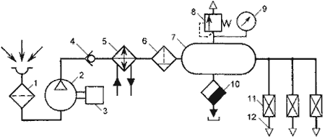
Рисунок 12.3 – Принципова схема компресорної станції

Компресор 2 із привідним двигуном 3 всмоктує повітря з атмосфери через забірний фільтр 1 і нагнітає в ресивер 7 через зворотний клапан 4, охолоджувач 5 та фільтр-вологовідділювач 6. У результаті охолодження повітря водяним охолоджувачем 5 відбувається конденсація 70 – 80 % вологи, що втримується в повітрі, вловлюється фільтром- вологовідділювачем і зі 100-відсотковою відносною вологістю повітря надходить у ресивер 7, що акумулює пневмоенергію та згладжує пульсацію тиску. У ньому відбувається подальше охолодження повітря й конденсація деякої кількості вологи, що у міру нагромадження видаляється разом із механічними домішками через вентиль 10. Ресивер обов’язково обладнується одним або декількома запобіжними клапанами 8 і манометром 9. З ресивера повітря відводиться по пневмолініях 12 через крани 11. Зворотний клапан 4 виключає можливість різкого падіння тиску в пневмомережі при відключенні компресора.
Компресорний пневмопривод відрізняється від вищеописаного магістрального своєю мобільністю й обмеженістю кількості одночасно працюючих споживачів. Пересувні компресори найбільш широко використовуються при виконанні різних видів будівельних і ремонтних робіт. За комплектом пристроїв, що входять у систему підготовки повітря, він практично не відрізняється від вищеописаної компресорної станції (водяний охолоджувач заміняється на повітряний). Подача повітря до споживачів здійснюється через гумотканинні рукави.
Акумуляторний пневмопривод через обмежений запас стисненого повітря в промисловості застосовується рідко, але широко використовується в автономних системах керування механізмів із заданим часом дії. На рисунку 12.4 показані кілька прикладів акумуляторного живлення пневмосистем.
Для безперебійної подачі рідини в гідросистему або палива у двигуни внутрішнього згоряння апаратів зі змінною орієнтацією в просторі застосовується наддування бака з рідиною (рисунок 12.4, а) від пневмобалона 1.
Витиснення рідини з бака 5, розділеного мембраною на дві частини, забезпечується постійним тиском повітря, що залежить від настроювання редукційного клапана 3 при ввімкненні електровентиля 2. Граничний тиск обмежується клапаном 4.
Система орієнтації літального апарата (рисунок 12.4, б) складається з керуючих реактивних пневмодвигунів 4, що живляться від кулеподібного пневмобалона 1 через редукційний клапан 2 і електровентилі 3.
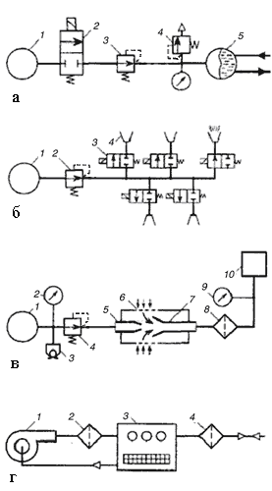
Рисунок 12.4 – Принципові схеми акумуляторного живлення пневмосистем (а, б, в) і замкнутої пневмосистеми (г)
Для живлення систем промислової пневмоавтоматики часто використовується не тільки середній (нормальний) діапазон тиску повітря (0,118…0,175 МПа), а й низький діапазон (0,0012…0,005 МПа). Це дозволяє зменшити витрату стисненого повітря, збільшити прохідний перетин елементів і, отже, знизити ймовірність засмічування пристроїв, що дроселюють, а в деяких випадках одержати ламінарний режим плину повітря з лінійною залежністю Q = f(Δp), що досить важливо в пристроях пневмоавтоматики.
За наявності джерела високого тиску можна забезпечити живлення пневмосистеми низького тиску з більшою витратою повітря за допомогою ежектора (рисунок 12.4, в). Від пневмобалона високого тиску 1, обладнаного редукційним клапаном 4, манометром 2 та зарядним клапаном 3, повітря надходить на живильне сопло 5 ежектора. При цьому всередині корпусу ежектора створюється знижений тиск, і з навколишнього середовища через фільтр 6 підсмоктується повітря, що надходить у прийомне сопло 7 більшого діаметра. Після ежектора повітря вдруге очищається від пилу фільтром 8 та надходить до пристроїв 10 пневмоавтоматики. Манометром 9 контролюється робочий тиск, величина якого може коректуватися редуктором 4.
Усі вищеописані пневмосистеми належать до розімкнутих (безциркуляційних). На рисунку 12.4, г показана замкнута схема живлення системи пневмоавтоматики, що використовується в умовах запиленої атмосфери. Подача повітря до блока пневмоавтоматики 3 здійснюється вентилятором 1 через фільтр 2, причому всмоктувальний канал вентилятора з’єднаний із внутрішньою порожниною герметичного кожуха блока 3, що одночасно через фільтр тонкого очищення 4 сполучається з атмосферою. Часто як вентилятор використовуються побутові електропилососи, здатні створювати тиск до 0,002 МПа.
Повітря, що надходить до споживачів, повинне бути очищеним від механічних забруднень і містити мінімум вологи. Для цього служать фільтри-вологовідділювачі, у яких як фільтрувальний елемент звичайно використовується тканина, картон, повсть, металокераміка й інші пористі матеріали з тонкістю фільтрації від 5 до 60 мкм. Для більш глибокого осушення повітря його пропускають через адсорбенти, що поглинають вологу. Найчастіше для цього використовується силікагель. У звичайних пневмоприводах достатнє осушення забезпечують ресивери й фільтри- вологовідділювачі, але разом із тим повітрю необхідно надавати мастильні властивості, для чого служать маслорозпилювачі ґнотового або ежекторного типу.
На рисунку 12.5 показаний типовий вузол підготовки повітря, який складається з фільтра-вологовідділювача 1, редукційного клапана 2 і маслорозпилювача 3.

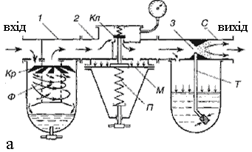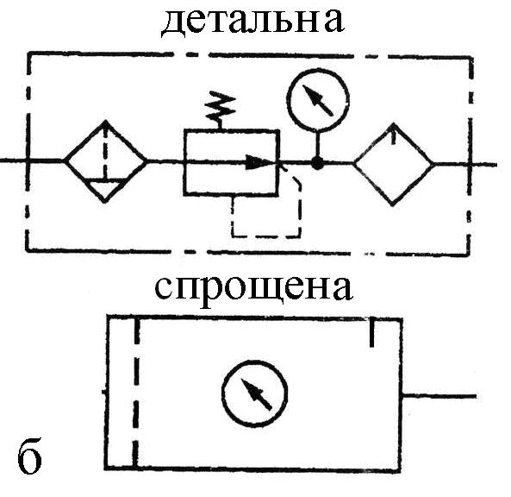
Рисунок 12.5 – Типовий вузол підготовки повітря:
а – принципова схема; б – умовне позначення

Повітря, що надходить на вхід фільтра, одержує обертовий рух за рахунок нерухливої крильчатки Kр. Відцентровою силою частки вологи та механічних домішок відкидаються до стінки прозорого корпусу й осідають у його нижню частину, звідки в міру необхідності видаляються через зливальний кран. Вторинне очищення повітря відбувається в пористому фільтрі Ф, після якого воно надходить на вхід редуктора, де відбувається дроселювання через зазор клапана Кл, величина котрого залежить від вихідного тиску над мембраною М. Підвищення зусилля стискання пружини П забезпечують збільшення зазору клапана Кл і, отже, вихідного тиску. Корпус маслорозпилювача 3 виготовляється прозорим та заповнюється через пробку мастилом. Тиск, що створюється на поверхні масла, витісняє його через трубку T нагору до сопла С, де масло ежектується й розпорошується потоком повітря. У маслорозпилювачах ґнотового типу замість трубки Т установлений ґніт, по якому масло надходить у розпилювальне сопло за рахунок капілярного ефекту.

12.5 Виконавчі пневматичні пристрої
Виконавчими пристроями пневмоприводів називаються різноманітні механізми, що забезпечують перетворення надлишкового тиску повітря або вакууму на робоче зусилля. Якщо при цьому робочий орган робить рух відносно пневмопристрою, то він називається пневмодвигуном, а якщо руху немає чи він відбувається разом із пневмопристроєм, то він називається пневмопритискачем, або пневмозахватом.
Пневмодвигуни можуть бути, як і гідродвигуни, обертальної чи поступальної дії та називатися відповідно пневмомоторами й пневмоциліндрами. Конструктивне виконання цих пристроїв багато в чому схоже на їхні гідравлічні аналоги. Найбільше застосування одержали шестеренні, пластинчасті й радіально-поршневі пневмомотори об’ємної дії. На рисунку 12.6, а показана схема радіально-поршневого мотора з передачею крутного моменту на вал через кривошипно-шатунний механізм.
У корпусі 1 симетрично розташовані циліндри 2 з поршнями 3. Зусилля від поршнів передається на колінчастий вал 5 через шатуни 4, прикріплені шарнірно до поршнів і кривошипа колінчастого вала. Стиснене повітря підводиться до робочих камер по каналах 8, які по черзі з’єднуються із впускним Вп і вихлопним Вх каналами розподільного золотника 6, що обертається синхронно з валом мотора. Золотник обертається в корпусі розподільного пристрою 7, до якого підведені магістралі впуску й вихлопу повітря.
Радіально-поршневі пневмомотори є відносно тихохідними машинами із частотою обертання вала до 1000...1500 об/хв. Більш швидкохідні шестеренні й пластинчасті мотори (2000...4000 об/хв), але найбільш швидкохідними (до 20000 об/хв і більше) можуть бути турбінні пневмомотори, у яких використовується кінетична енергія потоку стисненого повітря. Зокрема, такі мотори застосовуються для обертання робочих коліс вентиляторів на гірничих підприємствах.
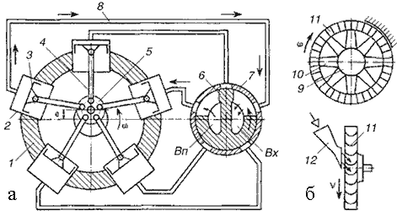
Рисунок 12.6 – Схеми пневмомоторів об’ємної (а) і динамічної (б) дії

На рисунку 12.6, б показана схема пневмопривода колеса вентилятора, що складається з маточини 9 із лопатками 10, до яких жорстко прикріплений обертовий обід із лопатками пневмомотора 11. Потік стисненого повітря, що витікає із сопла 12 по дотичній до вигнутих лопаток 11, віддає свою енергію й змушує обертатися колесо вентилятора з великою швидкістю. Описаний пристрій можна назвати пневмоперетворювачем, що перетворює потік повітря високого тиску на потік низького тиску з набагато більшою витратою.
Пневмопривод відрізняється більшою розмаїтістю оригінальних виконавчих пристроїв з еластичними елементами у формі мембран, оболонок, гнучких ниток, рукавів і т.п. Вони широко використовуються в затискних, фіксувальних, перемикаючих та гальмових механізмах сучасних автоматизованих виробництв. До них належать мембранні й сильфонні пневмоциліндри з відносно малою величиною робочого ходу штока. Плоска гумова мембрана дозволяє одержати переміщення штока на 0,1...0,5 від її ефективного діаметра. При виконанні мембрани у формі гофрованої панчохи робочий хід збільшується до декількох діаметрів мембрани. Такі пневмоциліндри називаються сильфонними. Вони можуть бути із зовнішнім і внутрішнім підведенням повітря. У першому випадку довжина гофрованої трубки під дією тиску зменшується, у другому збільшується за рахунок деформації гофрів. Як еластичний елемент застосовується гума, гумотканинні й синтетичні матеріали, а також тонколистова сталь, бронза, латунь.
Збільшення швидкості виконання операцій у багатьох випадках досягається застосуванням пневмозахоплювачів, схеми яких показані на рисунку 12.7.
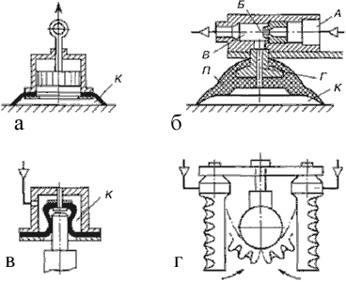
Рисунок 12.7 – Схеми пневмозахоплювачів

Для переміщення листових виробів використовуються пневмоприсоски, що належать до вакуумних захоплювачів безнасосного й насосного типу. У захоплювачах безнасосного типу (рисунок 12.7, а) вакуум у робочій камері К створюється при деформації самих елементів захоплювача, виконаних у вигляді гнучкої тарілки, що прилягає своєю крайкою до деталі, й рухливим поршнем, до якого прикладається зовнішнє зусилля. Величина вакууму при підйомі деталі пропорційна її вазі та звичайно буває не більшою 55 кПа. Для забезпечення кращого притягання, особливо для недостатньо гладкої поверхні деталі, використовують захоплювачі насосного типу, у котрих повітря з робочої камери відсмоктується насосом до глибини вакууму 70...95 кПа.
Часто застосовують прості пристрої ежекторного типу (рисунок 12.7, б), у яких кінетична енергія струменя рідини, пари або повітря використовується для відсмоктування повітря з робочої камери К, що перебуває між присоскою П і деталлю. Стиснене повітря, яке надходить на вхід А, проходить із великою швидкістю через сопло Б ежектора й створює знижений тиск у камері В і каналі Г, що з’єднаний із робочою камерою К.
Для затискача деталей циліндричної форми застосовують пневмозахоплювачі, виконані за схемами (рисунок 12.7 в, г). При підведенні повітря в робочу камеру К пружний циліндричний ковпачок охоплює шийку вала й створює зусилля, достатнє для її затискання. На схемі (рисунок 12.7, г) показаний двосторонній пневмозахоплювач, робочими елементами якого служать сильфони з одностороннім гофром. При створенні надлишкового тиску всередині сильфона гофрована сторона розтягується на більшу довжину, ніж гладка, що викликає переміщення незакріпленої (консольної) сторони трубки в напрямку охоплюваної деталі. Такими пристроями можна фіксувати деталі не тільки круглої форми, але й з будь-якими фасонними поверхнями.
У ряді випадків виникає потреба в переміщенні робочих органів на більші відстані (до 10...20 м і більше) по прямолінійній або скривленій траєкторії. Застосування звичайних штокових пневмоциліндрів обмежене робочим ходом до 2 м. Конструкції безштокових пневмоциліндрів, що задовольняють ці вимоги, показані на рисунку 12.8.
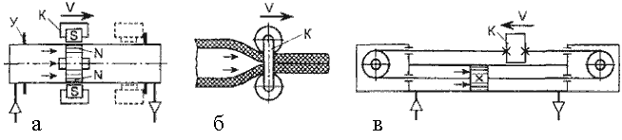
Рисунок 12.8 – Схеми безштокових пневмодвигунів поступального руху

Відсутність твердого штока дозволяє практично у два рази зменшити довжину циліндра у висунутому положенні. На схемі (рисунок 12.8, а) показаний довгоходовий пневмоциліндр із передачею зусилля через потужний постійний магніт. Абсолютно герметична гільза циліндра виконана з немагнітного матеріалу, а її внутрішня порожнина розділяється поршнем на дві камери, до яких підводиться стиснене повітря. У поршні й каретці К, з’єднаній із робочим органом, убудовані протилежні полюси магніту S і N, взаємодія яких забезпечує передачу рушійного зусилля на каретку, що сковзає по напрямних на зовнішній поверхні гільзи. Хід каретки обмежується кінцевими упорами У.
Практично необмежену довжину ходу мають пневмоциліндри з еластичною гільзою (рисунок 12.8, б), охоплюваною двома роликами, з’єднаними кареткою К. Такі пневмоциліндри дуже ефективні для переміщення штучних вантажів по складній траєкторії й у приводах із невеликими робочими зусиллями.
Пневмоциліндр із гнучким штоком показаний на схемі (рисунок 12.8, в). У такій конструкції тягове зусилля передається від поршня на каретку К через гнучкий елемент (звичайно сталевий трос, оздоблений еластичною пластмасою), що охоплює обвідний і натяжний ролики, розташовані на кришках циліндра.

Контрольні запитання
- Які системи називаються пневматичними?
- На які групи розділяються пневматичні системи за наявностю й за причиною руху газу?
- Які існують три основних напрями застосування стисненого повітря?
- У чому полягають особливості експлуатації пневматичного привода?
- У чому полягають переваги пневмопривода порівняно з гідро- та електроприводом?
- У чому полягають недоліки пневмопривода?
- У чому полягають відмінності розрахунку газових систем від розрахунку гідросистем?
- Що називається критичним відношенням тисків у розрахунках газових систем?
- У чому полягає принципова відмінність між вентиляторами і компресорами?
- Що називається магістральним пневмоприводом?
- Дайте визначення компресорного пневмопривода.
- Що називається акумуляторним пневмоприводом?
- Які пристрої входять до типового вузла підготовки повітря? Його умовне позначення.
- Що називається виконавчими пристроями пневмоприводів?

Додаток А
Множники, префікси та їхні позначення для кратних і частинних одиниць SI

Множник | Префікс | Позначення |  | Множник | Префікс | Позначення
Множник | Префікс | укр. (рос.) | міжн. | Множник | Префікс | укр. (рос.) | міжн.
10²⁴ | йота | Й | Y | 10⁻¹ | деци | д | d
10²¹ | зета | ЗТ | Z | 10⁻² | санти | с | c
10¹⁸ | екса | Е (Э) | E | 10⁻³ | мілі | м | m
10¹⁵ | пета | П | P | 10⁻⁶ | мікро | мк | ❍
10¹² | тера | Т | T | 10⁻⁹ | нано | н | n
І0⁹ | гіга | Г | G | 10⁻¹² | піко | п | p
10⁶ | мега | М | M | 10⁻¹⁵ | фемто | ф | f
10³ | кіло | к | k | 10⁻¹⁸ | ато | а | a
10² | гекто | г | h | 10⁻²¹ | зепто | зп | z
10 | дека | да | da | 10⁻²⁴ | йокто | й | y

Додаток Б
Основні одиниці SI

Величина |  |  | Одиниця
Назва | Символ | Розмір-  ність | Назва | Позначення |  | Рекомендовані кратні  та частинні  одиниці |  | Визначення
 |  |  |  | укр.  (рос.) | міжн. | укр.  (рос.) | міжн. | Визначення
довжина | l, L | L | метр | м | m | км;  см;  мм;  мкм;  нм;  пм;  фм | km;  cm;  mm;  m  nm;  pm;  fm | Метр дорівнює довжині шляху, який проходить у вакуумі світло за 1/299792458 частину секунди  [17 ГКМВ (1983 р.),  Резолюція 1]
маса | m | M | кілограм | кг | kg | кг; г;  мг;  мкг | kg; g;  mg;  g | Кілограм є одиницею маси і дорівнює масі міжнародного прототипу кілограма  [3 ГКМВ (1901 р.)]
час | t, T | T | секунда | с | s | кс;  мс; мкс;  нc | ks;  ms; s;  ns | Секунда є час, що дорівнює 9 192 631 770 періодам випромінювання, яке відповідає переходові між двома надтонкими рівнями основного стану атома цезія-133. [13 ГКМВ (1967 р.),  Резолюція 1]
термо-динаміч-  на темпе-  ратура | T, Θ | Θ | кельвін | К | К | МК; кК  мК;  мкК | MK; kK;  mK;  K | Кельвін є одиницею термодинамічної температури і дорівнює 1/273,16 частині термодинамічної температури потрійної точки води  [13 ГКМВ (1967 р.),  Резолюція 4]

Додаток В
Похідні одиниці SI, що мають спеціальні назви

Назва величини | Одиниця
Назва величини | Назва | Позначення |  | Співвідношення з одиницями SI
Назва величини | Назва | укр.  (рос.) | міжн.
Площинний кут | радіан | рад | rad | 1 рад = 1 м/м = 1
Просторовий кут | стерадіан | cр | sr | 1 ср = 1 м²/м² = 1
Частота | герц | Гц | Hz | 1 Гц = 1 с⁻¹
Сила, вага | ньютон | Н | N | 1 Н = 1 кг·м/с²
Тиск,  (механічне) напруження,  модуль пружності | паскаль | Па | Pa | 1 Па = 1 Н/м²
Енергія, робота, кількість теплоти | джоуль | Дж | J | 1 Дж = 1 Н·м
Потужність, потік випромінення | ват | Вт | W | 1 Вт = 1 Дж/с
Температура Цельсія | градус Цельсія | °С | °С | і °С = 1 К

Додаток Г
Позасистемні одиниці, що їх допущено до застосування нарівні з одиницями SI

Назва величини | Одиниця |  |  |  | Примітки
Назва величини | Назва | Позначення |  | Співвідношення з одиницями SI | Примітки
Назва величини | Назва | укр.  (рос.) | міжн. | Співвідношення з одиницями SI | Примітки
Час | хвилина | хв (мин) | min | 1 хв = 60 с | Не допустимо застосовувати з префіксами
Час | година | год (ч) | h | 1 год = 60 хв = 3600 с | Не допустимо застосовувати з префіксами
Час | доба | д (сут) | d | 1 д = 24 год = 86400 с | Не допустимо застосовувати з префіксами
Площинний кут | градус | …˚ | …˚ | 1°= (π/180) рад | Не допустимо застосовувати з префіксами. Можна застосовувати, якщо не використано радіан
Площинний кут | хвилина | …‛ | …‛ | 1' = (1/60)° =  = (π/10800) рад
Площинний кут | секунда | ….” | ….” | 1" = (1/60)' =  (π / 648000) рад
Об’єм, місткість | літр | л | l чи L | 1 л = 1 дм³ = 10⁻³ м³ | Літр є спеціальною назвою кубічного дециметра
Маса | тонна | т | t | 1 т = 10³ кг | Значення атомної одиниці маси визначено експе-  риментально; її недопустимо застосовувати з префіксами
Маса | (уніфікова-на) атомна одиниця  маси | а.о.м.  (а.е.м.) | u | 1 а.о.м.  1,660540·10⁻²⁷кг

Додаток Д
Позасистемні одиниці, що їх тимчасово допущено до застосування до прийняття за ними відповідних міжнародних ухвал

Назва величини | Одиниця |  |  |  | Галузь переважного застосування
Назва величини | Назва | Позначення |  | Співвідношення з одиницями SI | Галузь переважного застосування
Назва величини | Назва | укр. (рос.) | міжн. | Співвідношення з одиницями SI | Галузь переважного застосування
Довжина | морська миля | миля | n.mile | 1 миля = 1852 м | Морська навігація
Довжина | ангстрем | Å | Å | 1Å = 10⁻¹⁰ м | Оптика
Площа | ар | а | а | 1 а = 10² м² | Сільське господарство
Площа | гектар | га | ha | 1 га = 10² а = 10⁴ м² | Сільське господарство
Швидкість | вузол | вуз (уз) | kn | 1 вуз = 1 миля/год = = 0,514(4) м/с | Морська навігація
Тиск | бар | бар | bar | 1 бар = 10⁵ Па | Винятково для вираження тиску рідин та газів (метеорологія та ін.)

Додаток Е

Умовні графічні позначення основних елементів об’ємного гідро- та пневмопривода

Найменування | Позначення
Машини гідравлічні та пневматичні
1 Насос нерегульований:
– із нереверсивним потоком | 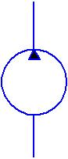
– із реверсивним потоком | 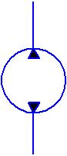
2 Насос регульований
– із нереверсивним потоком | 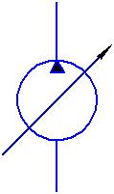
– із реверсивним потоком | 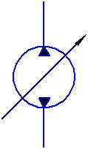
3 Насос регульований із ручним керуванням і одним напрямком обертання | 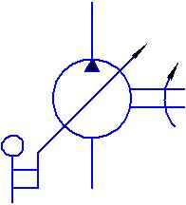
4 Насос, регульований за тиском, з одним напрямком обертання, регульованою пружиною та дренажем | 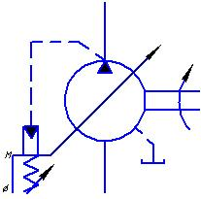
5 Насос-дозатор | 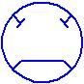
6 Гідромотор нерегульований:
– із нереверсивним потоком | 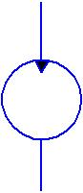
– із реверсивним потоком | 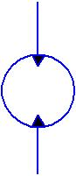
7 Гідромотор регульований із нереверсивним потоком та невизначеним механізмом керування, зовнішнім дренажем, одним напрямком обертання і двома кінцями вала | 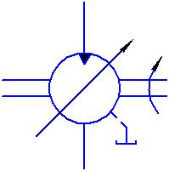
8 Поворотний гідромотор | 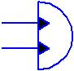
9 Компресор | 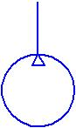
10 Пневмомотор нерегульований:
– із нереверсивним потоком | 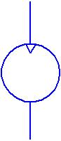
– із реверсивним потоком | 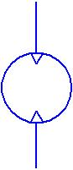
11 Пневмомотор регульований:
– із нереверсивним потоком | 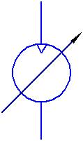
– із реверсивним потоком | 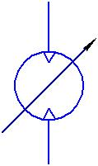
12 Поворотний пневмомотор | 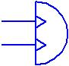
13 Насос-мотор нерегульований:
– з одним і тим же напрямком потоку | 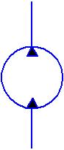
– із реверсивним напрямком потоку | 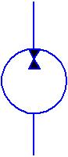
– із будь-яким напрямком потоку | 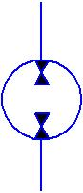
14 Насос-мотор регульований:
– з одним і тим же напрямком потоку | 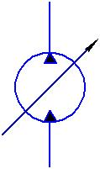
– із реверсивним напрямком потоку | 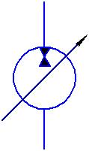
– із будь-яким напрямком потоку, з ручним керуванням та зовнішнім дренажем і двома напрямками обертання | 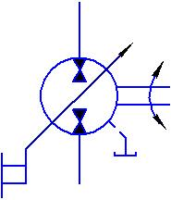
15 Циліндр однобічної дії:
– поршневий без указування способу повернення штока, пневматичний | Детальне Спрощене  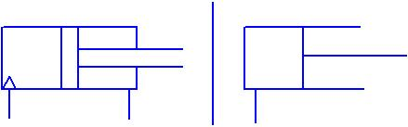
– поршневий із поверненням штока пружиною, пневматичний | Детальне Спрощене  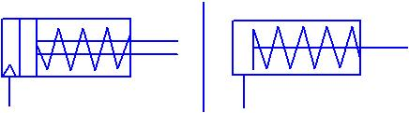
– поршневий із висуванням штока пружиною, гідравлічний | Детальне Спрощене  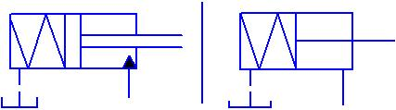
– плунжерний | 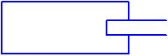
– телескопічний однобічної дії, пневматичний | 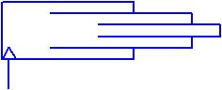
– телескопічний із двобічним висуванням | 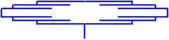
16 Циліндр двобічної дії:
– з однобічним штоком, гідравлічний | Детальне Спрощене  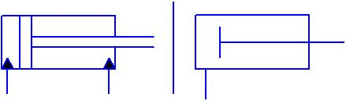
– із двобічним штоком, пневматичний | Детальне Спрощене  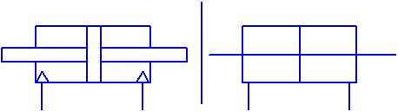
– телескопічний однобічної дії, гідравлічний | 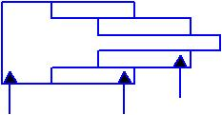
– телескопічний із двобічним висуванням | 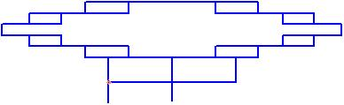
17 Циліндр диференціальний | Детальне Спрощене  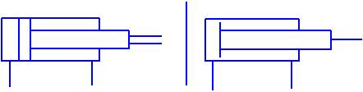
18 Циліндр двобічньої дії з підводом робочої рідини через шток:
– з однобічним штоком | 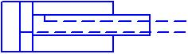
– із двобічним штоком | 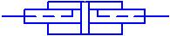
19 Циліндр двобічної дії з гальмівними пристроями:
– з постійним гальмуванням із боку поршня | 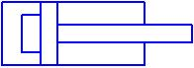
– із постійним гальмуванням з обох боків | 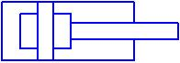
– з регульованим гальмуванням із боку поршня | 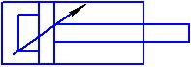
– із регульованим гальмуванням з обох боків | Детальне Спрощене  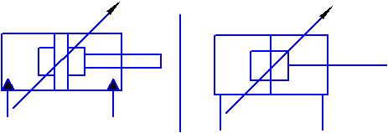
20 Циліндр двокамерний двобічної дії | 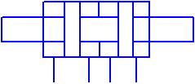
21 Циліндр мембранний:
– однобічної дії | 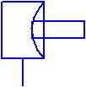
– двобічної дії | 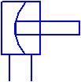
22 Пневмогідравлічний витискувач із поступальним поділювачем | 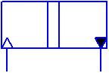
23 Поступальний перетворювач:
– з одним видом робочої суміші | 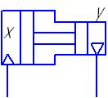
– із двома видами робочої суміші | 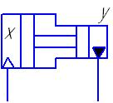
24 Насос ручний | 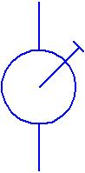
25 Насос шестеренний | 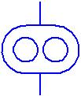
26 Насос гвинтовий | 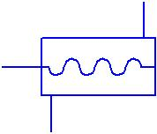
27 Насос пластинчастий | 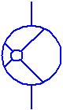
28 Насос радіально-поршневий | 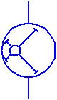
29 Насос аксіально-поршневий | 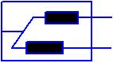
30 Насос кривошипний | 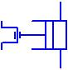
31 Насос лопатевий відцентровий | 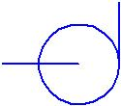
32 Насос струменевий:
– загальне позначення | 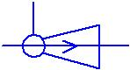
– із рідинним зовнішнім потоком | 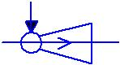
– із газовим зовнішнім потоком | 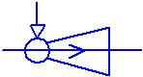
33 Вентилятор:
– відцентровий | 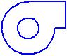
– осьовий | 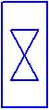
Гідророзподільники
1 Дволінійний, двопозиційний | 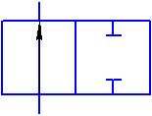
2 Трилінійний, двопозиційний | 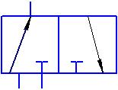
3 Чотирилінійний, двопозиційний | 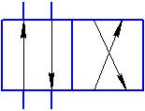
4 Чотирилінійний, трипозиційний | 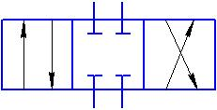
5 Чотирилінійний, трипозиційний із розвантаженням насоса в режимі ”Стоп” | 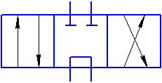
6 Чотирилінійний, трипозиційний із відкритими лініями в режимі ”Стоп” | 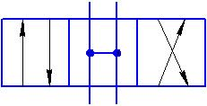
7 Чотирилінійний, чотирипозиційний | 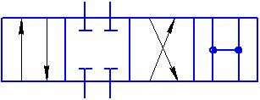
8 За способом керування:
– ручний | 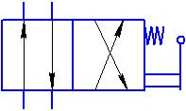
– кулачковий | 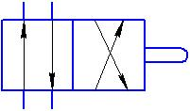
– електромагнітний | 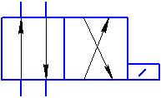
– гідравлічний | 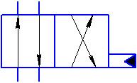
– електрогідравлічний | 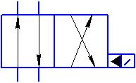
Кондиціонери робочого середовища, ємності гідравлічні та пневматичні
1 Кондиціонер робочого середовища
– загальне позначення | 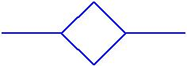
– фільтр | 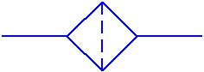
– фільтр із магнітним сепаратором | 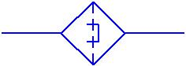
– фільтр з індикатором забрудненості | 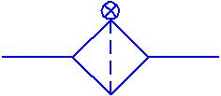
– вологовідділювач із ручним відведенням конденсату | 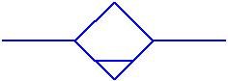
– вологовідділювач з автоматичним відведенням конденсату | 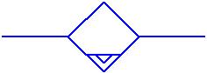
– фільтр-вологовідділювач із ручним відведенням конденсату | 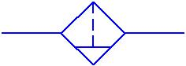
– осушувач повітря | 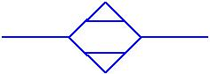
– масло розпилювач | 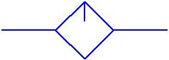
– блок підготовки робочого газу | Детальне  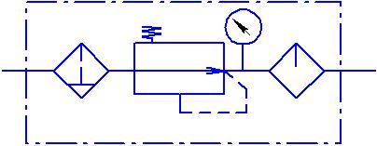  Спрощене  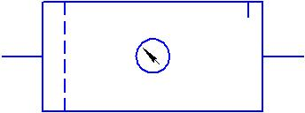
– зволожувач | 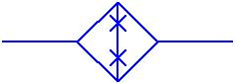
– підігрівач | 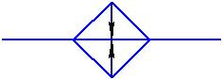
– охолоджувач без зазначення лінії підведення і відведення навколишнього середовища | 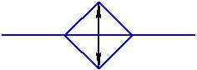
– охолоджувач із зазначенням лінії підведення та відведення навколишнього середовища | 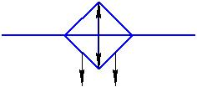
– охолоджувач і підігрівач | 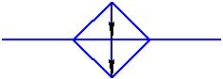
– пристрій для відведення конденсату | 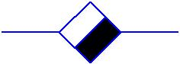
2 Гідробак під атмосферним тиском:
– загальне позначення | 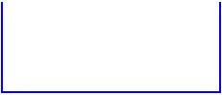
– із зливним трубопроводом вище рівня робочої рідини | 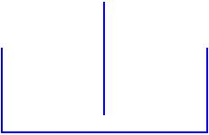
– із зливним трубопроводом нижче рівня робочої рідини | 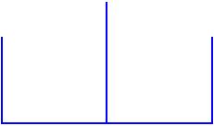
3 Гідробак із тиском, вищим за атмосферний:
– загальне позначення | 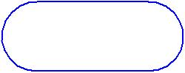
– із зливним трубопроводом вище рівня робочої рідини | 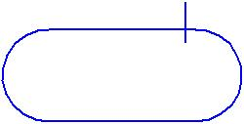
– із зливним трубопроводом нижче рівня робочої рідини | 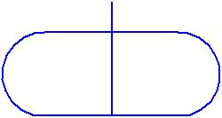
4 Гідробак із тиском, нижчим за атмосферний:
– загальне позначення | 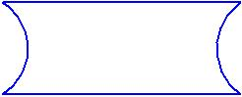
– із зливним трубопроводом вище рівня робочої рідини | 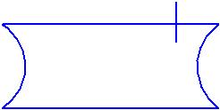
– із зливним трубопроводом нижче рівня робочої рідини | 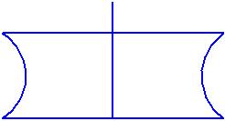
5 Акумулятор гідравлічний або пневматичний (зображується тільки вертикально):
– гідравлічний (без указування принципу дії ) | 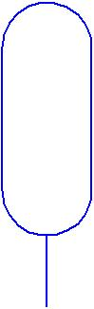
– вантажний гідравлічний | 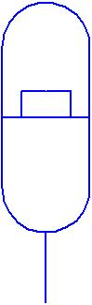
– пружинний гідравлічний | 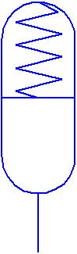
– пневмогідравлічний | 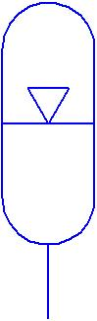
6 Допоміжний газовий балон  (зображується тільки вертикально) | 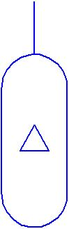
7 Ресивер | 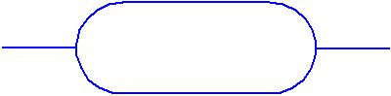
8 Пневмоглушник | 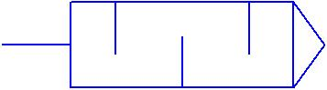
9 Заливна горловина, заправний штуцер і т.д. | 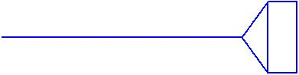
Апарати гідравлічні та пневматичні, пристрої керування і прилади контрольно-вимірювальні
1 Клапан зворотний:
– без пружини; відкритий, коли тиск на вході вищий за тиск на виході | Детальне Спрощене  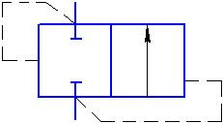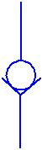
– із пружиною; відкритий, коли тиск на вході вищий за тиск на виході з протидією пружини | Детальне Спрощене  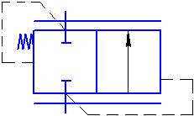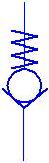
2 Клапан зворотний із підтискуванням робочої рідини, керування робочою рідиною дозволяє закривати клапан без повертальної пружини | Детальне Спрощене  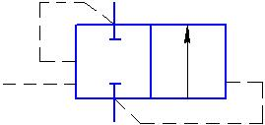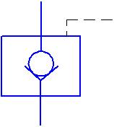
3 Гідрозамок однобічний | Детальне Спрощене  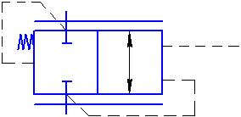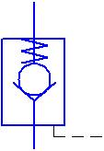
4 Гідрозамок двобічний | Детальне  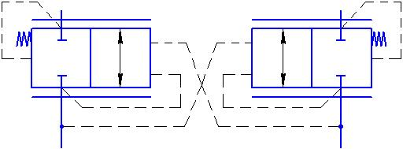  Спрощене  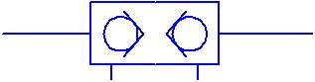
5 Клапан «або»  Вхідна лінія, з’єднана з вищим тиском, автоматично з’єднується з виходом у той час, як друга вхідна лінія закрита | Детальне  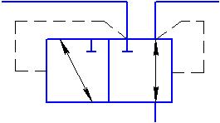  Спрощене  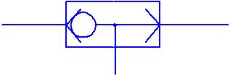
6 Клапан «та»  Вихідна лінія знаходиться під тиском тільки тоді, коли обидві вхідні лінії під тиском | Детальне  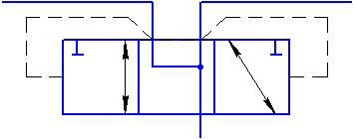  Спрощене  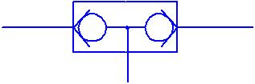
7 Клапан швидкого вихлопу  Коли вхідна лінія розвантажена, а вихідна вільна для вихлопу | 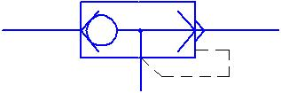
8 Клапан напірний (запобіжний та переливний):
– прямої дії | 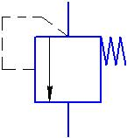
– прямої дії – з дистанційним керуванням гідравлічним | 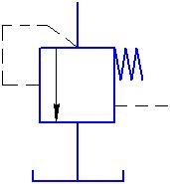
– непрямої дії з забезпеченням дистанційного керування | 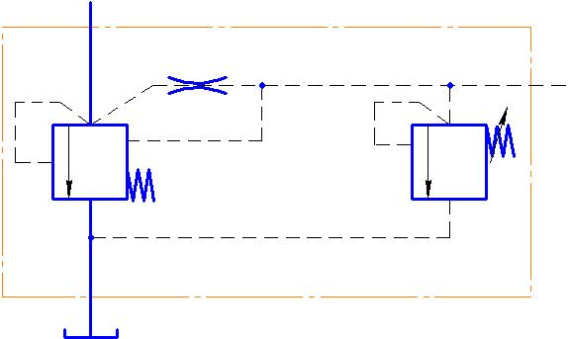
9 Клапан редукційний
– одноступеневий, навантажений пружиною | 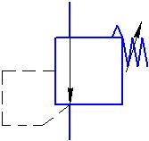
– із дистанційним керуванням | 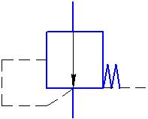
– зі скиданням тиску, пневматичний | 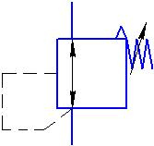
– зі скиданням тиску, з дистанційним керуванням, гідравлічний | 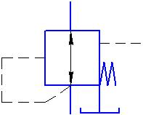
– зі скиданням тиску, з дистанційним керуванням, пневматичний | 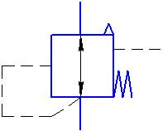
10 Клапан різниці тисків | 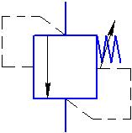
11 Клапан співвідношення тисків | 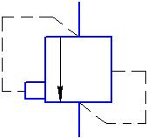
12 Клапан послідовності, одноступеневий, навантажений пружиною, на виході може підтримувати тиск, із зовнішнім дренажем | 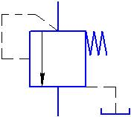
13 Дросель керований | 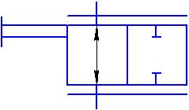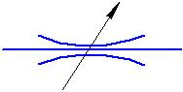
14 Вентиль | 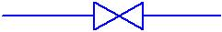
15 Дросель зі зворотним клапаном | 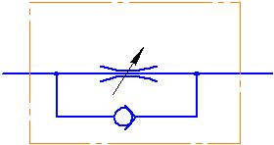
16 Регулятори витрат:
– регулятор витрати дволінійний зі змінними витратами на виході | Детальне Спрощене  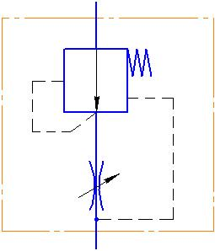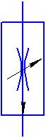
– регулятор витрати дволінійний зі змінними витратами на виході та зі стабілізацією за температурою | Детальне Спрощене  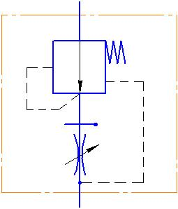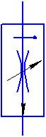
– регулятор витрати трилінійний зі змінними витратами на виході та зі зливом надлишкової рідини в бак | Детальне Спрощене  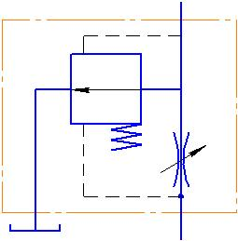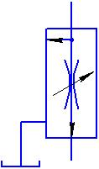
– регулятор витрати трилінійний із запобіжним клапаном | 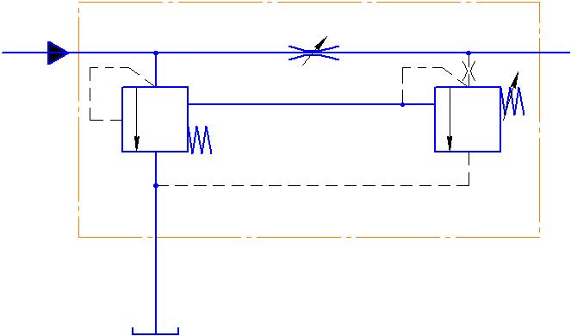
17 Синхронізатор витрат
– поділювач потоку | 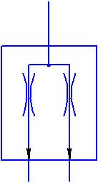
– суматор потоку | 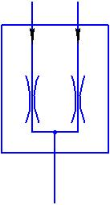
18 Покажчик тиску | 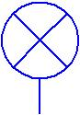
19 Манометр | 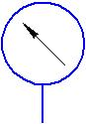
20 Манометр, що видає електросигнал (електроконтактний) | 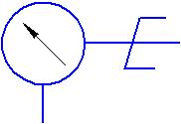
21 Манометр диференційний | 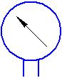
22 Перемикач манометра | 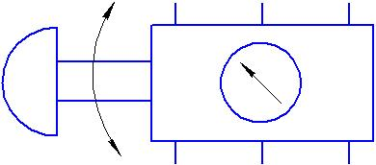
23 Реле тиску | 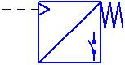
24 Вимикач кінцевий | 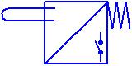
25 Аналоговий перетворювач | 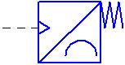
26 Термометр | 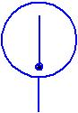
27 Термометр електроконтактний | 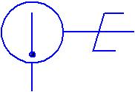
28 Прилади, які керують роботою мастильної системи:
– за часом | 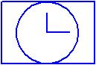
– за тактами роботи об’єкта, який потрібно мастити | 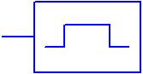
29 Мастильний поділювач частоти (наприклад, поділювач, у якого мастильний матеріал появляється на виході після трьох імпульсів на вході) | 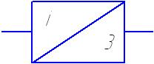
30 Покажчик рівня рідини (зображається тільки вертикально) | 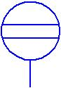
31 Покажчик витрат | 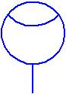
32 Витратомір | 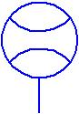
33 Витратомір інтегруючий | 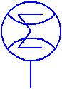

Додаток Ж

Позначення літерні отворів гідропристроїв, монтажних плит, пристроїв керування

1 Позначення приєднувальних отворів гідропристроїв пропонується виконувати за допомогою таких великих літер:
A, B – отвори для основного потоку гідропристроїв;
C – отвір проточного каналу багатозолотникового гідророзподільника;
L – дренажний отвір;
P – напірний отвір насоса, отвір для входу робочої рідини у гідропристрій від джерела тиску;
T – зливний отвір;
S – усмоктувальний отвір насоса;
V – отвір для гідропровода зовнішнього керування, дія якого зумовлюється сполученням із нижнім тиском;
X, Y, Z – отвори для гідропроводів керування;
M – отвір для вимірювальних приладів, засобів діагностування та відбирання проб.
2 Якщо гідропристрій має кілька отворів однакового призначення, їх позначають літерами з доданням цифрового або літерного індексу.
3 Електромагніт позначають тією самою літерою, що й отвір основного потоку, в якому створюється тиск під час спрацювання цього електромагніту. В цьому випадку для позначення електромагніту використовують малу літеру.

Таблиця Ж.1 – Приклад позначення отворів гідропристроїв, монтажних плит, пристроїв керування та електромагнітів

Назва | Позначення
Насоси | 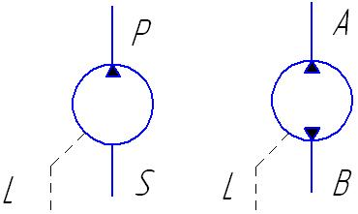
Назва | Позначення
Гідродвигуни | 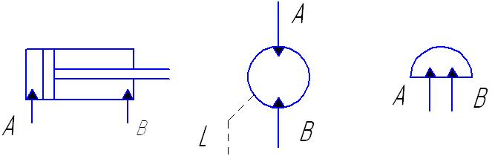
Гідро-розподільники | 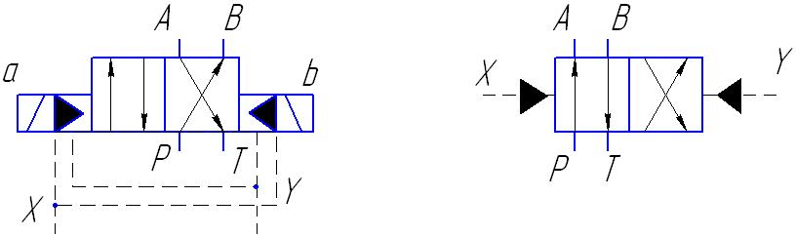  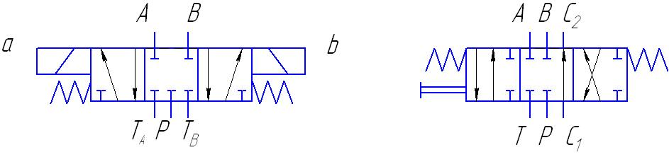
Зворотний гідроклапан,  гідрозамки | 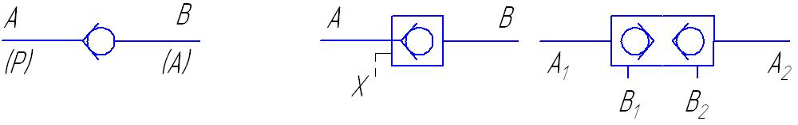
Гідроклапани тиску | 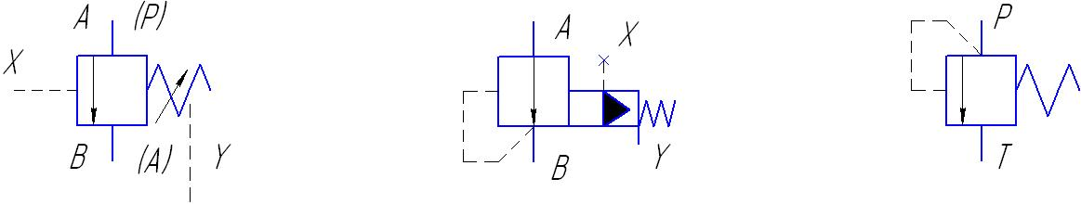
Гідроапарати керування витратами | 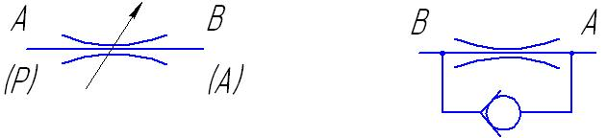  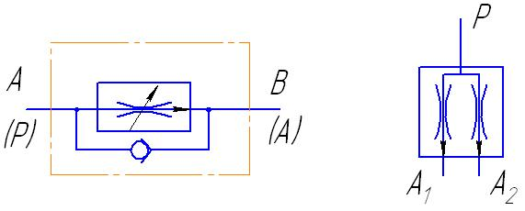
Реле тиску ,  гідро- розподільник увімкнення манометра,  фільтр | 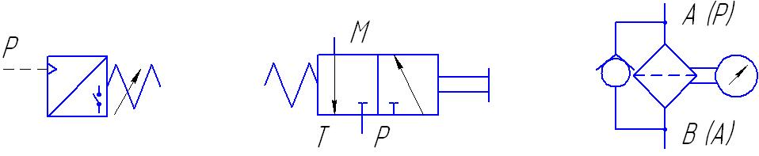

Бібліографія

1 Башта Т.М. Машиностроительная гидравлика: Справочное пособие. – М.: Машиностроение, 1971. – 671 с.
2 Башта Т.М. Гидропривод и гидропневмоавтоматика: – М.: Машиностроение, 1972. – 320 с.
3 Гудилин Н.С., Кривенко Е.М., Маховиков Б.С., Пастоев Н.Л. Гидравлика и гидропривод: – М.: Издательство московского государственного университета, 2002. – 519с.
4 Пелевін Л.Е., Гарковенко О.М., Фомін А.Ф., Гідро- та пневмоприводи будівельних машин: – підручник.–К.: КНУБА, 2000. – 288с.
5 Кулінченко В.Р. Гідравліка, гідравлічні машини і гідропривід: – підручник Київ: Фірма “ІНКОС”, Центр навчальної літератури, 2006. – 616с.
6 Токаренко В.М., Терских В.З., Столяров А.Л. Гидропривод и гидрооборудование автотранспортных средств: – Учебное пособие: Киев–Либідь 1991. – 232с.
7 Иванов В.М., Ермаков С.А., Коробочкин Б.Л., Пасынков Р.М. Проектирование гидравлических систем машин: – М.: Машиностроение 1992. – 224с.
8 Богданович Л.Б. Гидравлические приводы: – Учебное пособие для вузов – Киев: Выща школа, 1980. – 323с.
9 Долгачёв Ф.М., Лейко В.С. Основы гидравлики и гидропривод: – Москва – Издательство литературы по строительству 1970. – 216с.
10 Баладінський В.Л., Назаренко І.І., Онищенко О.Г. Будівельна техніка: – Підручник. – Київ-Полтава: КНУБА–ПНТУ, 2002. – 463с.
11 Свешников В.К., Усов А.А. Станочные гидроприводы: – Справочник – М.: Машиностроение, 1982. – 464с.–(Библиотека конструктора)
12 Васильченко В.А. Гидравлическое оборудование мобильных машин: – Справочник – М.: Машиностроение, 1983. – 301с.
13 Державний стандарт України ДСТУ 3455.1–96 Гідроприводи об’ємні та пневмоприводи Частина 1. Загальні поняття. Терміни та визначення.
14 Державний стандарт України ДСТУ 3455.2–96 Гідроприводи об’ємні та пневмоприводи. Частина 2. Об’ємні гідромашини та пневмомашини. Терміни та визначення.
15 Державний стандарт України ДСТУ 3455.1–96. Гідроприводи об’ємні та пневмоприводи. Частина 3. Гідроапарати та пневмоапарати. Терміни та визначення.
16 Державний стандарт України ДСТУ 3455.4–96 Гідроприводи об’ємні та пневмоприводи. Частина 4. Кондиціонери робочого середовища, гідропосудини та пневмопосудини, гідроприводи та пневмоприводи. Терміни та визначення.
17 Державний стандарт ДСТУ 3651.0–97 України. Метрологія. Одиниці фізичних величин. Основні одиниці фізичних величин міжнародної системи одиниць. Основні положення, назви та позначення.
18 Державний стандарт України. ДСТУ 3651.1–97 Метрологія. Одиниці фізичних величин. Похідні одиниці фізичних величин міжнародної системи одиниць та позасистемні одиниці. Основні положення, назви та позначення.
19 Державний стандарт України ДСТУ 3488–96 (ГОСТ 24242–97) (ISO 9461–92) Гідроприводи об’ємні. Позначення літерні отворів гідропристроїв, монтажних плит, пристроїв керування та електромагнітів.
20 Межгосударственный стандарт ГОСТ 2.780–96 Единая система конструкторской документации Обозначения условные графические. Кондиционеры рабочей среды, емкости гидравлические и пневматические.
21 Межгосударственный стандарт ГОСТ 2.781–96 Единая система конструкторской документации Обозначения условные графические. Аппараты гидравлические и пневматические, устройства управления и приборы контрольно-измерительные.
22 Межгосударственный стандарт ГОСТ 2.782–96 Единая система конструкторской документации Обозначения условные графические. Машины гидравлические и пневматические.

Зміст

Передмова…………………………………………...…………...………….. | 3
1 Загальна характеристика привода…………………………………….. | 5
1.1 Структурна схема гідропривода………………..…………………….. | 5
1.2 Класифікація й принцип роботи гідроприводів……………………... | 7
1.3 Переваги й недоліки гідропривода………………………….……….. | 9
1.4 Принцип дії об’ємного гідропривода………………………………… | 12
2 Робочі рідини для гідросистем. Гідравлічні лінії…………………….. | 15
2.1 Характеристика робочих рідин………………………………………. | 15
2.2 Вимоги до робочих рідин……………………………………………... | 17
2.3 Вибір і експлуатація робочих рідин………………………………….. | 19
2.4 Гідравлічні лінії……………………………………………………….. | 21
2.5 З’єднання……...……………………………………………………….. | 22
2.6 Розрахунок гідроліній…………………………………………………. | 26
3 Насоси й гідромотори……………………………………………………. | 30
3.1 Терміни й визначення…………………………..........………………... | 30
3.2 Гідравлічні машини шестеренного типу…………………………….. | 31
3.3 Пластинчасті насоси й гідромотори………………………………….. | 35
3.4 Радіально-поршневі насоси й гідромотори………………………….. | 39
3.5 Аксіально-поршневі насоси й гідромотори………………………….. | 42
4 Гідроциліндри…………………………………………………………….. | 51
4.1 Механізми з гнучкими роздільниками……………………………..… | 51
4.2 Класифікація гідроциліндрів…………………………………………. | 52
4.3 Гідроциліндри прямолінійної дії……………………………………... | 52
4.4 Розрахунок гідроциліндрів…………………………………………… | 55
4.5 Диференціальне підключення гідроциліндрів………………………. | 57
4.6 Поворотні гідроциліндри……………………………………………... | 57
5 Гідророзподільники……………………………………………………… | 61
5.1 Загальні відомості……………………………………………………... | 61
5.2 Золотникові гідророзподільники……………………………………... | 62
5.3 Кранові гідророзподільники………………………………………….. | 66
5.4 Клапанні гідророзподільники………………………………………… | 67
6 Регулювальна й напрямна апаратура……………..………………….. | 70
6.1 Загальні відомості про гідроапаратуру………………………………. | 70
6.2 Напірні гідроклапани………………………………………………….. | 71
6.3 Редукційні клапани.…………………………………………………… | 74
6.4 Зворотні гідроклапани………………………………………………… | 77
6.5 Обмежники витрат………………………………………..…………… | 78
6.6 Подільники (суматори) потоку……………………………………….. | 79
6.7 Дроселі й регулятори витрат...………………………………………... | 79
7 Допоміжні пристрої гідросистем……………………………………….. | 85
7.1 Гідробаки й теплообмінники…….…………………………………… | 85
7.2 Фільтри…………………………………….…………………………… | 87
7.3 Ущільнювальні пристрої……………………………………………… | 94
7.4 Гідравлічні акумулятори……………………………………………… | 99
7.5 Гідрозамки……………………………………………………………... | 101
7.6 Гідравлічні реле тиску й часу………………………………………… | 103
7.7 Засоби вимірювання.………………………………………………….. | 107
8 Гідравлічні відстежувальні приводи (гідропідсилювачі)…………... | 113
8.1 Загальні відомості……………………………………………………... | 113
8.2 Класифікація гідропідсилювачів……………………………………... | 115
8.3 Гідропідсилювач золотникового типу……………………………….. | 116
8.4 Гідропідсилювач із соплом і заслінкою……………………………… | 117
8.5 Гідропідсилювач зі струминною трубкою…………………………... | 118
8.6 Двокаскадні підсилювачі……………………………………………... | 119
9 Системи розвантаження насосів і регулювання гідродвигунів……. | 122
9.1 Способи розвантаження насосів від тиску…………………………... | 122
9.2 Дросельне регулювання………………………………………………. | 122
9.3 Об’ємне регулювання…………...…………………………………….. | 125
9.4 Комбіноване регулювання……………………………………………. | 129
9.5 Порівняння способів регулювання…………………………………… | 129
10 Системи типових гідросистем………………………………………… | 132
10.1 Гідросистеми з регульованим насосом і дроселем………………… | 132
10.2 Гідросистеми із двоступінчастим підсиленням…………...……….. | 134
10.3 Гідросистеми безперервного (коливального) руху………………... | 135
10.4 Електрогідравлічні системи з регульованим насосом……………... | 136
10.5 Гідросистеми із двома спареними насосами……………………….. | 137
10.6 Живлення одним насосом двох і декількох гідродвигунів………... | 139
11 Монтаж і експлуатація об’ємних гідроприводів……………………. | 142
11.1 Монтаж об’ємних гідроприводів……………………………………. | 142
11.2 Експлуатація об’ємних гідроприводів в умовах низьких темпера-тур……………………………………………………………………………. | 144
11.3 Основні неполадки в гідросистемах і способи їхнього усунення… | 145
12 Пневматичний привод…………………………………………………. | 152
12.1 Загальні відомості про застосування газів у техніці………….…… | 152
12.2 Особливості пневматичного привода, переваги й недоліки………. | 154
12.3 Плин повітря………………………………………………………….. | 157
12.4 Підготовка стисненого повітря……………………………………… | 161
12.5 Виконавчі пневматичні пристрої……………………………………. | 165
Додаток А Множники, префікси та їхні позначення для кратних і частинних одиниць SI...................................................................................... | 170
Додаток Б. Основні одиниці SI..................................................................... | 171
Додаток В. Похідні одиниці SI, що мають спеціальні назви..................... | 172
Додаток Г. Позасистемні одиниці, що їх допущено до застосування нарівні з одиницями SI.................................................................................... | 173
Додаток Д. Позасистемні одиниці, що їх тимчасово допущено до застосування до прийняття за ними відповідних міжнародних ухвал....... | 174
Додаток Е. Умовні графічні позначення основних елементів об’ємного гідро- та пневмопривода................................................................................ | 175
Додаток Ж. Позначення літерні отворів гідропристроїв, монтажних плит, пристроїв керування.............................................................................. | 196
Бібліографія...................................................................................................... | 198

Навчальне видання

Онищенко Олександр Григорович
Дураченко Георгій Федорович

Гідро- та пневмоприводи
Навчальний посібник

Комп’ютерна верстка: Криворот А.І.
Редактор: Новічкова Я.В.
Коректор: Найчук Є.В.

Підписано до друку 15.01.10. Формат 60×84¹/₁₆. Папір офсетний.
Спосіб друку офсетний. Умов. друк. арк.11,74
Зам. № 1193.
Наклад 100 прим.
Українська мова

Редакційно-видавничий відділ Полтавського національного технічного університету імені Юрія Кондратюка
36011, м. Полтава, проспект Першотравневий, 24
Свідоцтво про Державну реєстрацію
Серія ДК, № 3130 від 06.03.2008 р.

